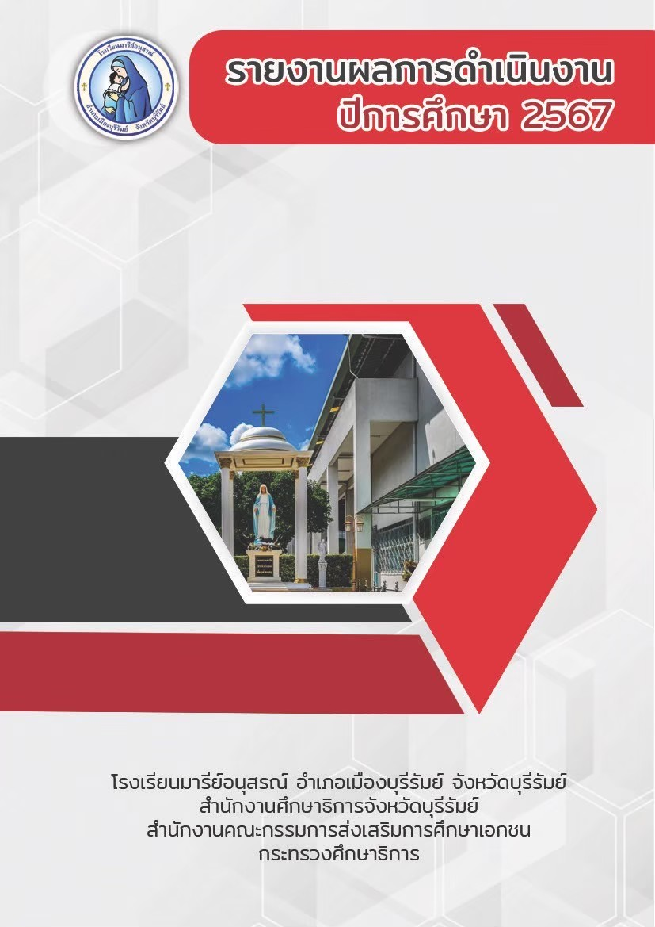

กิจกรรม Marie Anusorn Swimming Cup 2024 (MS.S.C)

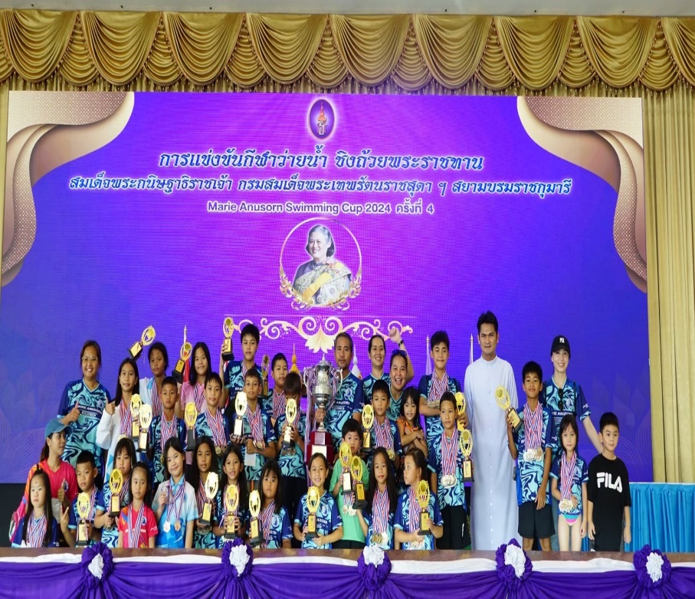

คำนำ

เอกสารฉบับนี้เป็นเอกสารรายงานการดำเนินงาน หน่วยงานกีฬา ฝ่ายกิจการนักเรียน ซึ่งเป็นโครงการใหม่ จัดกิจกรรมวันที่ 19 -20 ตุลาคม 2567 ณ สระว่ายน้ำโรงเรียนมารีย์อนุสรณ์ ตำบลชุมเห็ด อำเภอเมืองบุรีรัมย์ จังหวัดบุรีรัมย์ ซึ่งมีทีมที่เข้าร่วมการแข่งขันจำนวนทั้งสิ้น 41 ทีม มีนักกีฬาเข้าร่วมการแข่งขันทั้งสิ้น 416 คน มีคณะกรรมการ ผู้ช่วยกรรมการทั้งสิน 50 คน โครงการนี้จัดเพื่อเป็นการเชื่อมความสัมพันธ์ระหว่างนักกีฬาระหว่างสโมสร ชมรมและโรงเรียนต่างๆ พัฒนาทักษะกีฬาว่ายน้ำทดสอบความสามารถในแต่ละกลุ่มอายุ พัฒนาส่งเสริมด้านอารมณ์ สังคม สติปัญญา ให้แก่เยาวชนให้เป็นผู้ที่มีจิตใจแจ่มใส มีน้ำใจเป็นนักกีฬา รู้แพ้ รู้ชนะ รู้อภัย มีความสามัคคีในหมู่คณะ ส่งเสริมให้เยาวชนใช้เวลาว่างให้เกิดประโยชน์ด้วยการเล่นกีฬาเพื่อต่อต้านยาเสพติดและส่งเสริมการท่องเที่ยวในจังหวัดบุรีรัมย์
ทั้งนี้ในการดำเนินกิจกรรม ผู้จัดทำขอขอบพระคุณ บาทหลวง ดร.จักรี พันธ์สมบัติ ผู้อำนวยการ/ผู้จัดการโรงเรียนมารีย์อนุสรณ์ บาทหลวง วิชญะ ประทุมมา รองผู้อำนวยการ/ผู้จัดการโรงเรียนมารีย์อนุสรณ์ ที่ส่งเสริมสนับสนุนคอยให้คำแนะนำด้านการจัดกิจกรรมและขอบคุณคณะครูทุกท่านที่ให้ความร่วมมือในการดำเนินกิจกรรมเป็นอย่างดี ผู้จัดทำหวังเป็นอย่างยิ่งว่าเอกสารฉบับนี้จะเป็นแนวทางการจัดกิจกรรมในครั้งต่อไป

หากมีข้อผิดพลาดประการใดผู้จัดทำจะได้นำไปปรับปรุงในครั้งต่อไป

นายชนเทพ สังข์ทองหลาง
ผู้จัดทำ

สารบัญ

เรื่อง หน้า
คำนำ ก
สารบัญ ข
รายงานสรุปกิจกรรม Marie Anusorn Swimming Cup 2024 (MS.S.C) ครั้งที่ 4 1
- สรุปผลการดำเนินงาน (ที่ปฏิบัติจริง) 1
- วิธีการติดตาม/เครื่องมือการประเมินผลการปฏิบัติงาน 2
- สรุปผลการดำเนินงานตามตัวชี้วัด 2
- จุดเด่นของแผนงาน/โครงการ/กิจกรรมครั้งนี้ 2
- ข้อเสนอแนะเพื่อการพัฒนาแผนงาน/โครงการ/กิจกรรมครั้งต่อไป 2
ภาคผนวก 5
แผนงานหน่วยงานกีฬา 8
ประมวลภาพกิจกรรม 51

สรุปแผนงาน /โครงการ/กิจกรรม
ฝ่ายกิจการนักเรียน (งานส่งเสริมสุขภาพและกีฬา) โรงเรียนมารีย์อนุสรณ์ จังหวัดบุรีรัมย์
ปีการศึกษา 2567
**************************************************************************
แผนงาน/โครงการ/กิจกรรม Marie Anusorn Swimming Cup 2024 (MS.S.C) ครั้งที่ 4
ผู้รับผิดชอบ นายชนเทพ สังข์ทองหลาง ฝ่าย กิจการนักเรียน
ตอบสนองแผนพัฒนาโรงเรียน: พันธกิจข้อที่....6......ยุทธศาสตร์ข้อที่...8.....เป้าหมายข้อที่....1......
ตอบสนองมาตรฐานการศึกษาสพฐ.: มาตรฐานที่.....1..... ตัวบ่งชี้/เกณฑ์ที่ 1.2 , 1.4
ตอบสนองมาตรฐานการศึกษาสมศ.รอบสี่: มาตรฐานที่....1.... ประเด็นที่ 1.2 (4)

1. สรุปวิธีดำเนินการ (ที่ปฏิบัติจริง)
ทั้งนี้มีการประชุมวางแผนร่วมกับหน่วยงานกีฬา ฝ่ายกิจการนักเรียน และกลุ่มสาระสุขศึกษาและพลศึกษา โดยร่างตัวโครงการจนได้รูปแบบและเนื้อหาการจัดกิจกรรม จัดพิมพ์เอกสารเพื่อขออนุมัติ จัดแต่งตั้งคณะกรรมการการดำเนินงานมอบหมายหน้าที่ต่างๆ ให้กับผู้ที่ได้รับผิดชอบ โดยการแข่งขันกีฬาว่ายน้ำ Marie Anusorn Swimming Cup 2024 (MS.S.C) ครั้งที่ 4 มีนักกีฬาเข้าร่วมการแข่งขันทั้งสิ้น 497 คน มีกรรมการ ผู้ช่วยกรรมการทั้งสิน 50 คน ระยะเวลาในการจัดการแข่งขัน ระหว่างวันที่ 19 – 20 ตุลาคม 2567 ณ สระว่ายน้ำโรงเรียนมารีย์อนุสรณ์ ตำบลชุมเห็ด อำเภอเมืองบุรีรัมย์ จังหวัดบุรีรัมย์ รวม 2 วัน และทั้งนี้ได้สรุปผลการนำเนินการรายงานผลต่อผู้บริหารระดับสูงตามลำดับ โดยสรุปผลการดำเนินการดังต่อไปนี้

2. งบประมาณ
ตั้งไว้ - บาท (ค่าใช้จ่ายตามเอกสารแนบที่ภาคผนวก)

3. วิธีการติดตาม/เครื่องมือการประเมินผลการปฏิบัติงาน
วิธีการติดตาม“โครงการ Marie Anusorn Swimming Cup 2024 (MS.S.C) ครั้งที่ 4”ระหว่างวันที่ 19 – 20 ตุลาคม 2567 ณ สระว่ายน้ำโรงเรียนมารีย์อนุสรณ์ ตำบลชุมเห็ด อำเภอเมืองบุรีรัมย์ จังหวัดบุรีรัมย์ เพื่อศึกษาวิเคราะห์ข้อมูลในด้านต่างๆ ในครั้งนี้คือ
แบบสำรวจความพึงพอใจ ของผู้มาร่วมการแข่งขัน “โครงการ Marie Anusorn Swimming Cup 2024 (MS.S.C) ครั้งที่ 4”ระหว่างวันที่ 19 – 20 ตุลาคม 2567 ณ สระว่ายน้ำโรงเรียนมารีย์อนุสรณ์ ตำบลชุมเห็ด อำเภอเมืองบุรีรัมย์ จังหวัดบุรีรัมย์

สรุปผลการดำเนินงานตามตัวชี้วัดความสำเร็จ

ที่ | ตามตัวชี้วัดความสำเร็จของ โครงการ | สภาพความสำเร็จ |  | ผลการดำเนินงาน
 |  | บรรลุ | ไม่บรรลุ
1 | ร้อยละ 95 ของจำนวน นักกีฬา เข้าร่วมการแข่งขันโครงการ Marie Anusorn Swimming Cup 2024 (MS.S.C) ครั้งที่ 4 |  |  | จากข้อมูลการการเข้าร่วมกิจกรรม “โครงการ Marie Anusorn Swimming Cup 2024 (MS.S.C) ครั้งที่ 4”ระหว่างวันที่ 19 – 20 ตุลาคม 2567 ณ สระว่ายน้ำโรงเรียนมารีย์อนุสรณ์ ตำบลชุมเห็ด อำเภอเมืองบุรีรัมย์ จังหวัดบุรีรัมย์ พบว่าจำนวนนักกีฬา 416 คน เข้าร่วมกิจกรรมจำนวน 416 คน คิดเป็นร้อยละ 100.00
2 | ร้อยละ 80 ของ ผู้เข้าร่วมการแข่งขันมีความพึงพอใจต่อ โครงการ Marie Anusorn Swimming Cup 2024 (MS.S.C) ครั้งที่ 4 |  |  | จากการตอบแบบสอบถาม ความพึงพอใจ พบว่าผู้เข้าร่วมการแข่งขันมีความพึงพอใจต่อ โครงการ Marie Anusorn Swimming Cup 2024 (MS.S.C) ครั้งที่ 4”ระหว่างวันที่ 19 – 20 ตุลาคม 2567 โดยมีค่าเฉลี่ยอยู่ที่ 4.89 คิดเป็นร้อยละ 97.80
4. สรุปผลในภาพรวม
4.1 จุดเด่นของแผนงาน/โครงการ/กิจกรรมครั้งนี้
1. เป็นความร่วมมือของทุกฝ่าย
2. กิจกรรมบรรลุตามวัตถุประสงค์
3. ผู้บริหารและคุณครูสนับสนุนโครงการ
4. ได้คำชมจากผู้มาเข้าร่วมการแข่งขันดังนี้
- รายการแข่งขันมีความเหมาะสม
- สถานที่จอดรถกว้างขว้าง
- สระว่ายน้ำสวย ได้มาตรฐาน ห้องน้ำเพียงพอสะอาด
- พิธีเปิดยอดเยี่ยม
- ถ้วยรางวัล/เหรียญรางวัลสวย
- ภาพรวมการจัดการแข่งขันได้ยอดเยี่ยม
4.2 ข้อเสนอแนะเพื่อการพัฒนาแผนงาน/โครงการ/กิจกรรมครั้งต่อไป
• ข้อเสนอแนะอื่นๆ
1. อยากให้จัดทุกๆปี
2. ควรให้ครูผู้ฝึกสอนเข้าในสนามได้
แม้ว่าภาพรวมของเกณฑ์การประเมินความพึงพอใจของผู้เข้าร่วมการแข่งขัน “โครงการ Marie Anusorn Swimming Cup 2024 (MS.S.C) ครั้งที่ 4”ระหว่างวันที่ 19 – 20 ตุลาคม 2567 ณ สระว่ายน้ำโรงเรียนมารีย์อนุสรณ์ ตำบลชุมเห็ด อำเภอเมืองบุรีรัมย์ จังหวัดบุรีรัมย์ ซึ่งเป็นที่น่าพอใจ คณะกรรมการดำเนินการจะพยายามหาแนวทาง เพื่อจัดกิจกรรมให้เหมาะสมมากยิ่งขึ้นต่อไป
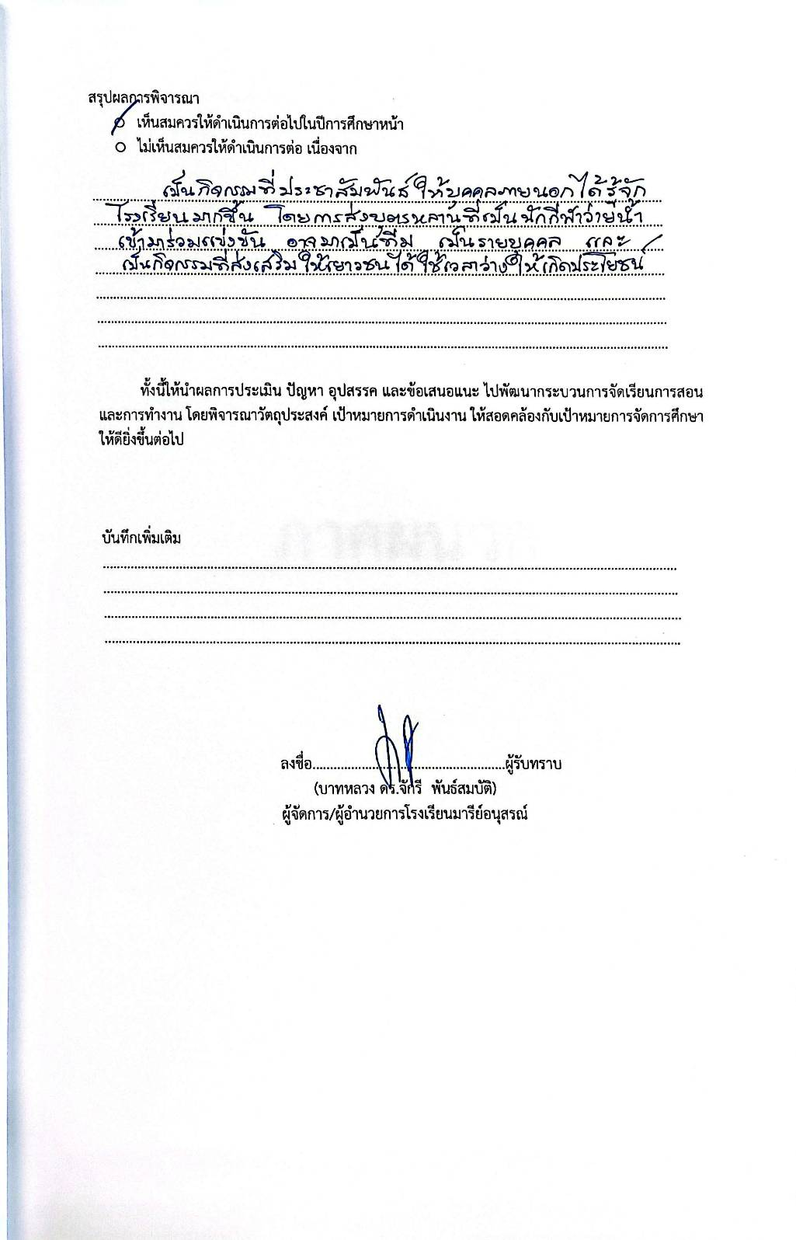
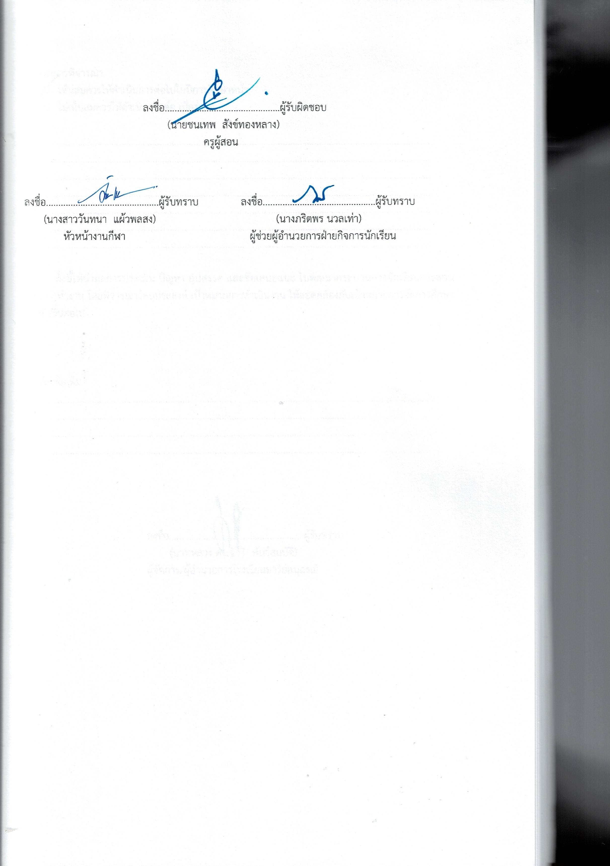

ภาคผนวก

รายงานสรุปกิจกรรม “Marie Anusorn Swimming Cup 2024 (MS.S.C) ครั้งที่ 4” ปีการศึกษา 2567
จากการดำเนินงานจัดกิจกรรม “Marie Anusorn Swimming Cup 2024 (MS.S.C) ครั้งที่ 4”ระหว่างวันที่ 19 – 20 ตุลาคม 2567 ณ สระว่ายน้ำโรงเรียนมารีย์อนุสรณ์ ตำบลชุมเห็ด อำเภอเมืองบุรีรัมย์ จังหวัดบุรีรัมย์ ซึ่งมีนักกีฬาที่มีสิทธิ์เข้าร่วมกิจกรรมในครั้งนี้ทั้งสิ้น 497 คน เข้าร่วมกิจกรรมทั้งสิ้น 497 คน โดยคิดเป็นร้อยละ 100.00 และนักกีฬาที่ไม่ได้เข้าร่วมจำนวน 0 คน คิดเป็นร้อยละ 0.00 และได้ดำเนินการจักการแข่งขันกิจกรรม “Marie Anusorn Swimming Cup 2024 (MS.S.C)
ครั้งที่ 4” ดังนี้

ตารางที่ 1 แสดงจำนวนสภานักเรียน ที่เข้าร่วมกิจกรรม “Marie Anusorn Swimming Cup 2024 (MS.S.C) ครั้งที่ 4”
ลำดับ | ชื่อ | จำนวน | นักกีฬา  ที่เข้าร่วม | ร้อยละ | นักกีฬา  ที่ไม่เข้าร่วม | ร้อยละ | หมายเหตุ
 |  | นักกีฬา |  | % |  | %
1 | นักกีฬา | 416 | 416 | 100.00 | - | -
รวม/เฉลี่ย |  | 416 | 416 | 100.00 | - | - |  |  | 0.60
จากตารางที่ 1 พบว่า มีนักกีฬาที่มีสิทธิ์เข้าร่วมแข่งในครั้งนี้ทั้งสิ้น 497 คน เข้าร่วมแข่งขันทั้งสิ้น 497 คน โดยคิดเป็นร้อยละ 100.00

ผลการวิเคราะห์ข้อมูล
โครงการ “Marie Anusorn Swimming Cup 2024 (MS.S.C) ครั้งที่ 4”
ระหว่างวันที่ 19 - 20 ตุลาคม 2567
ณ สระว่ายน้ำโรงเรียนมารีย์อนุสรณ์ ตำบลชุมเห็ด อำเภอเมืองบุรีรัมย์ จังหวัดบุรีรัมย์
ผลการวิเคราะห์ข้อมูล
ส่วนที่ 1 ข้อมูลพื้นฐาน
จากการแจกแบบสอบถามการเข้าร่วมกิจกรรมได้รับกลับคืนจำนวน 50 แผ่น แยกเป็นเพศชาย 27 คน คิดเป็นร้อยละ 54.00 เป็นเพศหญิงจำนวน 23 คน คิดเป็นร้อยละ 46.00 สถานะของผู้ตอบแบบสอบถามเป็นนักกีฬา ครูผู้ฝึกสอน และผู้ปกครองรวมทั้งหมด จำนวน 50 คน
ตารางที่ 1 เพศของผู้ตอบแบบสอบถาม
เพศ | จำนวน (คน) | ร้อยละ | หมายเหตุ
ชาย | 27 | 54.00 | -
หญิง | 23 | 46.00 | -
รวม | 50 | 100 | -
ส่วนที่ 2 ความพึงพอใจต่อโครงการ “Marie Anusorn Swimming Cup 2024 (MS.S.C) ครั้งที่ 4”
ตารางที่ 2 แสดงความพึงพอใจต่อการจัดกิจกรรมโครงการ “Marie Anusorn Swimming Cup 2024 (MS.S.C) ครั้งที่ 4”
รายการ | ค่าเฉลี่ย X  ค่าเบี่ยงเบน | ค่าเบี่ยงเบน มาตรฐาน S.D. | ร้อยละ | แปลผล
1. สะถานที่มีความพร้อมและปลอดภัย | 4.92 | 0.34 | 98.40 | มากที่สุด
2. คณะกรรมการตัดสินได้อย่างมีประสิทธิภาพ | 4.86 | 0.35 | 97.20 | มากที่สุด
3. ระยะเวลาในการจัดการแข่งขัน | 4.86 | 0.35 | 97.20 | มากที่สุด
4. อาหารเพียงพอต่อความต้องการ | 4.94 | 0.24 | 98.80 | มากที่สุด
5. ภาพรวมของการจัดการแข่งขัน Marie Anusorn Swimming Cup 2024 (MS.S.C) ครั้งที่ 4 | 4.88 | 0.33 | 97.60 | มากที่สุด
เฉลี่ย | 4.89 | 0.16 | 97.80 | มากที่สุด

จากตารางที่ 2 พบว่าความพึงพอใจต่อการจัดกิจกรรมโครงการ “Marie Anusorn Swimming Cup 2024
(MS.S.C) ครั้งที่ 4”ระหว่างวันที่ 19 – 20 ตุลาคม 2567 ณ สระว่ายน้ำโรงเรียนมารีย์อนุสรณ์ ตำบล
ชุมเห็ด อำเภอเมืองบุรีรัมย์ จังหวัดบุรีรัมย์ในภาพรวมมีความพึงพอใจในระดับมาก โดยมีค่าเฉลี่ยที่ 4.89 คิด
เป็นร้อยละ 97.80 เมื่อพิจารณาเป็นรายข้อพบว่า ข้อที่ 4. อาหารเพียงพอต่อความต้องการ และข้อที่ 1. สะถานที่
มีความพร้อมและปลอดภัย โดยมีค่าเฉลี่ยที่ 4.94 และ 4.92 ตามลำดับ คิดเป็นร้อยละ 95.80 และ 92.60

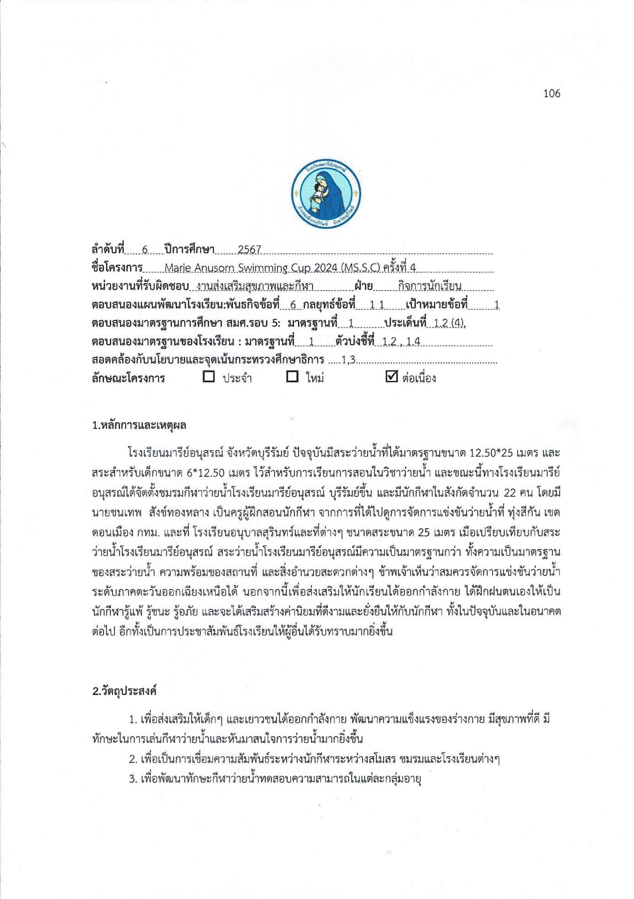

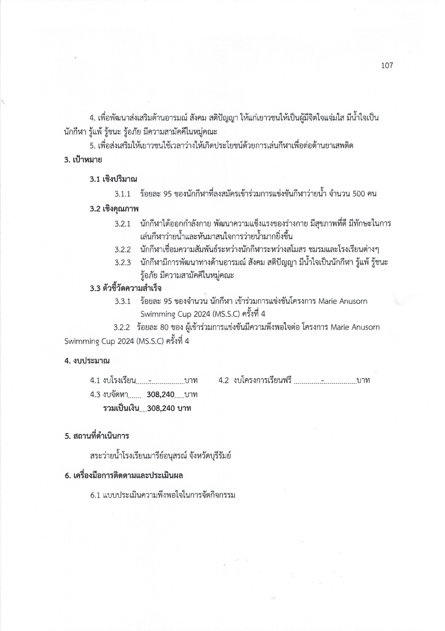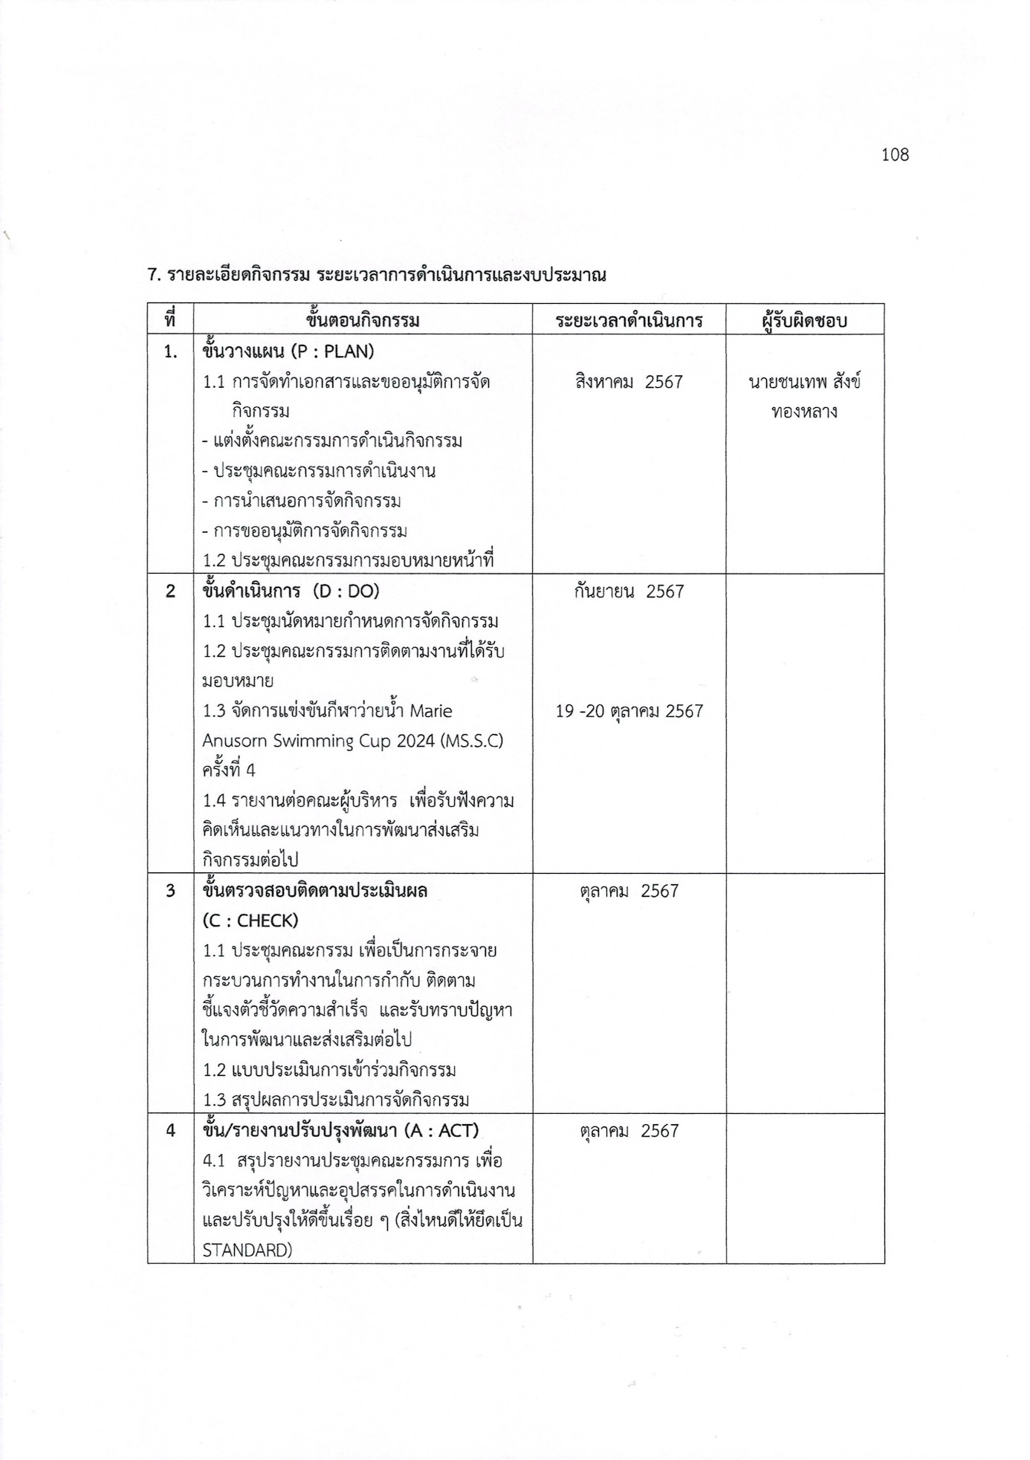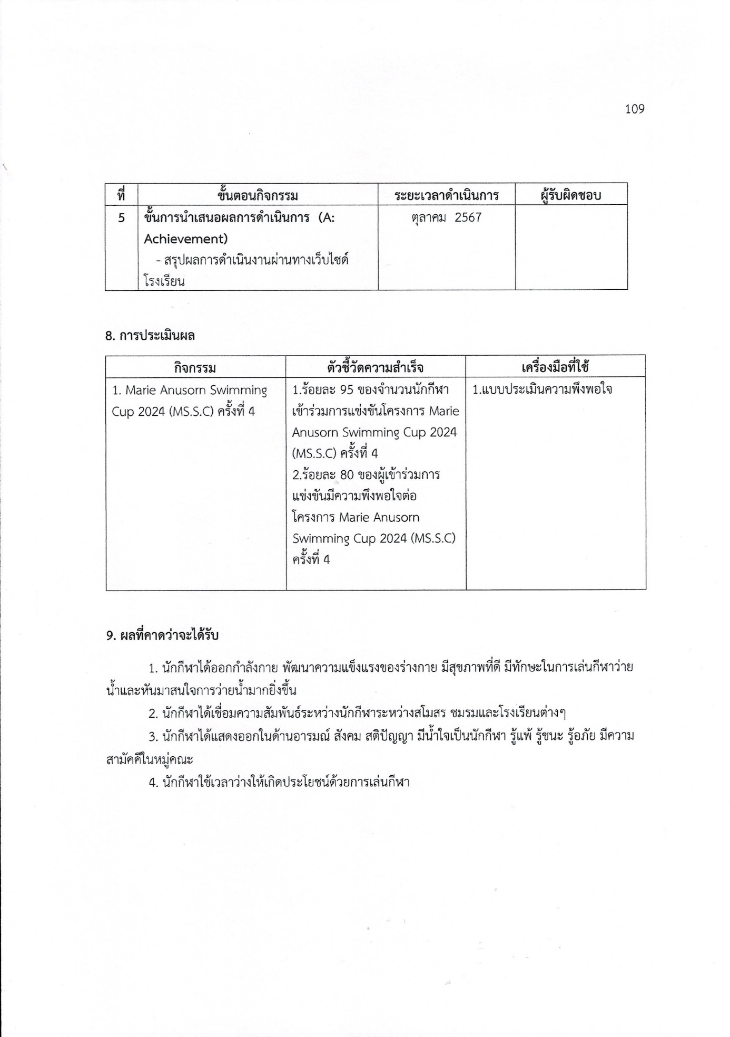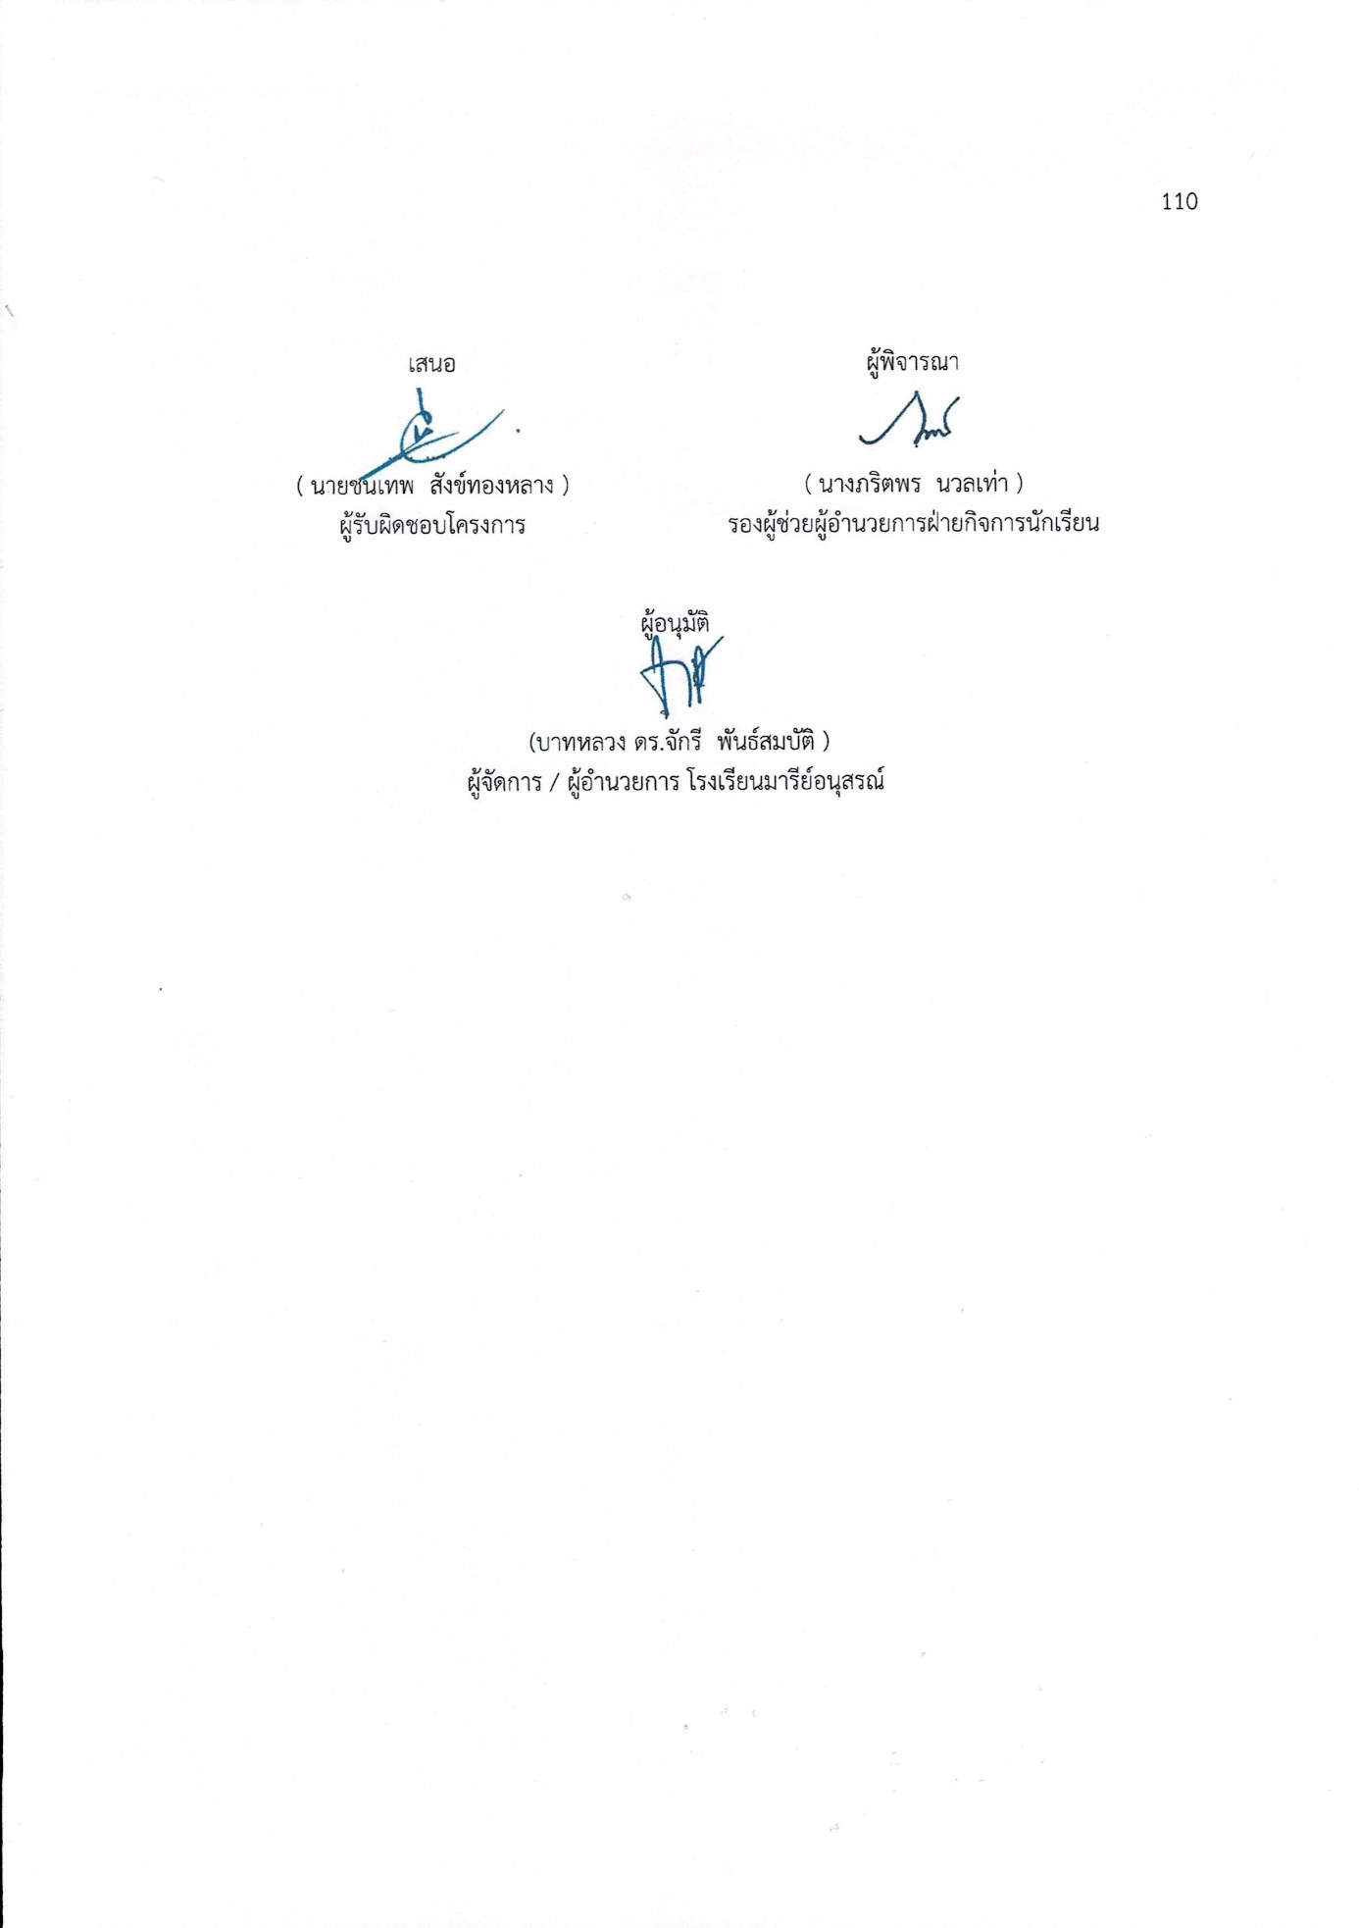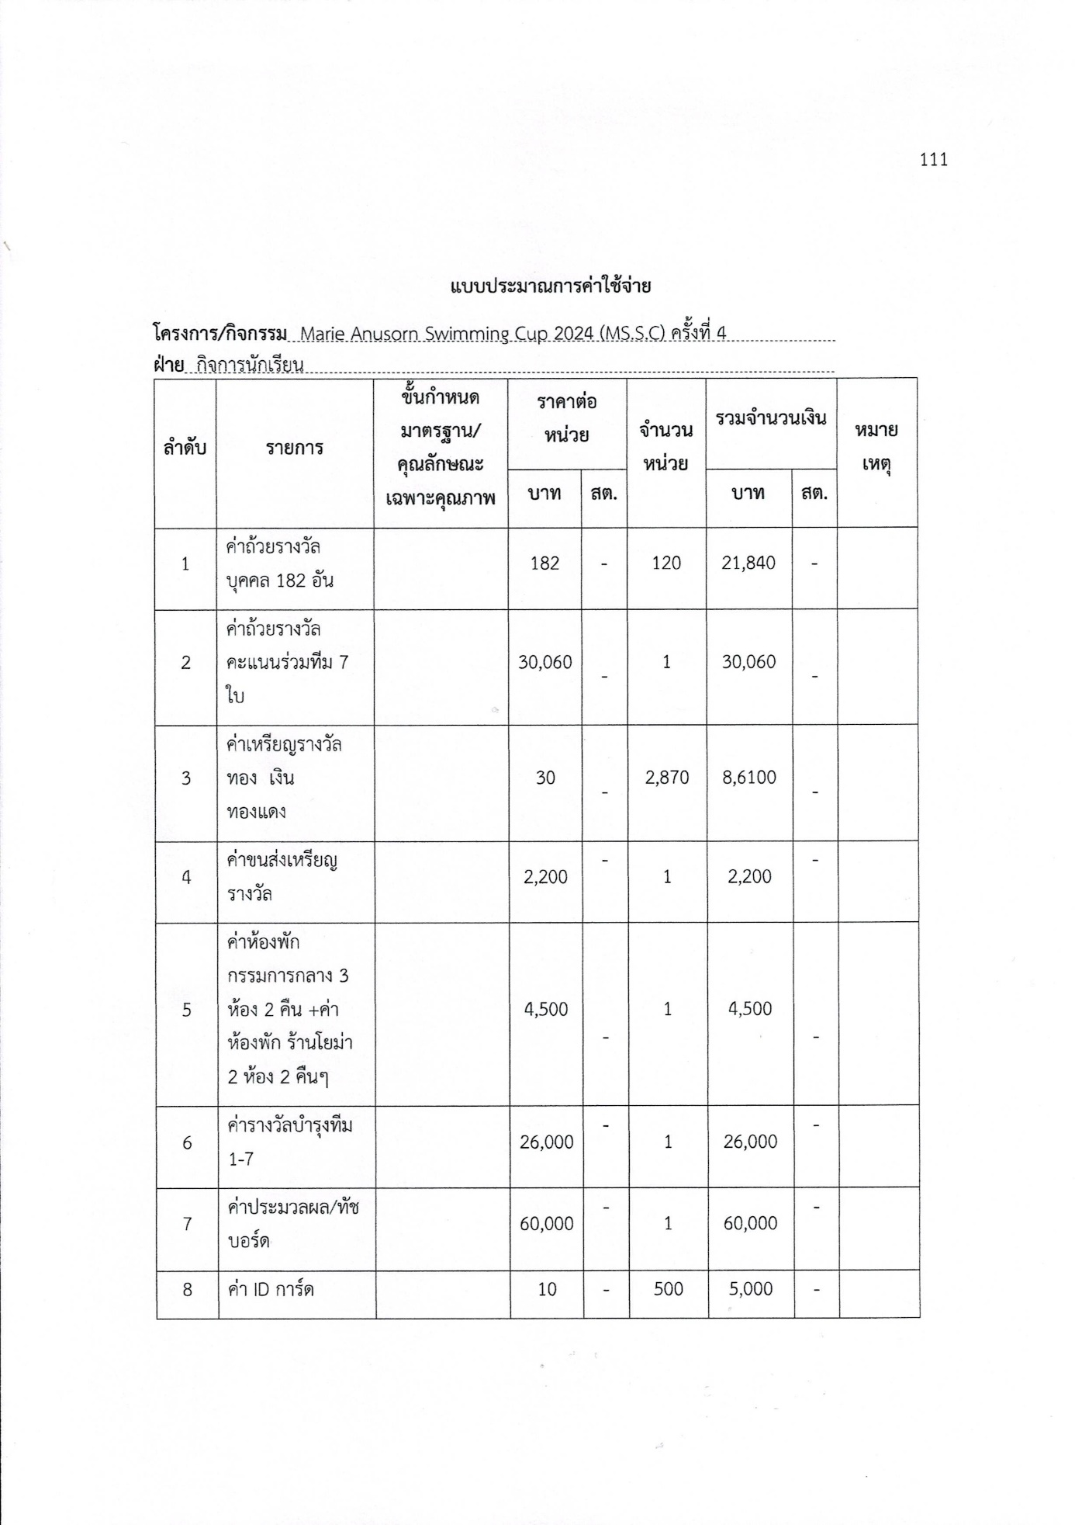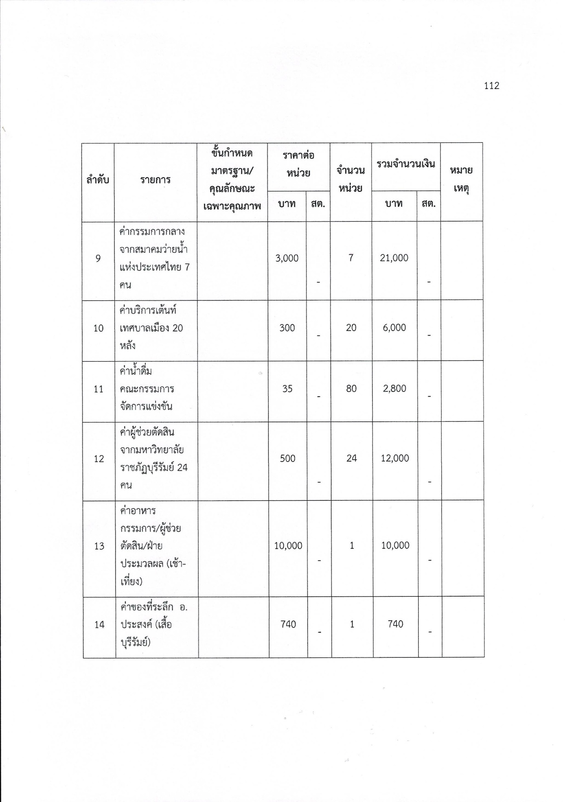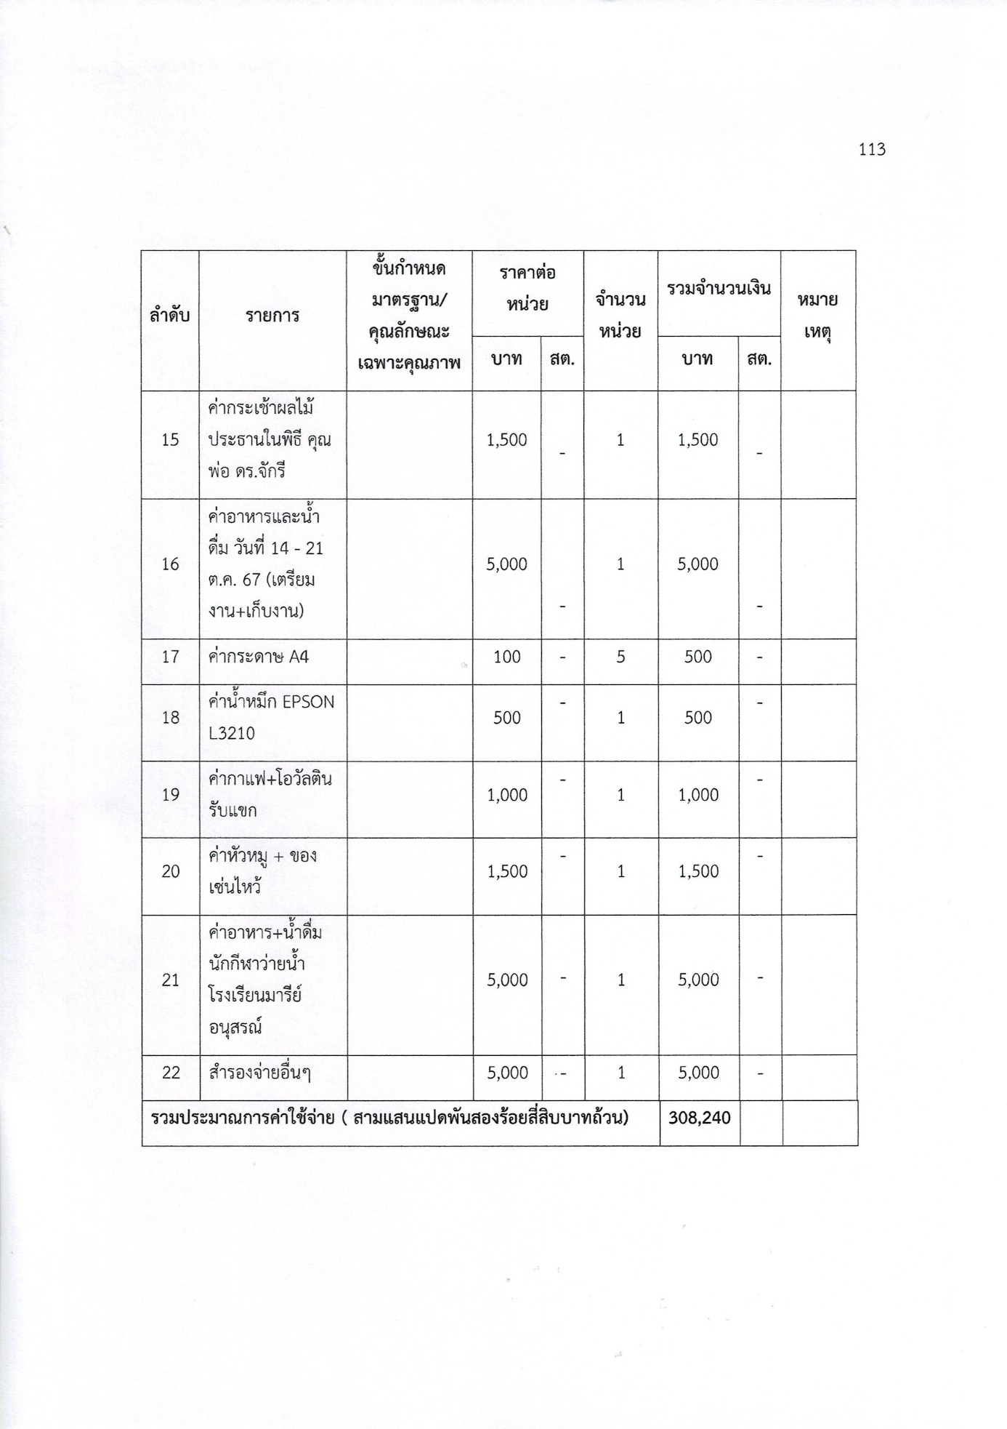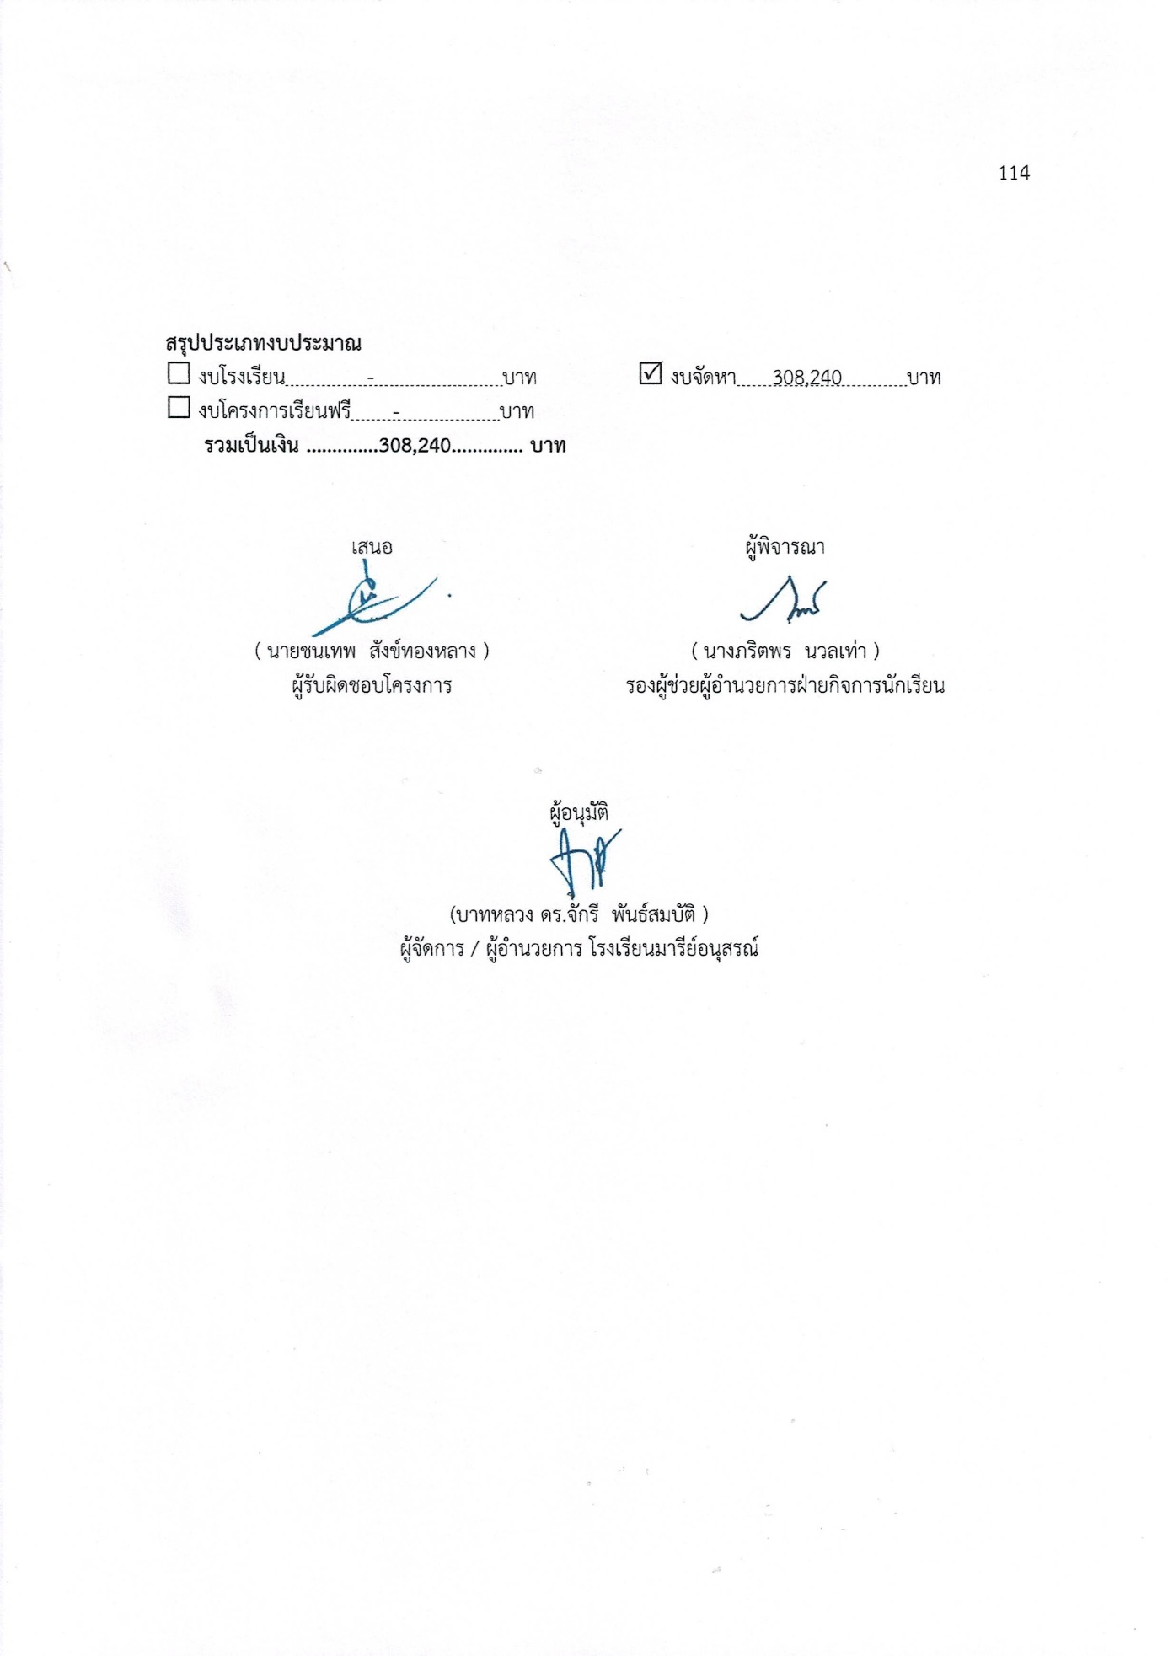


คำสั่งโรงเรียนมารีย์อนุสรณ์
ที่ 130 / 2567
เรื่อง แต่งตั้งคณะกรรมการดำเนินกิจกรรม
การแข่งขันว่ายน้ำ Marie Anusorn Swimming Cup 2024 (MS.S.C) ครั้งที่ 4

ด้วยกลุ่มงานกีฬา ฝ่ายกิจการนักเรียน โรงเรียนมารีย์อนุสรณ์ จังหวัดบุรีรัมย์ ได้จัดกิจกรรม
การแข่งขันกีฬาว่ายน้ำ Marie Anusorn Swimming Cup 2024 (MS.S.C) ครั้งที่ 4 ในวันที่ 19 – 20 ตุลาคม 2567 ณ สระว่ายน้ำโรงเรียนมารีย์อนุสรณ์ เพื่อให้ดำเนินกิจกรรมสำเร็จลุล่วงไปด้วยดี จึงแต่งตั้งคณะกรรมการรับผิดชอบงานดังต่อไปนี้
1. คณะกรรมการที่ปรึกษา
- บาทหลวง ดร.จักรี พันธ์สมบัติ ผู้จัดการโรงเรียน
- ซิสเตอร์จำนันท์ ไพรงาม ผู้อำนวยการโรงเรียน
- นางสาวสุภารัตน์ เหลืองรัตนวิมล รองผู้อำนวยการฝ่ายวิชาการ
- นายสมบัติ พิมพ์จันทร์ รองผู้อำนวยการฝ่ายประกันคุณภาพการศึกษา และบุคลากร
- นางพิศมัย นพคุณ ผู้ช่วยผู้อำนวยการฝ่ายอภิบาลและแพร่ธรรม
- นางภริตพร นวลเท่า ผู้ช่วยผู้อำนวยการฝ่ายกิจการนักเรียน
- นางปิยะนุช สังข์ทองหลาง ผู้ช่วยผู้อำนวยการฝ่ายธุรการ-การเงิน
- ดร.ศรินนา แก้วสีเคน ผู้ช่วยผู้อำนวยการฝ่ายบัญชีและทรัพย์สิน
- นายจตุพล อ่อนสีทัน ผู้ช่วยผู้อำนวยการฝ่ายบริหารงานทั่วไป
- นายกิตติศักดิ์ ศรจันทร์ ผู้ช่วยผู้อำนวยการฝ่ายอาคารสถานที่
- นายสุพจน์ มูลรังษี ผู้ช่วยผู้อำนวยการฝ่ายเทคโนโลยีทางการศึกษา
- นางธัญญลักษณ์ แก้วอำไพ หัวหน้าฝ่ายระดับปฐมวัย
- นางสาวสมาพร วาปีกัง เจ้าหน้าที่การเงิน
มีหน้าที่ ให้คำปรึกษา แนะนำ กำกับและติดตามผลการดำเนินการ เพื่อให้การดำเนินงานเป็นไปด้วยความเรียบร้อย
2. คณะกรรมการจัดการแข่งขัน
1. นายชนเทพ สังข์ทองหลาง ประธานกรรมการ
2. นายวิรัช หมวดประโคน กรรมการ
3. นางสาวนิฤมล บุญลอย กรรมการ
4. นางสาวนิภารัตน์ ไชยริบูรณ์ กรรมการ
5. นายอำนวย สังข์ทองหลาง กรรมการ
6. นายพิพัฒน์ โสนะชัย กรรมการ
7. นางสาววันทนา แผ้วพลสง กรรมการ
8. นางสาวสุมิตรา ปลื้มกมล กรรมการ
9. นางสาวจีระวรรณ เดชสันเที้ยะ กรรมการ
10. นางสาวทานตะวัน การนา กรรมการ
11. นางสาวอนงค์ ทะเรืองรัมย์ กรรมการ
12. นางสาวกัญญภัทร์ นิลนนท์ กรรมการ
13. นายกิตติศักดิ์ ศรจันทร์ กรรมการ
14. นายจตุพล อ่อนศรีทัน กรรมการ
15. นางปิยะนุช สังข์ทองหลาง กรรมการและเลขานุการ
มีหน้าที่ รับผิดชอบจัดกิจกรรมการแข่งขันว่ายน้ำ Marie Anusorn Swimming Cup 2023 (MS.S.C) ครั้งที่ 3 ให้เป็นไปด้วยความเรียบร้อย
3. คณะกรรมการผู้ช่วยผู้ตัดสิน
1. นายวิรัช หมวดประโคน ประธานกรรมการ
2. นายประชาสันต์ สำเรียนรัมย์ กรรมการ
3. นางสาวนิฤมล บุญลอย กรรมการ
4. นางสาวนิภารัตน์ ไชยริบูรณ์ กรรมการ
6. นายพิพัฒน์ โสนะชัย กรรมการ
7. นางสาววันทนา แผ้วพลสง กรรมการ
8. นางสาวสุมิตรา ปลื้มกมล กรรมการ
9. นางสาวจีระวรรณ เดชสันเที้ยะ กรรมการ
10. นางสาวทานตะวัน การนา กรรมการ
11. นางสาวอนงค์ ทะเรืองรัมย์ กรรมการ
12. นายสาโรจน์ บูชารัมย์ กรรมการ
13. นางละออง แว่นศิลา กรรมการ
14. นางสาวพัชรินทร์ พวงเพ็ชร กรรมการ
15. นายอำนวย สังข์ทองหลาง ประธานกรรมการ
มีหน้าที่ รับรายงานตัว ส่งตัวนักกีฬาตามจุดต่าง ๆ ตัดสิน จับเวลา มอบรางวัล ตลอดจนจบการแข่งขัน

4. คณะกรรมการประสานงาน
1. นายวิรัช หมวดประโคน ประธานกรรมการ
2. นายชนเทพ สังข์ทองหลาง กรรมการ
3. นายสุพจน์ มูลรังสี กรรมการ
4. นายพิพัฒน์ โสนะชัย กรรมการ
5. นางสาวนิฤมล บุญลอย กรรมการ
6. นางปิยะนุช สังข์ทองหลาง กรรมการและเลขานุการ
มีหน้าที่ ประสานงานในส่วนต่าง ๆ ดำเนินงานไปด้วยความเรียบร้อย และเกิดประสิทธิภาพสูงสุด
5. คณะกรรมการจัดทำเอกสาร สูจิบัตรการแข่งขัน ป้ายประชาสัมพันธ์
1. นายสุพจน์ มูลรังษี ประธานกรรมการ
2. นางปิยะนุช สังข์ทองหลาง กรรมการ
3. นางสาวศรินนา แก้วสีเคน กรรมการ
4. นางปุณณิศา นพคุณ กรรมการ
5. นางสาวสมาพร วาปีกัง กรรมการ
6. นางสาวอัจฉรา เคยพุดซา กรรมการ
7. นายเปรมปรี วาปีทะ กรรมการ
8. นางสาวสุพิชญา รอตภัย กรรมการ
9. นายชาญวิตต์ รอตภัย กรรมการ
10. นายชนเทพ สังข์ทองหลาง กรรมการและเลขานุการ
มีหน้าที่ จัดทำเอกสาร สูจิบัตรการแข่งขัน ป้ายคณะกรรมการ ป้ายการแข่งขันต่างๆ ให้ครบถ้วนและให้เป็นไปด้วยความเรียบร้อย

6. คณะกรรมการฝ่ายพิธีกรและประชาสัมพันธ์
1. นายสมบัติ พิมพ์จันทร์ ประธานกรรมการ
2. นายโยธิน เกิดสมบูรณ์ กรรมการ
3. นางเพ็ญศรี มะนิตรัมย์ กรรมการ
4. นางสาวศรินนา แก้วสีเคน กรรมการและเลขานุการ
มีหน้าที่ ดำเนินการ กำกับ ควบคุม พิธีการหรือรายการต่าง ๆ ให้ดำเนินไปด้วยความเรียบร้อย
7. คณะกรรมการฝ่ายสถานที่
1. นายกิตติศักดิ์ ศรจันทร์ ประธานกรรมการ
2. นายอภิสิทธิ์ ประทุมปี กรรมการ
3. นางสาวนิฤมล บุญลอย กรรมการ
4. นางสาวนิภารัตน์ ไชยริบูรณ์ กรรมการ
5. นายอำนวย สังข์ทองหลาง กรรมการ
6. นายพิพัฒน์ โสนะชัย กรรมการ
7. นางสาวกัญญภัทร์ นิลนนท์ กรรมการ
8. นายพิพัฒน์ โสนะชัย กรรมการ
9. นายประชาสันต์ สำเรียนรัมย์ กรรมการ
10. นายวิรัช หมวดประโคน กรรมการ
11. นายกวีพงษ์ พลเสพ กรรมการ
12. นายตัณติกร สุขศรี กรรมการ
13. นายจตุพล อ่อนศรีทัน กรรมการและเลขานุการ
มีหน้าที่ ดำเนินการเตรียมเครื่องเสียง เต็นท์ เวทีรับรางวัล ทั้งในและนอกสระว่ายน้ำ ทีวี สายไฟ และดูแลการจัดสถานที่ให้เรียบร้อยตลอดทั้งงาน
8. คณะกรรมการจัดซุ้มรับรางวัล/แจกถ้วยรางวัล เหรียญรางวัล
1. นายอำนวย สังข์ทองหลาง ประธานกรรมการ
3. นางสาวนิฤมล บุญลอย กรรมการ
2. นางสาวนิภารัตน์ ไชยริบูรณ์ กรรมการ
3. นายพิพัฒน์ โสนะชัย กรรมการ
4. นางสาววันทนา แผ้วพลสง กรรมการ
5. นางสาวสุมิตรา ปลื้มกมล กรรมการ
6. นางสาวจีระวรรณ เดชสันเที้ยะ กรรมการ
7. นางสาวกัญญภัทร์ นิลนนท์ กรรมการและเลขานุการ
มีหน้าที่ ดำเนินการจัดซุ้มรับรางวัล แจกถ้วยรางวัล เหรียญรางวัล กับนักกีฬา ทั้งในและนอกสระว่ายน้ำ ให้เรียบร้อยตลอดทั้งงาน
9. คณะกรรมการฝ่ายปฏิคม
1. นางสาวนิฤมล บุญลอย ประธานกรรมการ
2. นางสาวทานตะวัน การนา กรรมการ
3. นางสาวอนงค์ ทะเรืองรัมย์ กรรมการ
4. นางสาวกัญญภัทร์ นิลนนท์ กรรมการ
5. นางสาวนิภารัตน์ ไชยริบูรณ์ กรรมการและเลขานุการ
มีหน้าที่ จัดเตรียมอาหารและเครื่องดื่มให้กับคณะกรรมการกลางและผู้ช่วยคณะกรรมการจัดการแข่งขัน
10. คณะกรรมการฝ่ายอาหาร / เครื่องดื่ม
1. นางพิสมัย นพคุณ ประธานกรรมการ
2. นายสิทธิชัย ทุ่งไธสง กรรมการ
3. นายนพชัย ปะวันนัง กรรมการ
4. นางสาวพัชริดา ประทุมปี กรรมการและเลขานุการ
มีหน้าที่ จัดเตรียมขายอาหารให้กับผู้ปกครอง นักกีฬา ที่มาเข้าร่วมการแข่งขัน
11. คณะกรรมการฝ่ายบันทึกภาพ
1. นายกิตติศักดิ์ ศรจันทร์ ประธานกรรมการ
2. นางสาวปิยะนุช ทองทั่ว กรรมการ
3. นางสาวปิยะมาศ ทองทั่ว กรรมการ
4. นายธนกร ทะสุนทร กรรมการ
5. นายอภิสิทธิ์ ประทุมปี กรรมการ
6. นายสุพจน์ มูลรังษี ประธานกรรมการ
มีหน้าที่ บันทึกภาพ วีดีโอ และอำนวยความสะดวกตลอดงาน
12. คณะกรรมการฝ่ายจราจร
1. นายจตุพล อ่อนศรีทัน ประธานกรรมการ
2. นายประชาสันต์ สำเรียนรัมย์ กรรมการ
3. นายกวีพงษ์ พลเสพ กรรมการ
4. นายตัณติกร สุขศรี กรรมการ
5. นายกฤตภาส ฉะพรรณรังสี กรรมการ
6. นายจักรภัทร ศรีอินทร์ กรรมการ
7. นายฐาปนัจ ขีรัมย์ กรรมการ
8. นายชาญวิตต์ รอตภัย กรรมการและเลขานุการ
มีหน้าที่ ดูแล ควบคุมการจราจร การเข้าออกของรถ การจอดรถของนักกีฬา ผู้ปกครอง และแขกผู้ที่มาเยี่ยมชม ติดต่องาน และอื่นๆ
13. คณะกรรมการเงิน
1. นางปิยะนุช สังข์ทองหลาง ประธานกรรมการ
2. นางสาวอัจฉรา เคยพุดซา กรรมการ
3. นางสาวสมาพร วาปีกัง กรรมการ
4. นายชนเทพ สังข์ทองหลาง กรรมการและเลขานุการ
มีหน้าที่ ดูแล ควบคุมการรับสมัคร เบิกจ่ายงบประมาณ และจัดทำหลักฐานการเบิกจ่าย

14. คณะกรรมการฝ่ายวัดและประเมินผล
1. นางสาวนิภารัตน์ ไชยริบูรณ์ ประธานกรรมการ
2. นางสาวนิฤมล บุญลอย กรรมการ
3. นายชนเทพ สังข์ทองหลาง กรรมการ
4. นางสาวอัจฉรา เคยพุดซ่า กรรมการและเลขานุการ
มีหน้าที่ จัดทำเอกสารวัดประเมินผลและสรุปรายงานผลกิจกรรมการแข่งขันว่ายน้ำ Marie Anusorn Swimming Cup 2024 (MS.S.C) ครั้งที่ 4

ขอให้ผู้ที่ได้รับการแต่งตั้งปฏิบัติหน้าที่ ที่ได้รับมอบหมายอย่างเคร่งครัด เต็มกำลังความสามารถ เพื่อให้การดำเนินงานมีประสิทธิภาพสูงสูด และบรรลุตามวัตถุประสงค์
ทั้งนี้ ตั้งแต่วันที่ 3 ตุลาคม 2567 เป็นต้นไป


สั่ง ณ วันที่ 30 ตุลาคม 2567

ลงชื่อ
(บาทหลวง ดร.จักรี พันธ์สมบัติ)
ผู้อำนวยการ/ผู้จัดการโรงเรียนมารีย์อนุสรณ์

กำหนดการ
พิธีเปิดการแข่งขันกีฬาว่ายน้ำ Marie Anusorn Swimming Cup 2024 (MS.S.C) ครั้งที่ 4
วันเสาร์ – อาทิตย์ที่ 19 – 20 ตุลาคม 2567
ณ สระว่ายน้ำโรงเรียนมารีย์อนุสรณ์ ต.ชุมเห็ด อ.เมืองบุรีรัมย์ จ.บุรีรัมย์
**************************************************

วันเสาร์ที่ 19 ตุลาคม พ.ศ. 2567
07.30 – 07.45 น. ประชุมครูผู้ฝึกสอน โดยคณะกรรมการจากสมาคม/ แนะนำสถานที่
โดย ครูชนเทพ สังข์ทองหลาง
07.45 – 08.00 น. รับรายงานตัว
08.00 – 10.00 น. เริ่มทำการแข่งขันรายการที่ 001 – 024
10.00 – 10.15 น. พิธีเปิดการแข่งขัน โดย ดร.ภัทรวรรธน์ นิลแก้วบวรวิชญ์ ประธานในพิธี
10.15 – 12.00 น. เริ่มทำการแข่งขันรายการที่ 025 – 060
12.00 – 13.00 น. พักรับประทานอาหาร
13.00 – 15.30 น. เริ่มทำการแข่งขันรายการที่ 061 - 112
15.30 น. เดินทางกลับที่พัก

วันอาทิตย์ที่ 20 ตุลาคม พ.ศ. 2567
07.45 – 08.00 น. รับรายงานตัว
08.00 – 12.00 น. เริ่มทำการแข่งขันรายการที่ 113 - 182
12.00 – 13.00 น. พักรับประทานอาหาร
13.00 – 15.30 น. เริ่มทำการแข่งขันรายการที่ 183 - 220
15.30 – 16.00 น มอบถ้วยรางวัล เกียรติบัตร พร้อมเงินบำรุงทีม และปิดการแข่งขัน
โดย บาทหลวง วิชญะ ประทุมา ประธานในพิธี
16.00 น. เดินทางกลับบ้านโดยสวัสดิภาพ
**************************************************

กำหนดการอาจปรับเปลี่ยนได้ตามความเหมาะสม
ติดต่อประสานงาน
คุณครูชนเทพ สังข์ทองหลาง
โทร 080-0797466

กำหนดการ
พิธีเปิดการแข่งขันกีฬาว่ายน้ำ Marie Anusorn Swimming Cup 2024 (MS.S.C) ครั้งที่ 4
วันเสาร์ ที่ 19 ตุลาคม 2567
ณ สระว่ายน้ำโรงเรียนมารีย์อนุสรณ์ ต.ชุมเห็ด อ.เมืองบุรีรัมย์ จ.บุรีรัมย์
**************************************************

วันเสาร์ที่ 19 ตุลาคม พ.ศ. 2567
08.00 ประธานเดินทางมาถึงสนามแข่งขัน
08.00 – 09.30 น. ประธานเข้าที่พักรับรอง นั่งชมบรรยากาศการแข่งขันว่ายน้ำ
10.00 – 10.15 น. พิธีกรเชิญประธาน บาทหลวง ดร.จักรี พันธ์สมบัติ ผู้จัดการโรงเรียนมารีย์อนุสรณ์ ยังที่แท่นรับกล่าวรายงาน เปิดเพลงมหาฤกษ์ พิธีกรเชิญ มีสภริตพร นวลเท่า ผู้ช่วยผู้อำนวยการฝ่ายกิจการนักเรียน ณ แท่นกล่าวรายงาน
10.15 – 10.20 น. พิธีกรเชิญท่านประธานมอบเหรียญรางวัลให้กับนักกีฬา จำนวน 5 ชุด
10.20 – 10.30 น. พิธีกรเชิญคุณพ่อ บาทหลวง ดร.จักรี พันธ์สมบัติ มอบของที่ระลึกให้แก่ อาจารย์ประสงค์ จงกลนี กรรมการจากสมาคมว่ายน้ำแห่งประเทศไทย และถ่ายภาพร่วมกัน
10.30 น. เสร็จพิธีเปิดการแข่งขันกีฬาว่ายน้ำ

วันอาทิตย์ที่ 20 ตุลาคม พ.ศ. 2567

16.00 – 16.30 - พิธีกรกล่าวเชิญท่านประธานขึ้นบนเวที พิธีกรประกาศ ทีมสโมสรที่ชนะเลิศคะแนนทีมรวม ขึ้นรับถ้วย รางวัลพระราชทาน ทูลกระหม่อมหญิงอุบลรัตนราชกัญญา สิริวัฒนาพรรณวดี
-พิธีกรประกาศ ทีมสโมสรที่ชนะเลิศคะแนนทีมรวม ลับดับที่ 2 – 7 (ประธานมอบ)
ถ่ายรูปรวมทีมสโมรสร
-พิธีกรเชิญ ท่านประธานกล่าวขอบคุณ และกล่าวปิดการแข่งขันกีฬาว่ายน้ำ
Marie Anusorn Swimming Cup 2024 (MS.S.C) ครั้งที่ 4

**************************************************

กำหนดการอาจปรับเปลี่ยนได้ตามความเหมาะสม
ติดต่อประสานงาน
คุณครูชนเทพ สังข์ทองหลาง
โทร 080-0797466
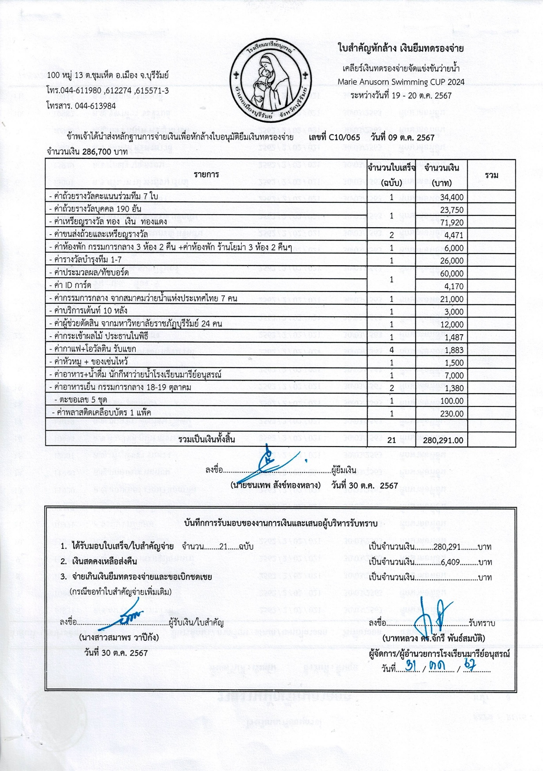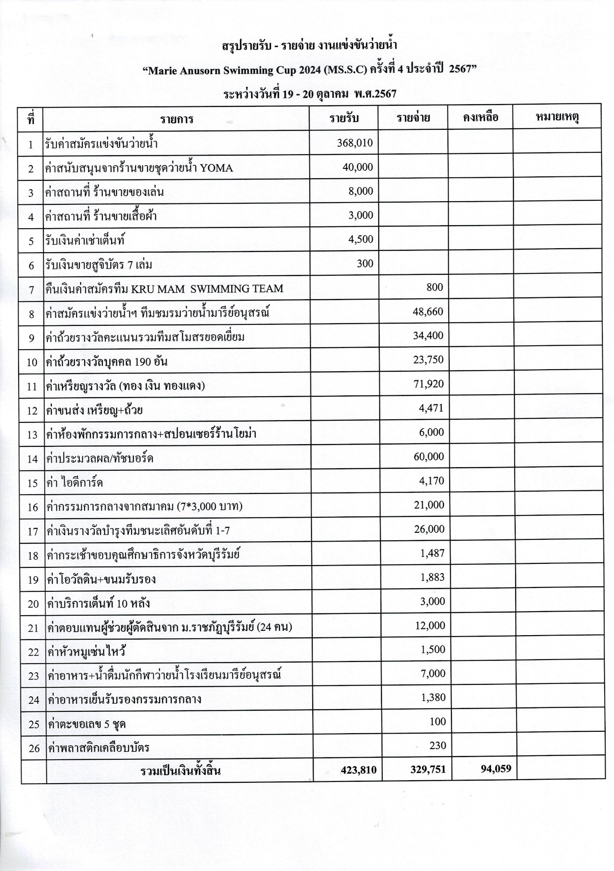
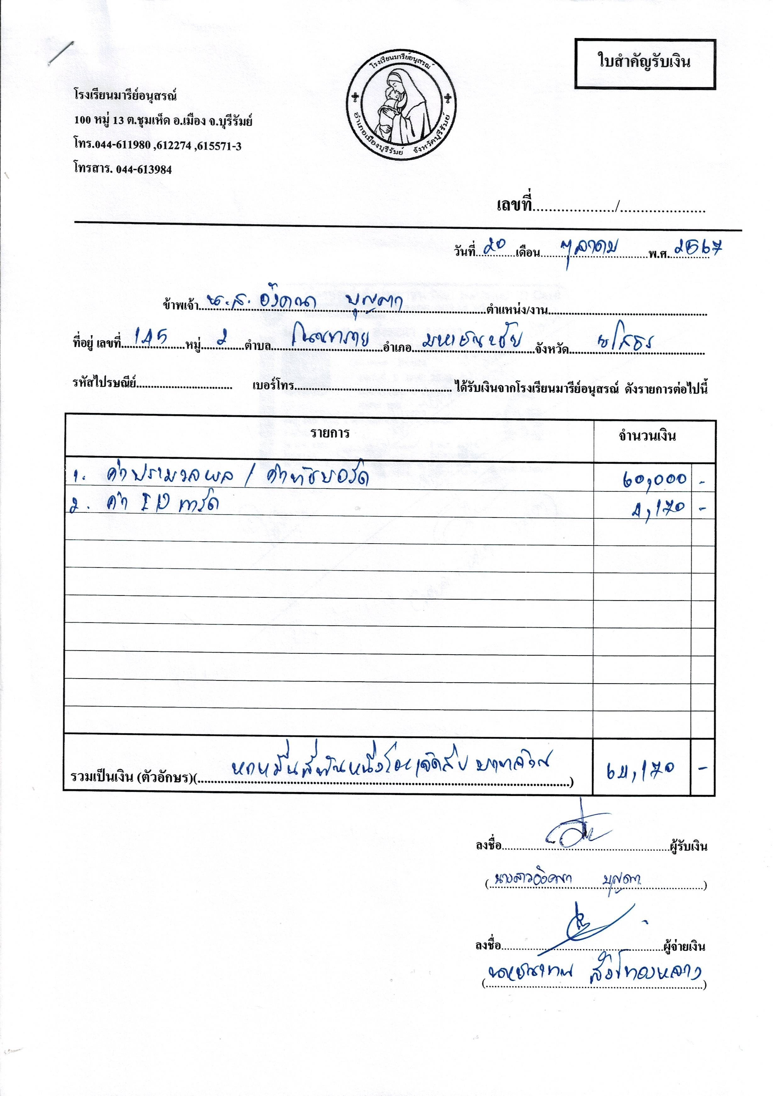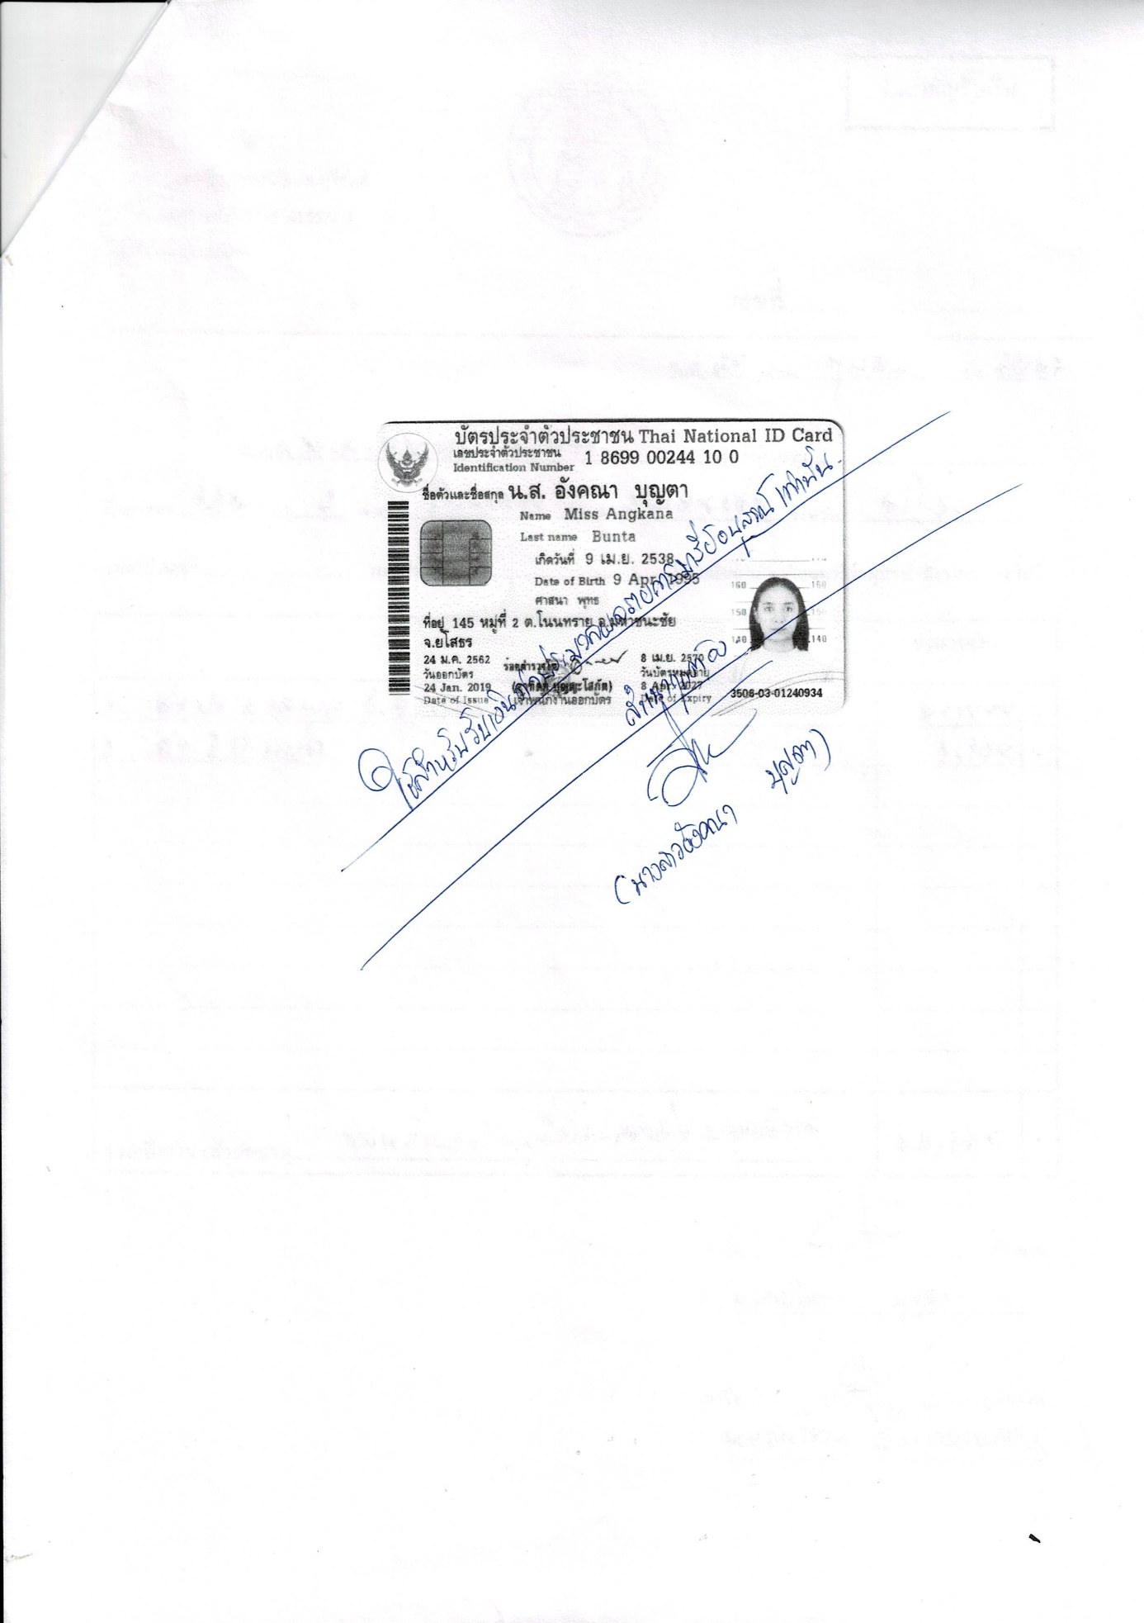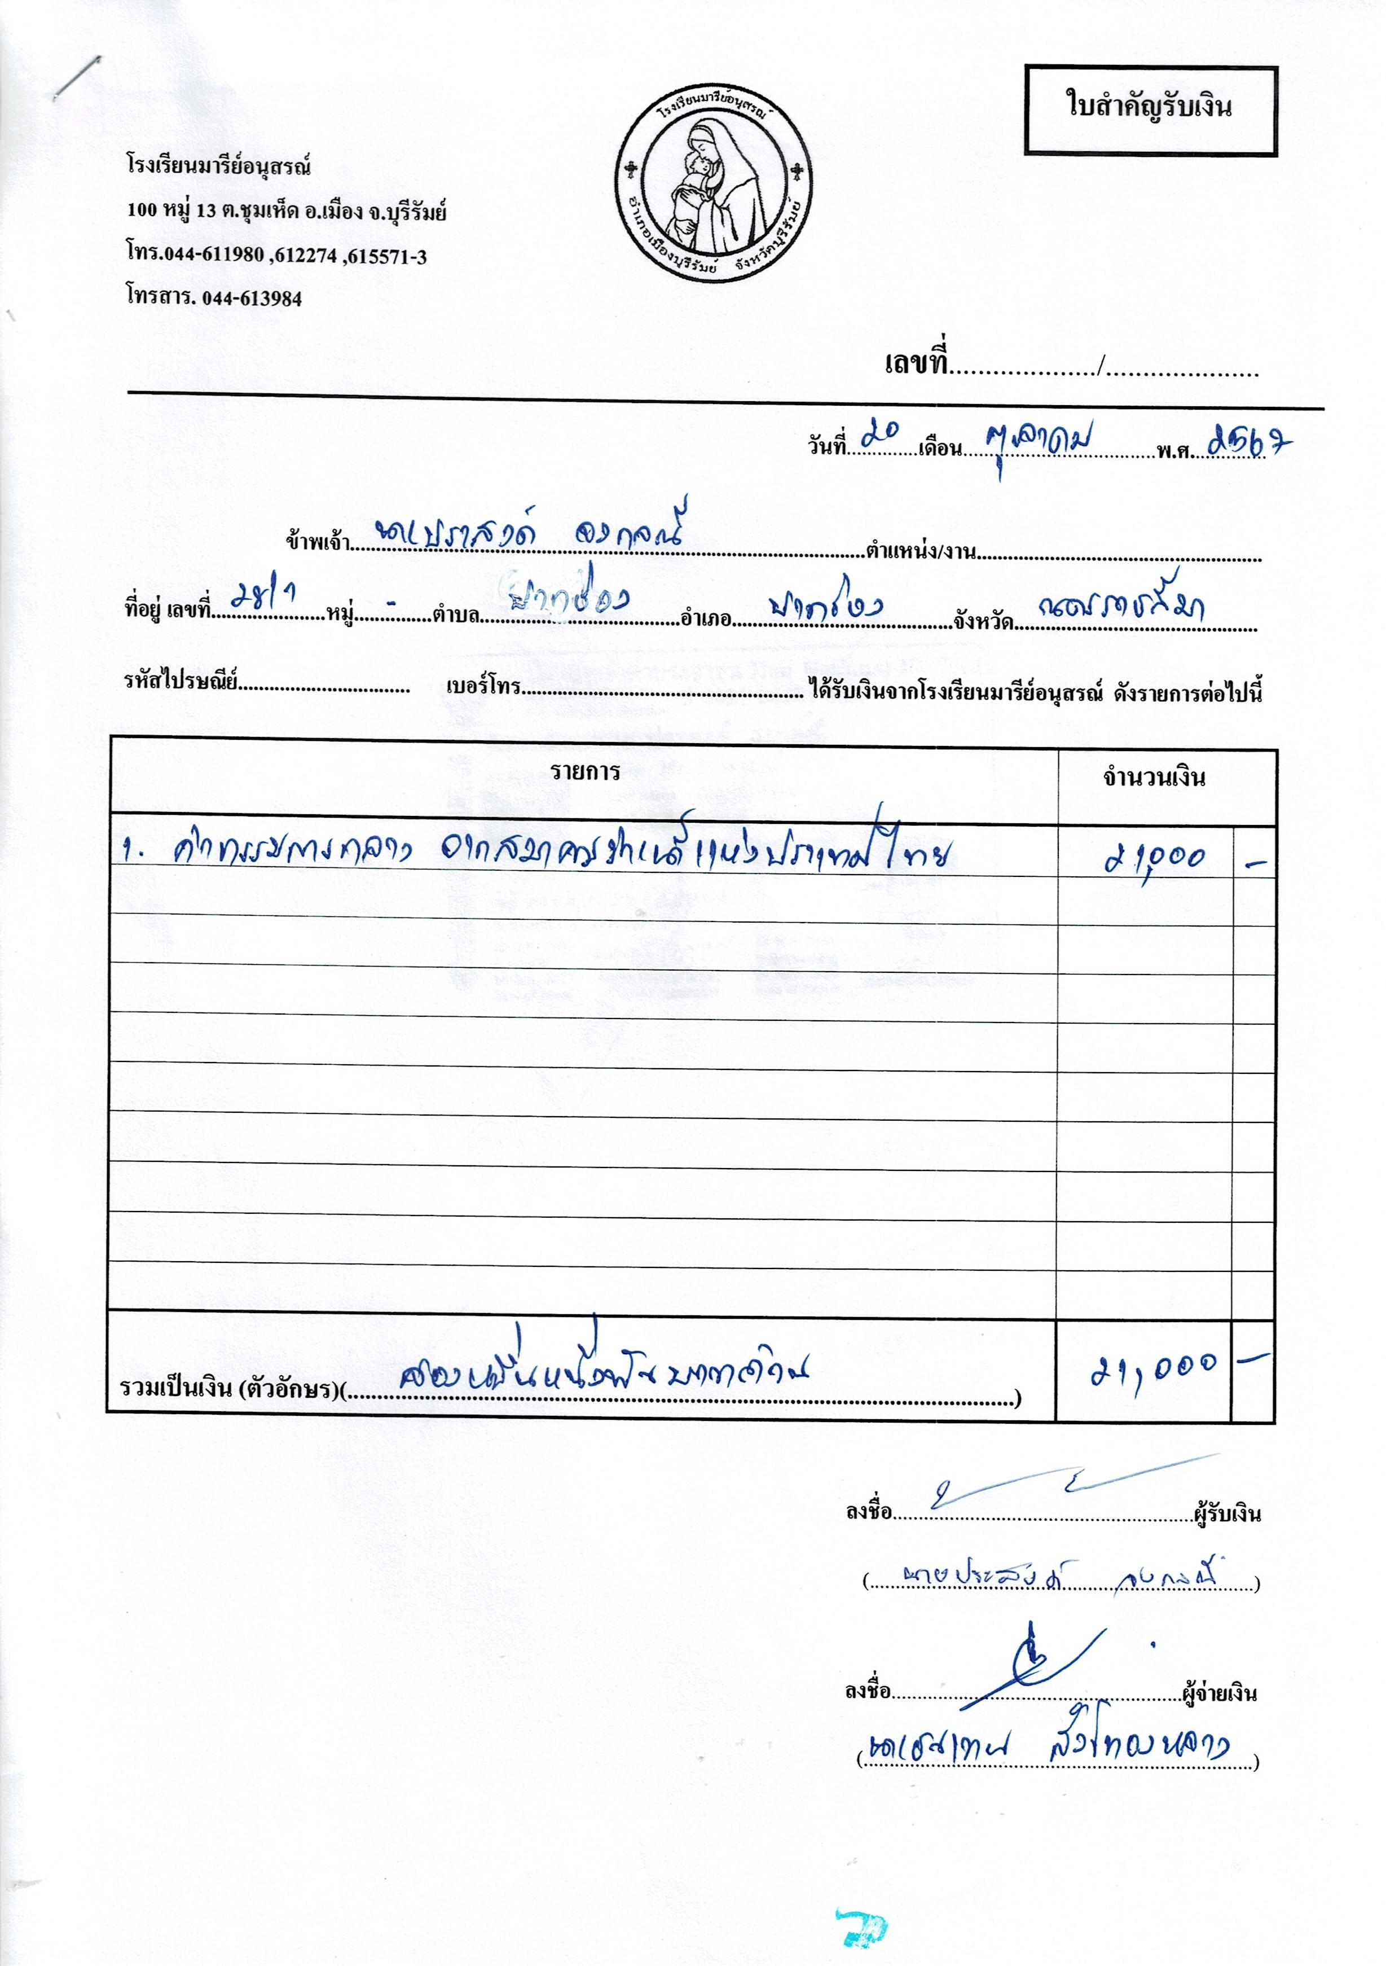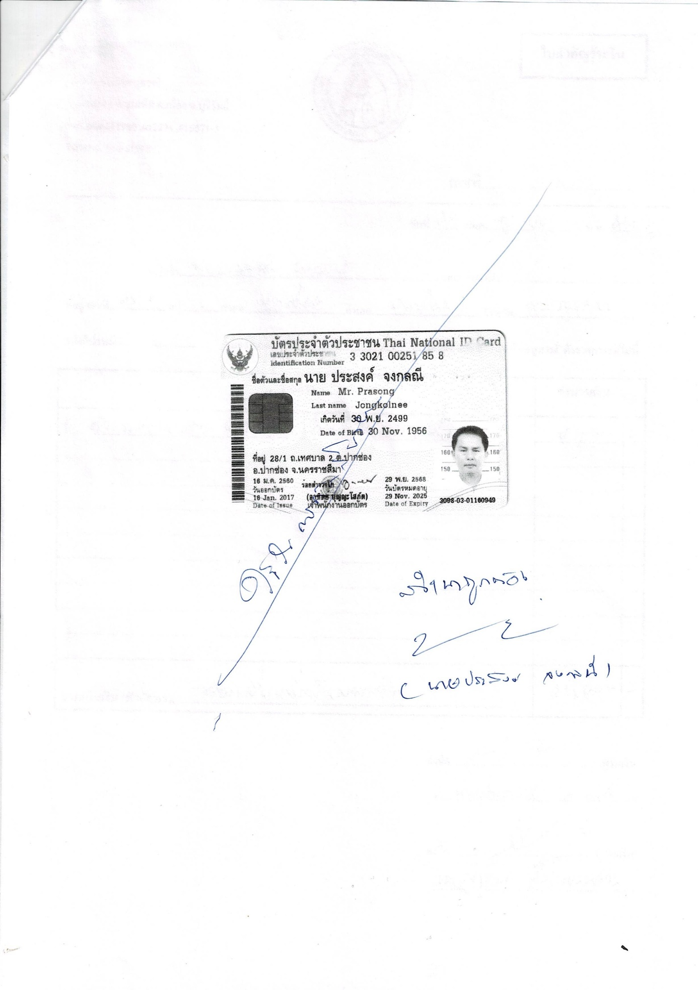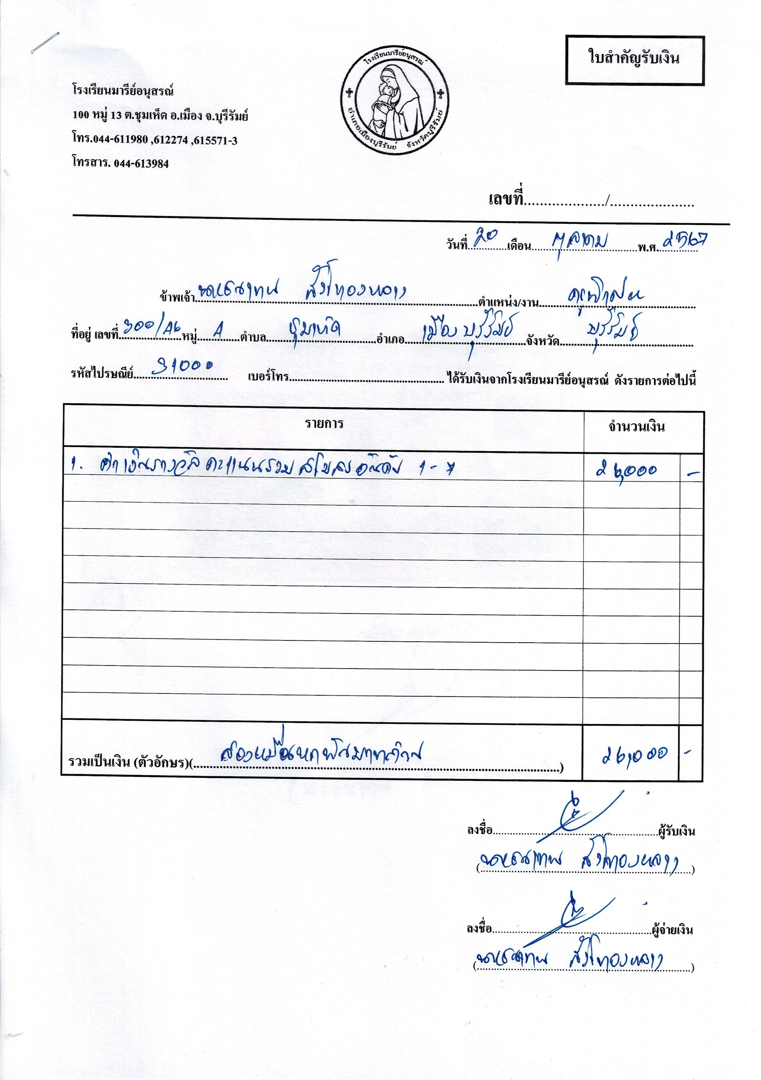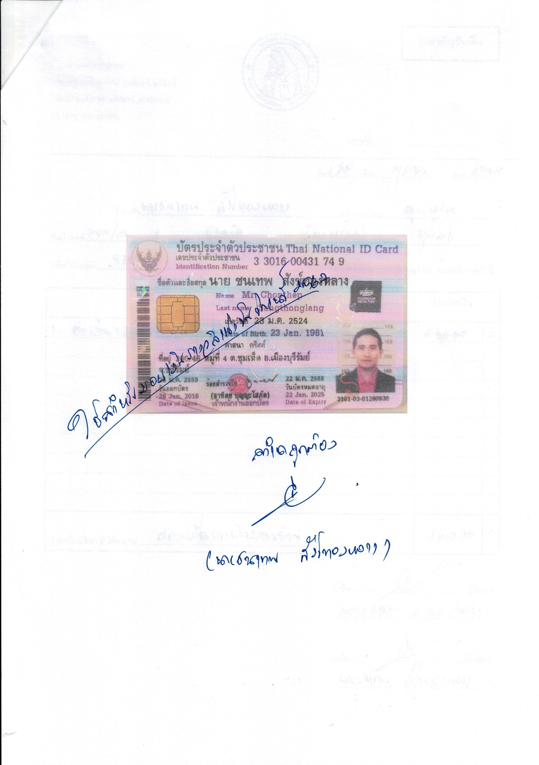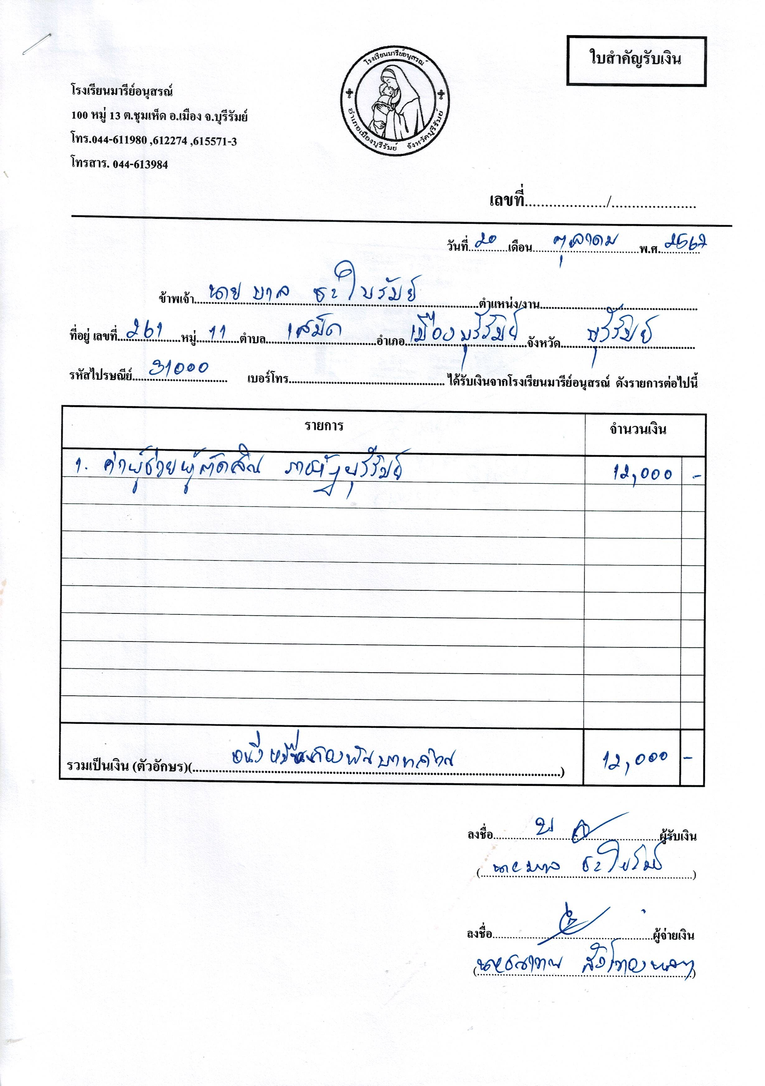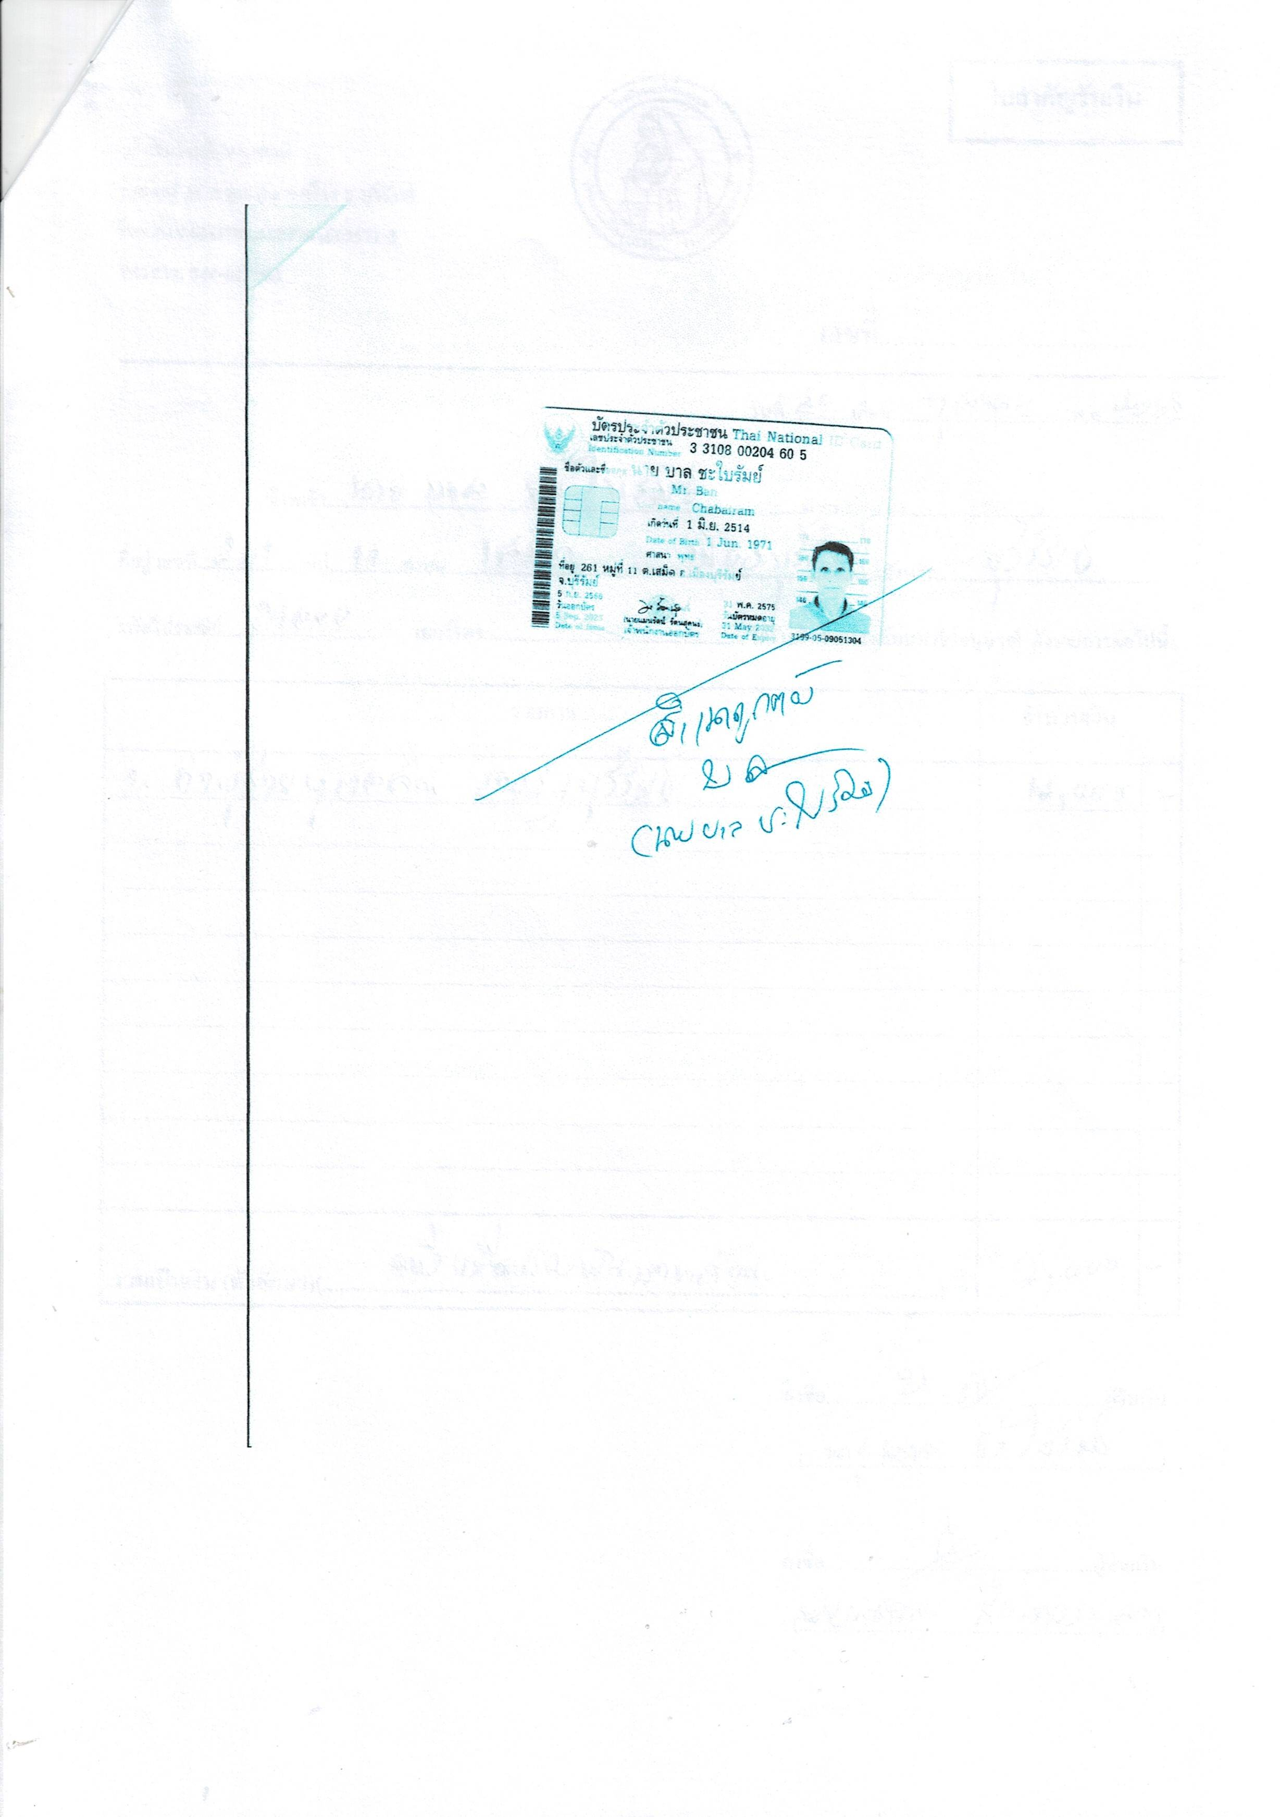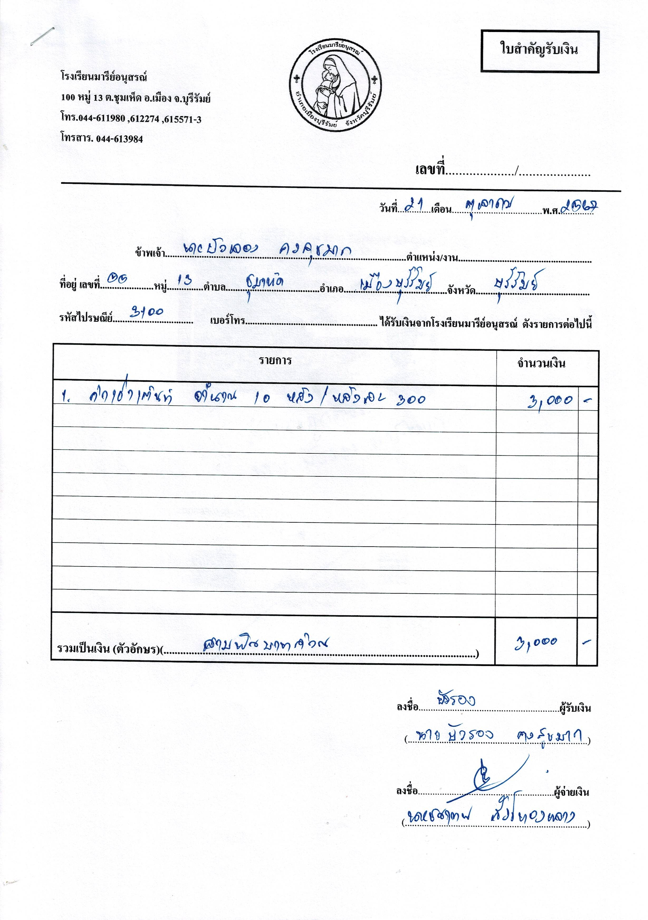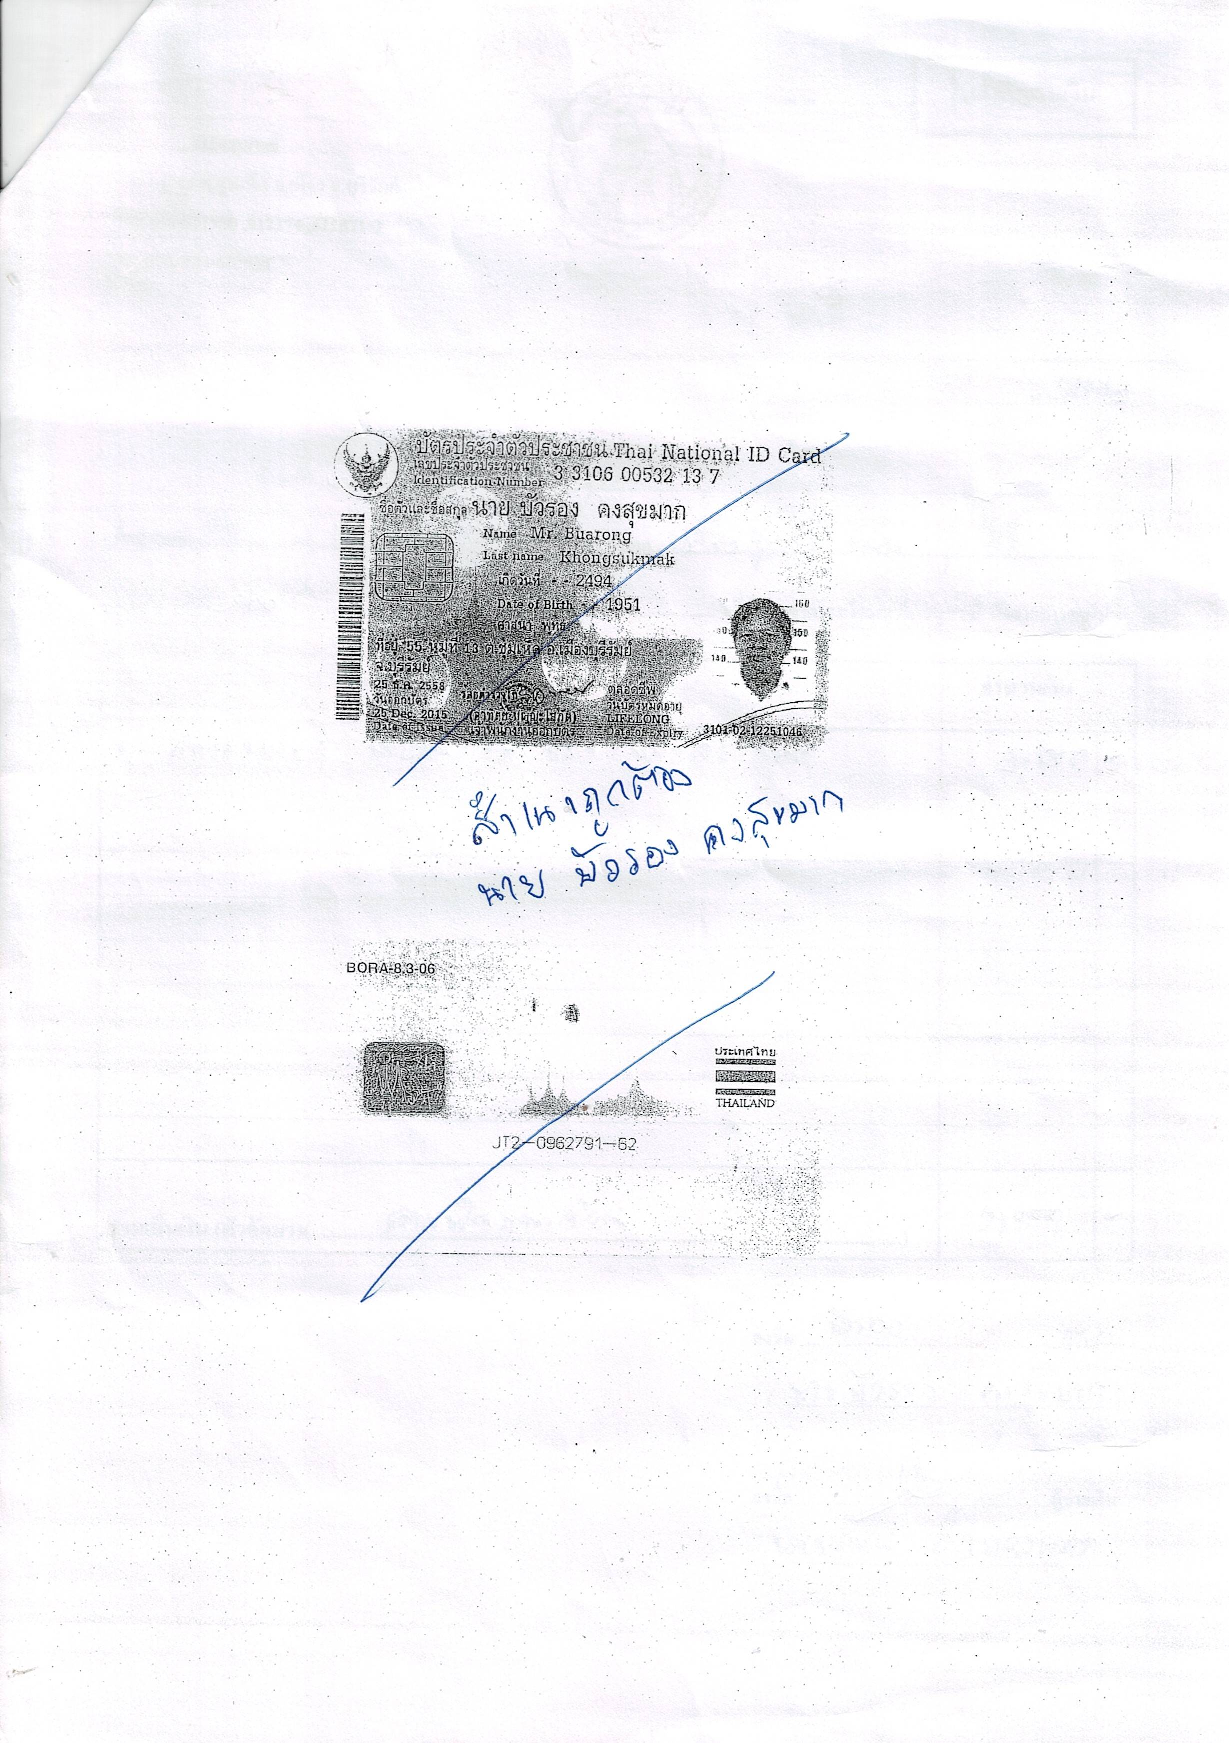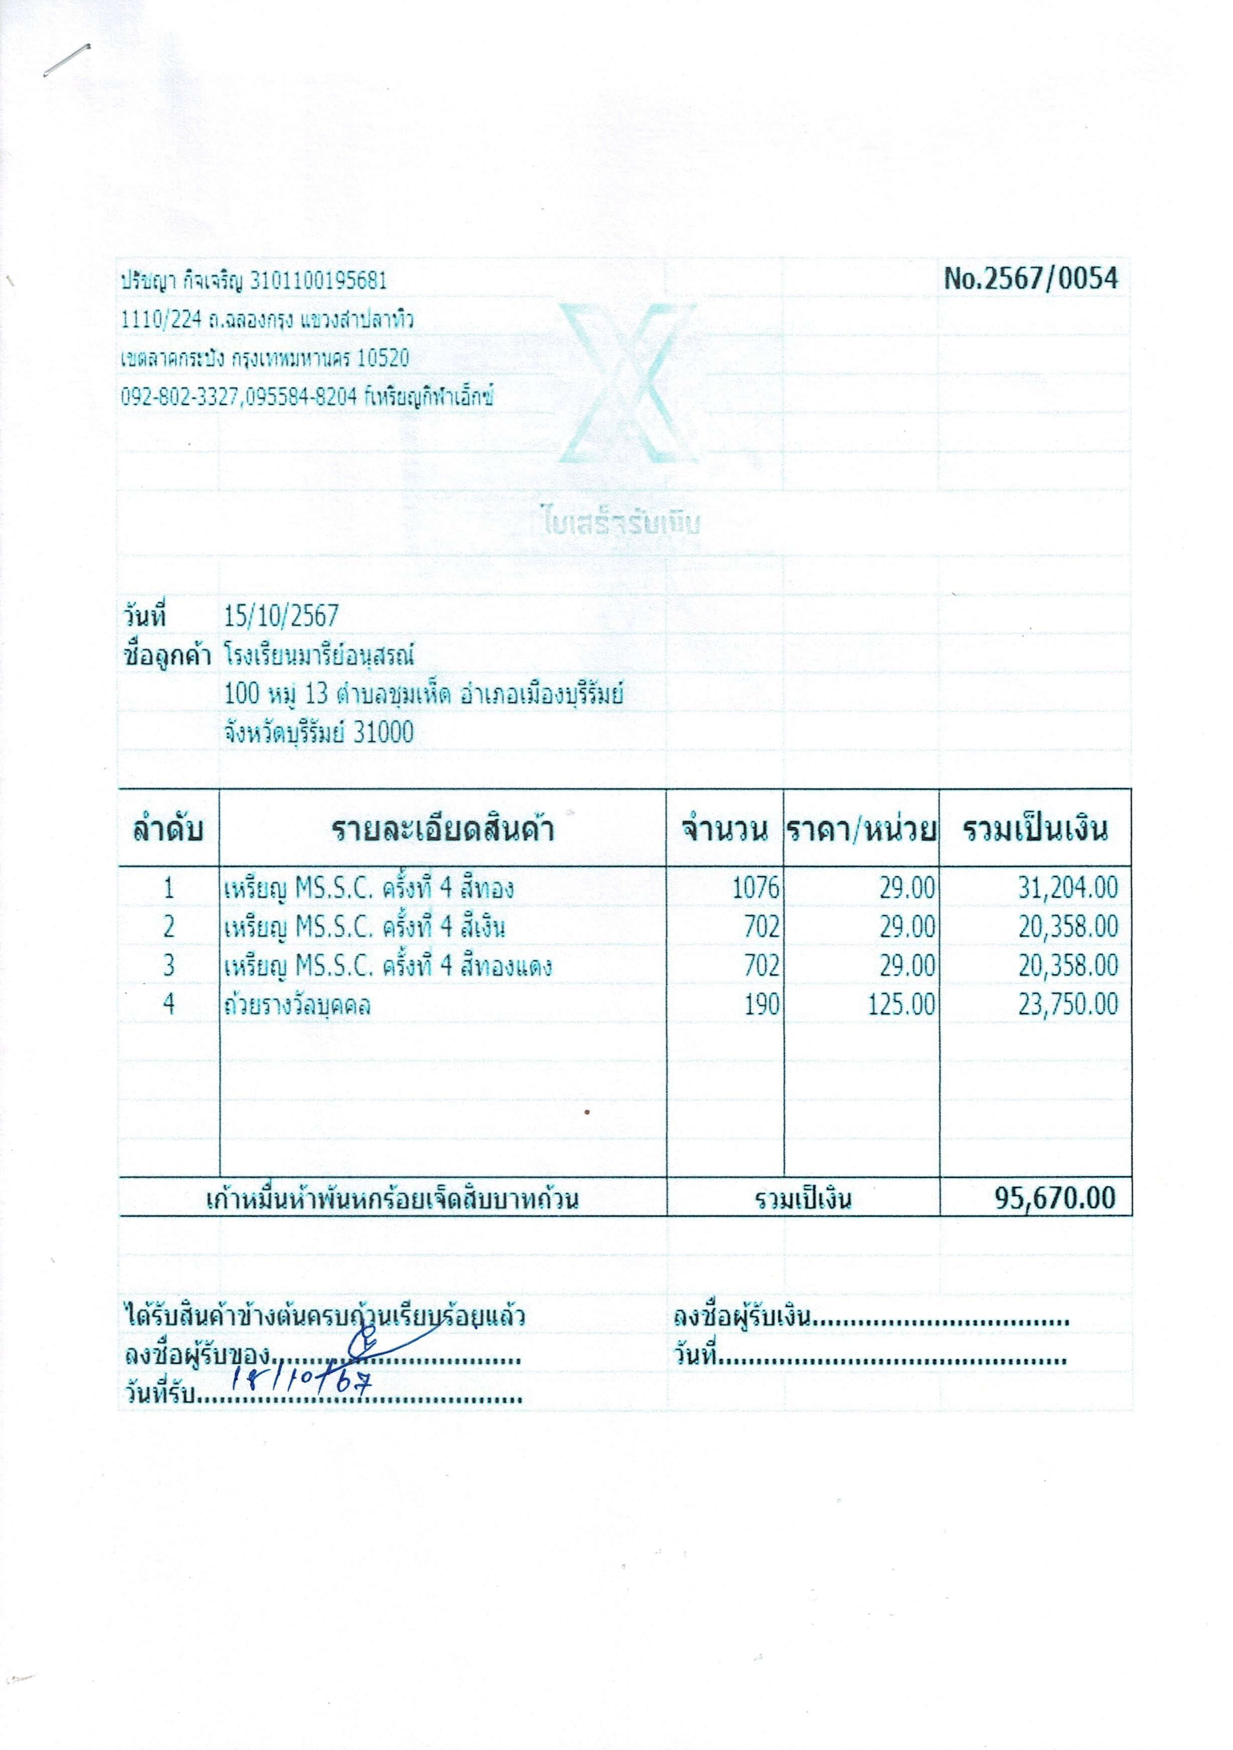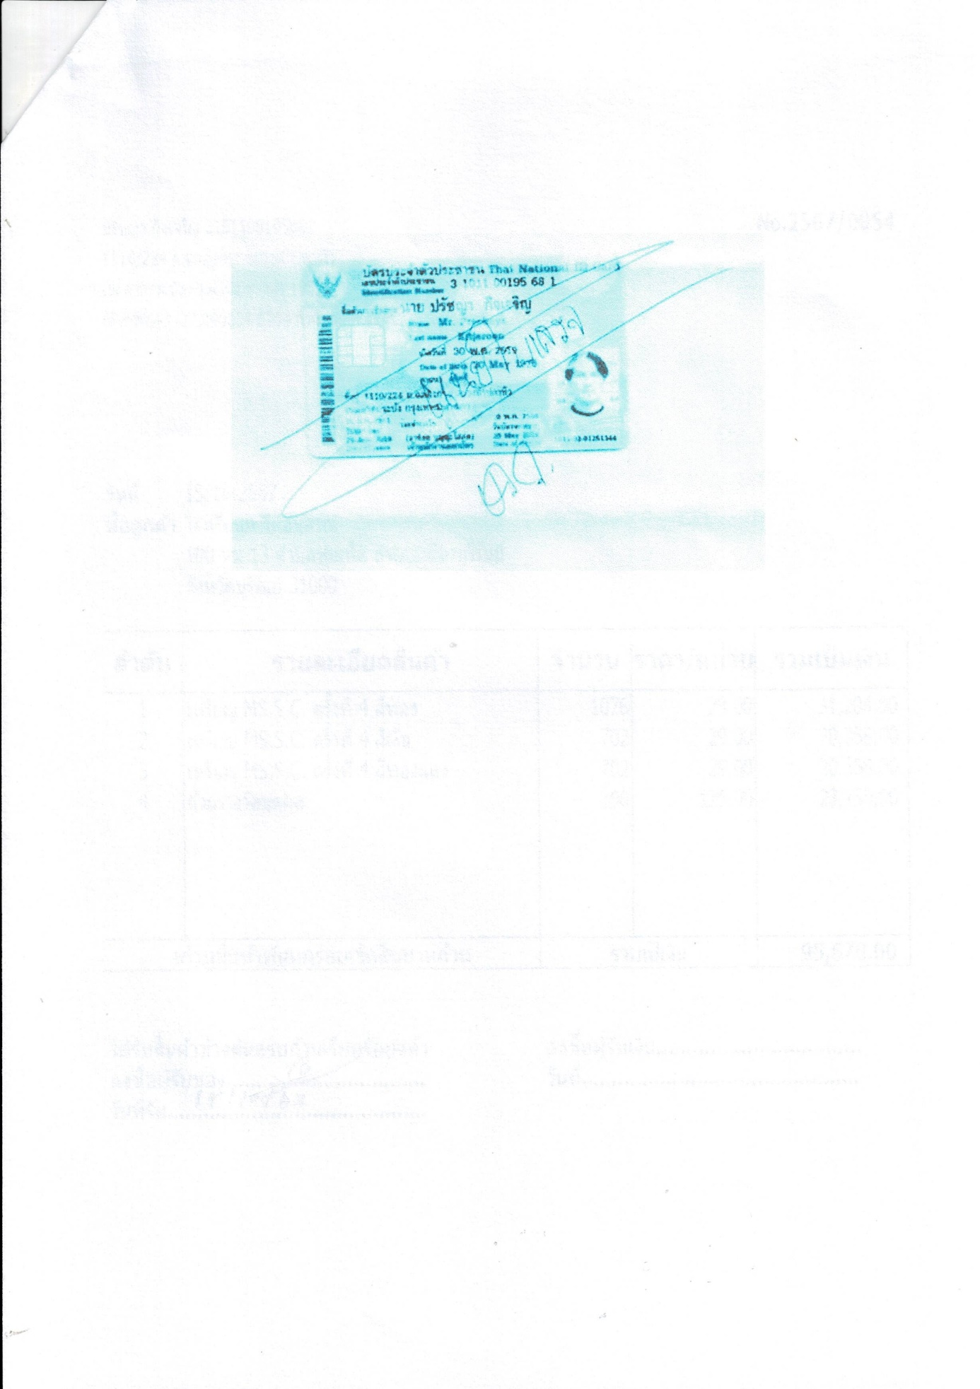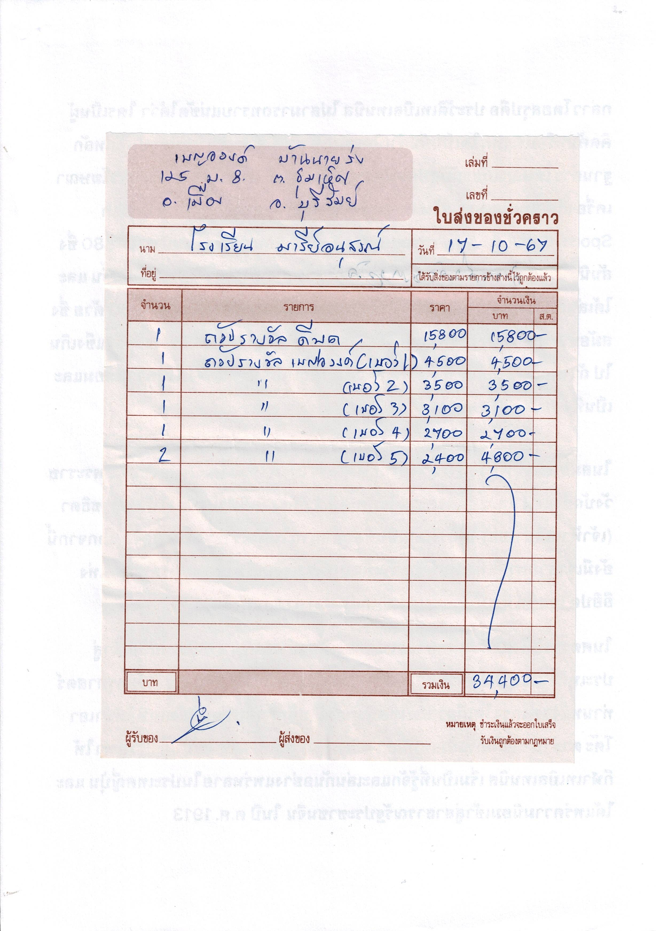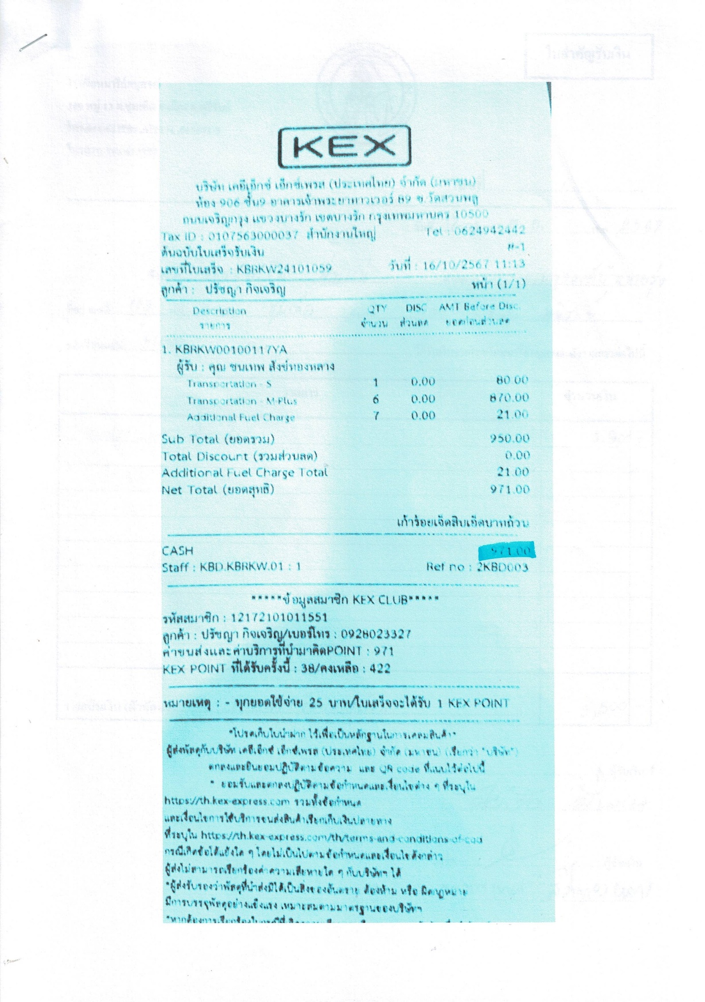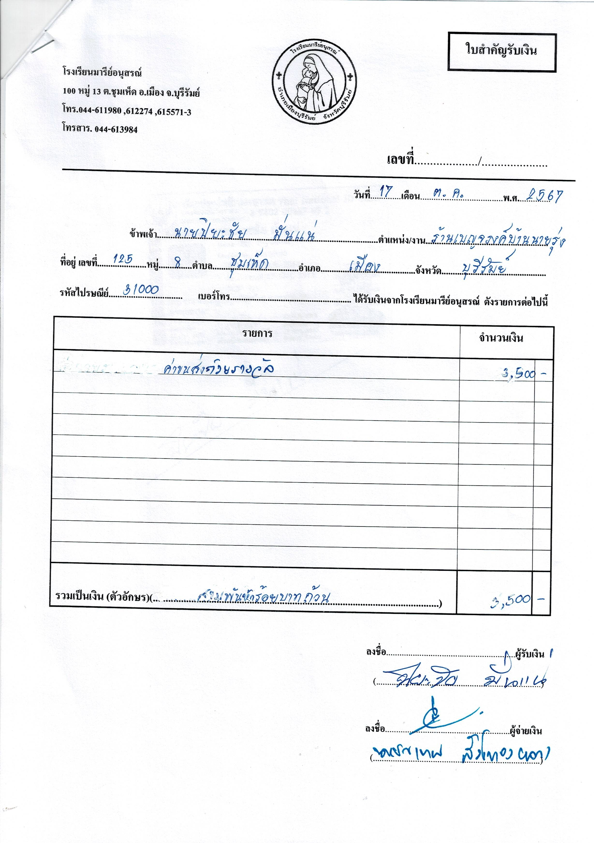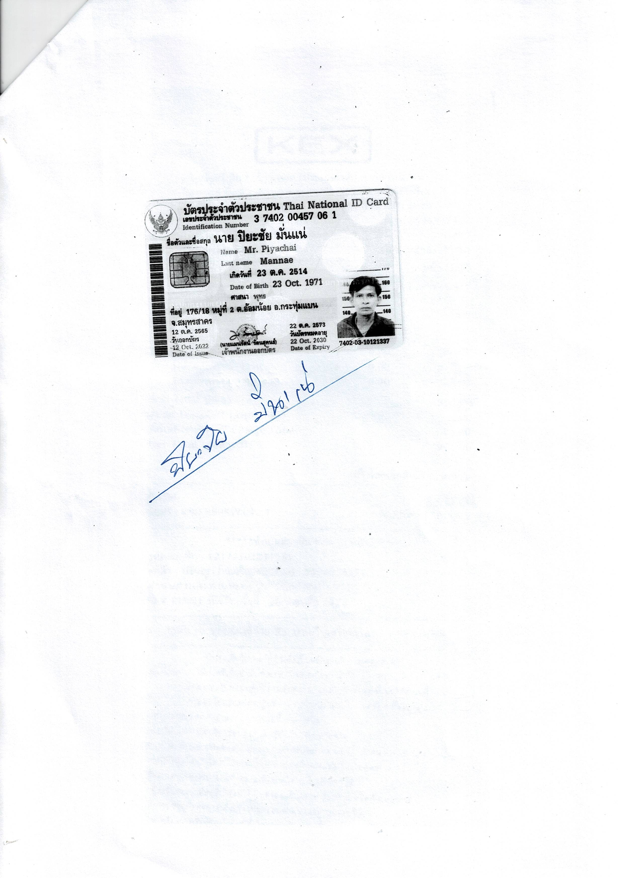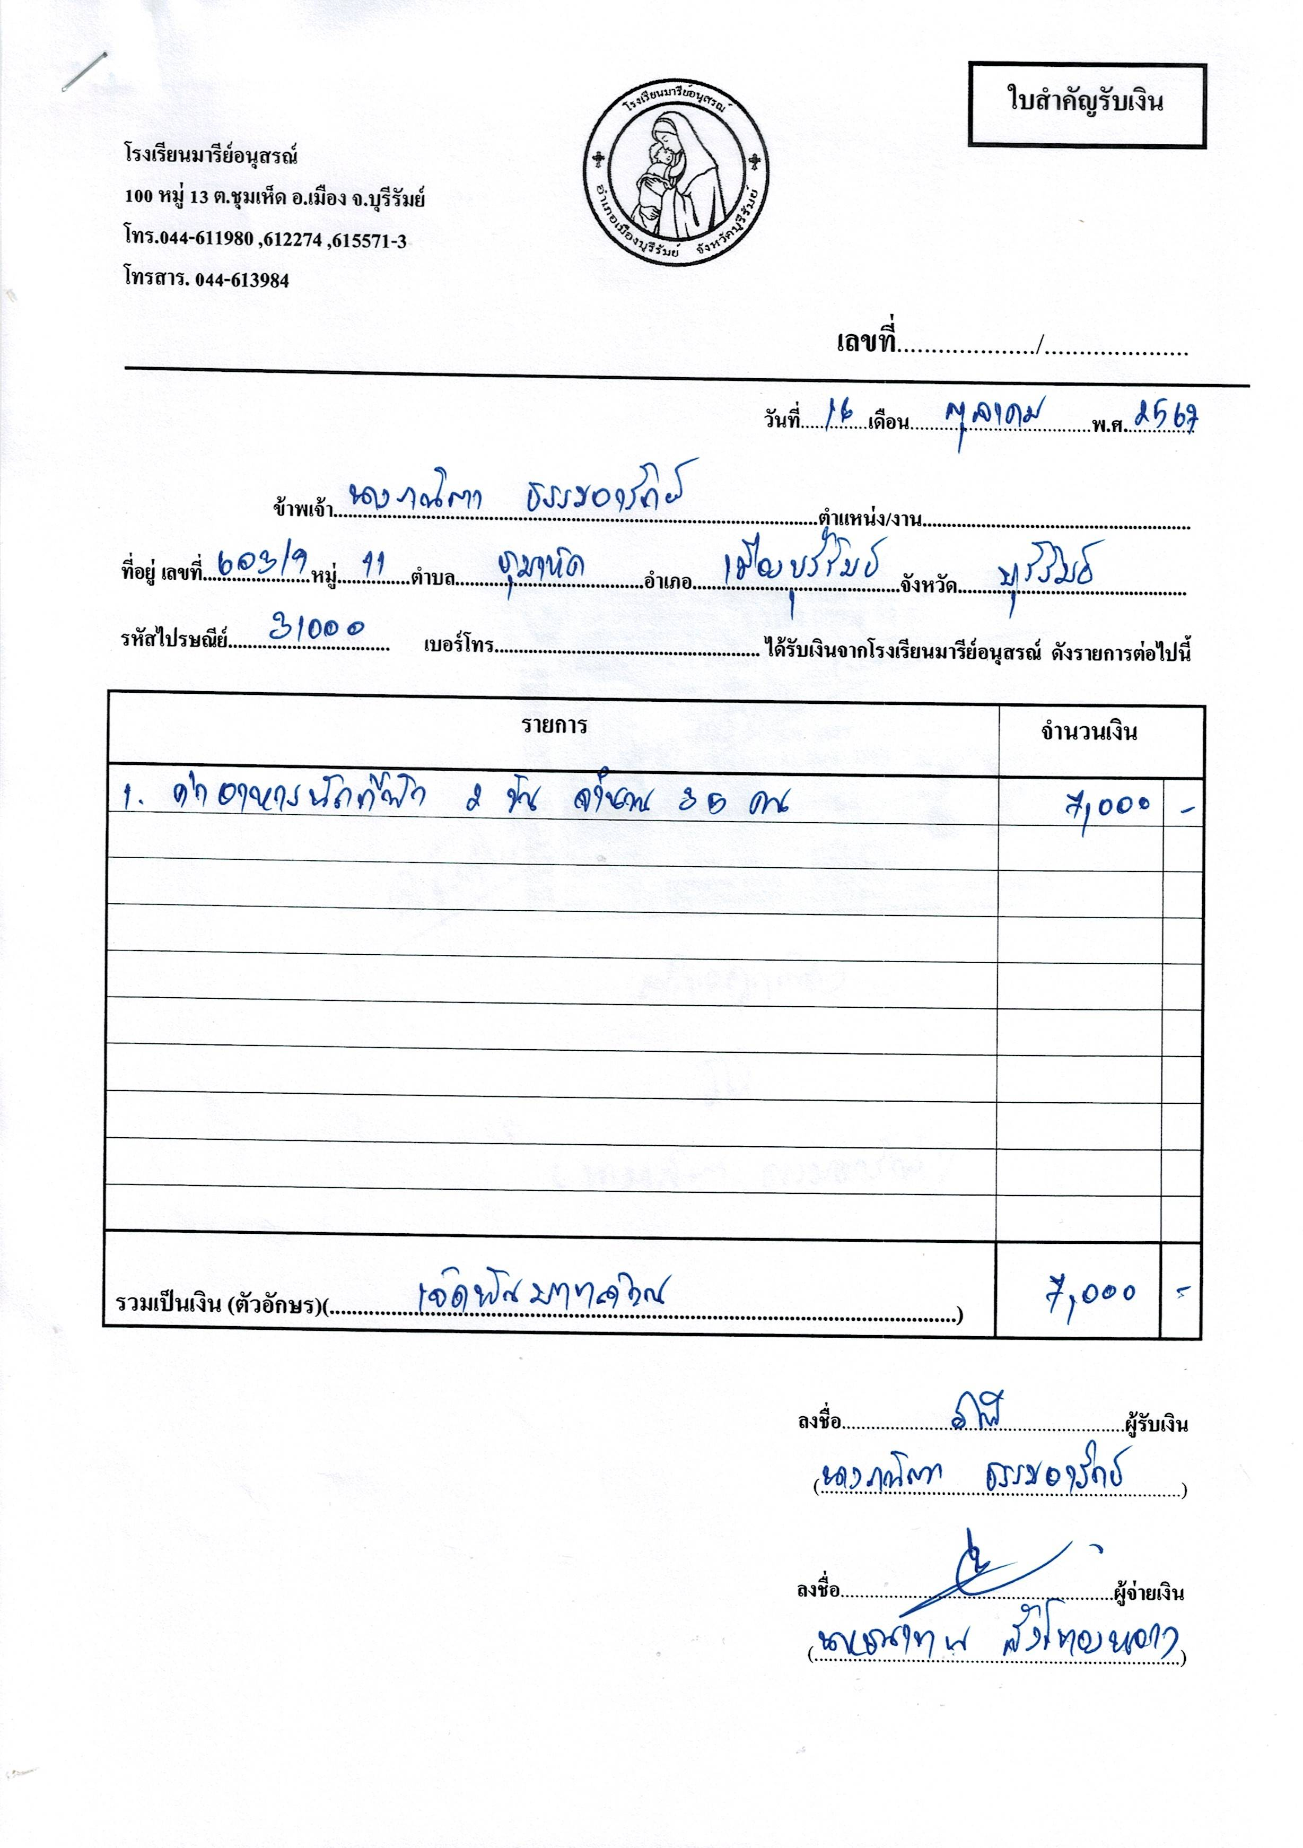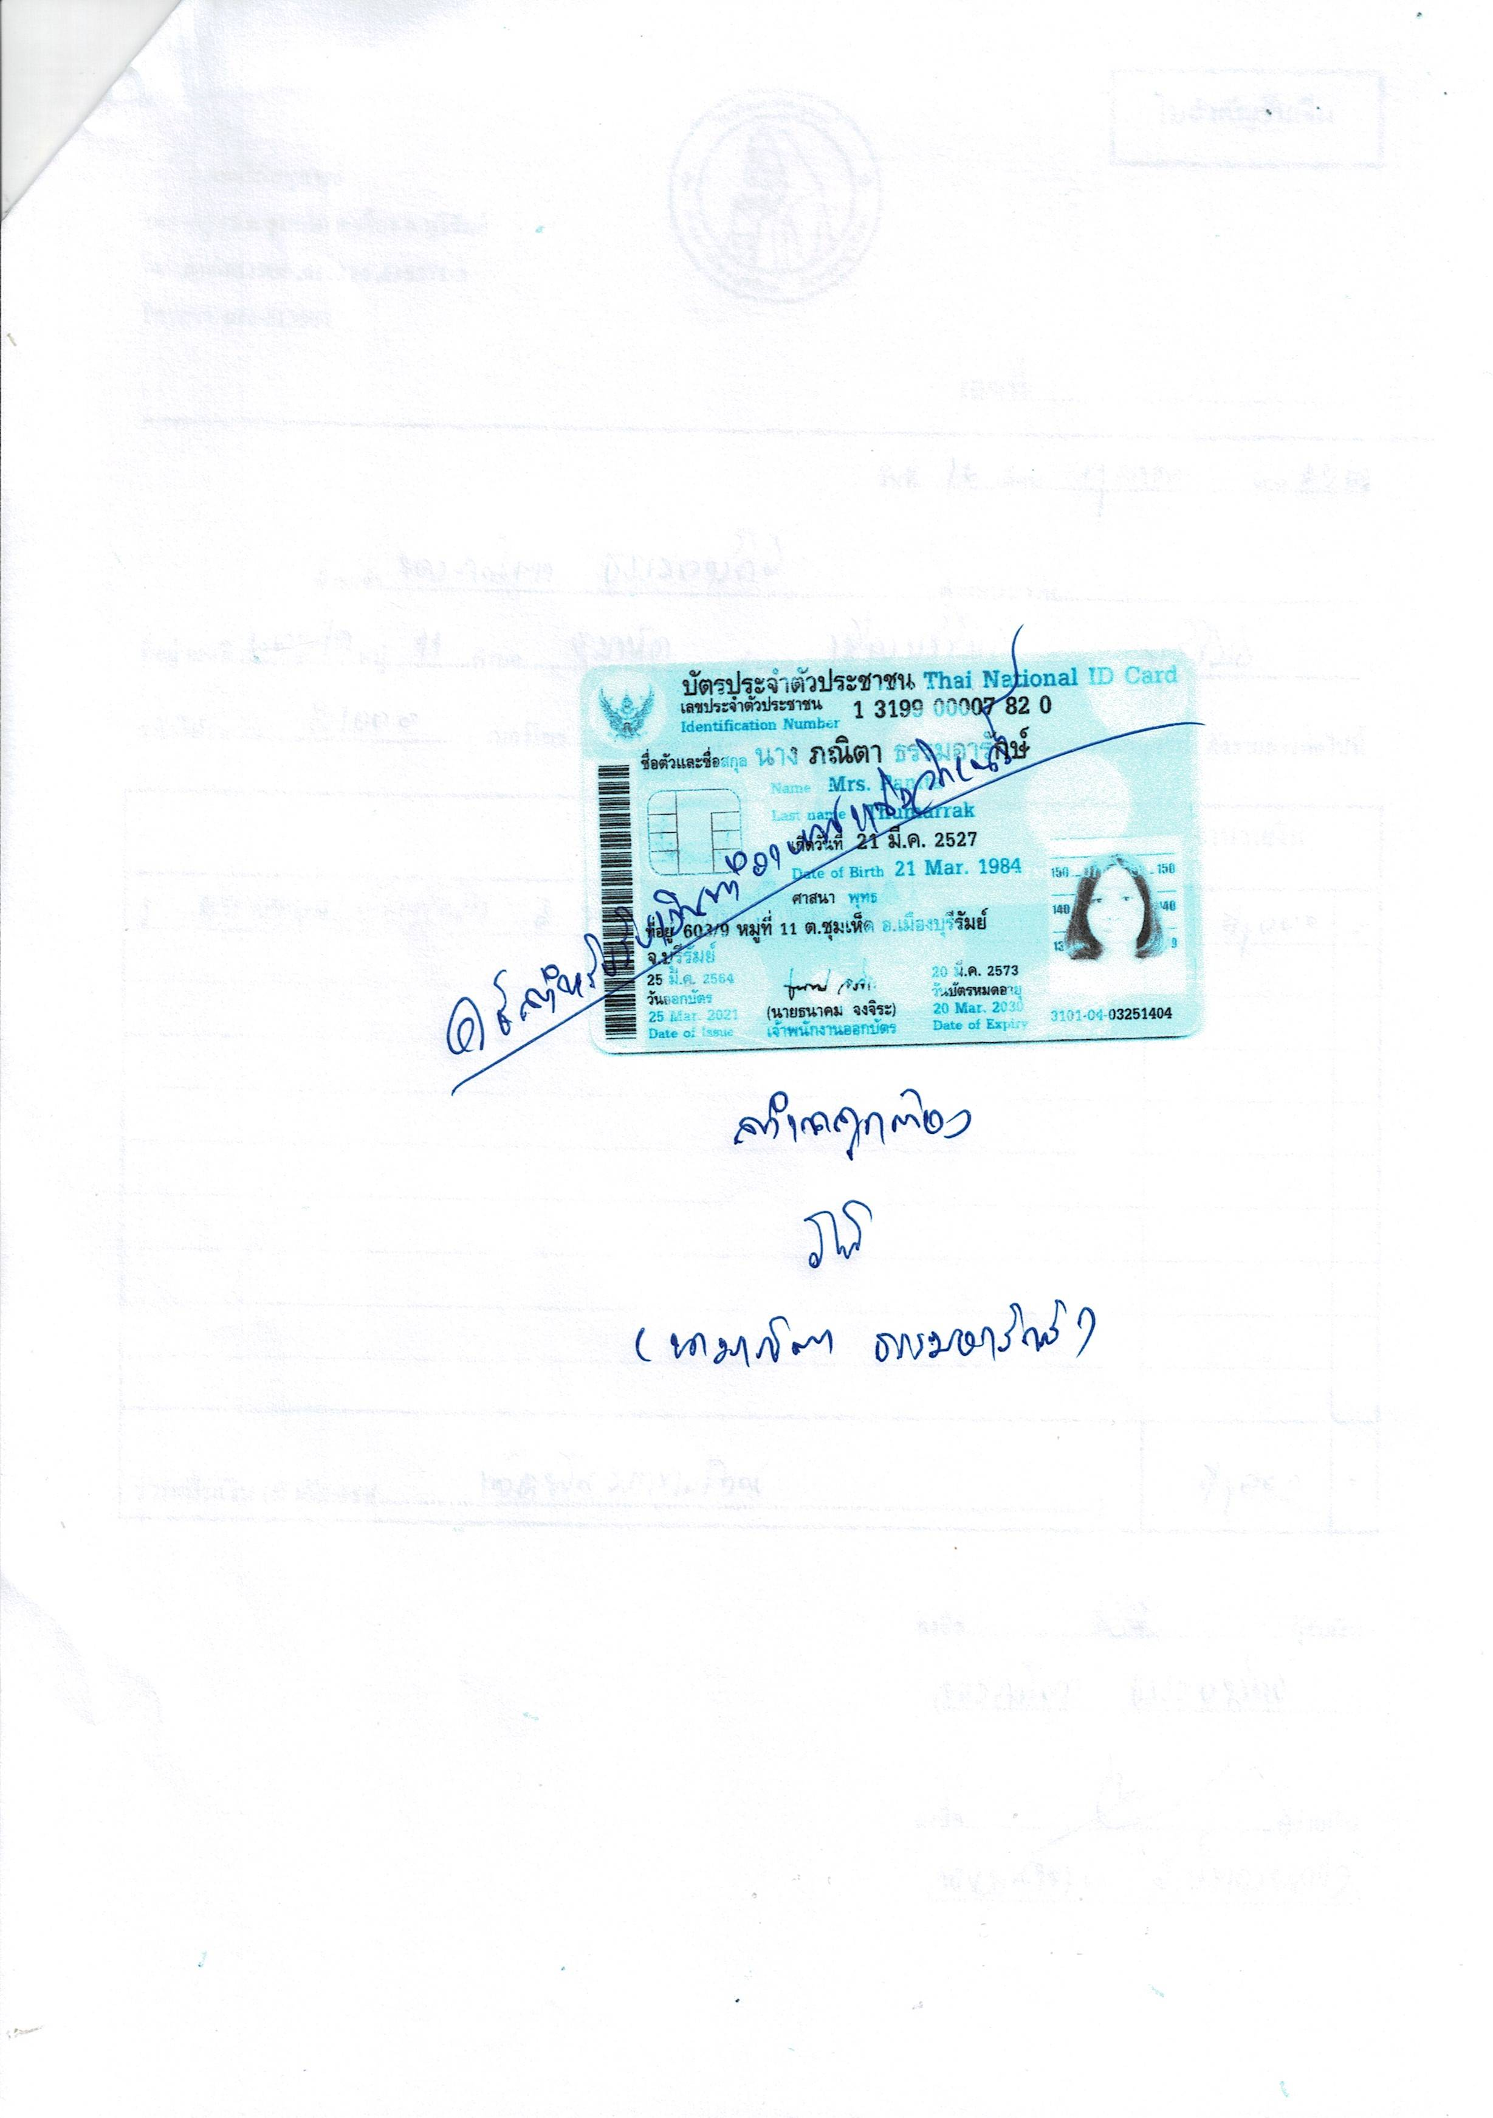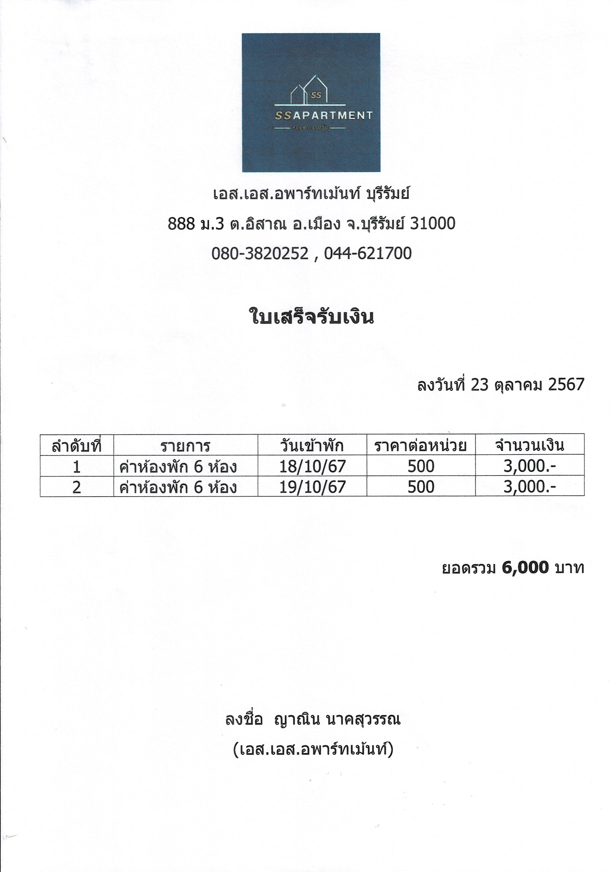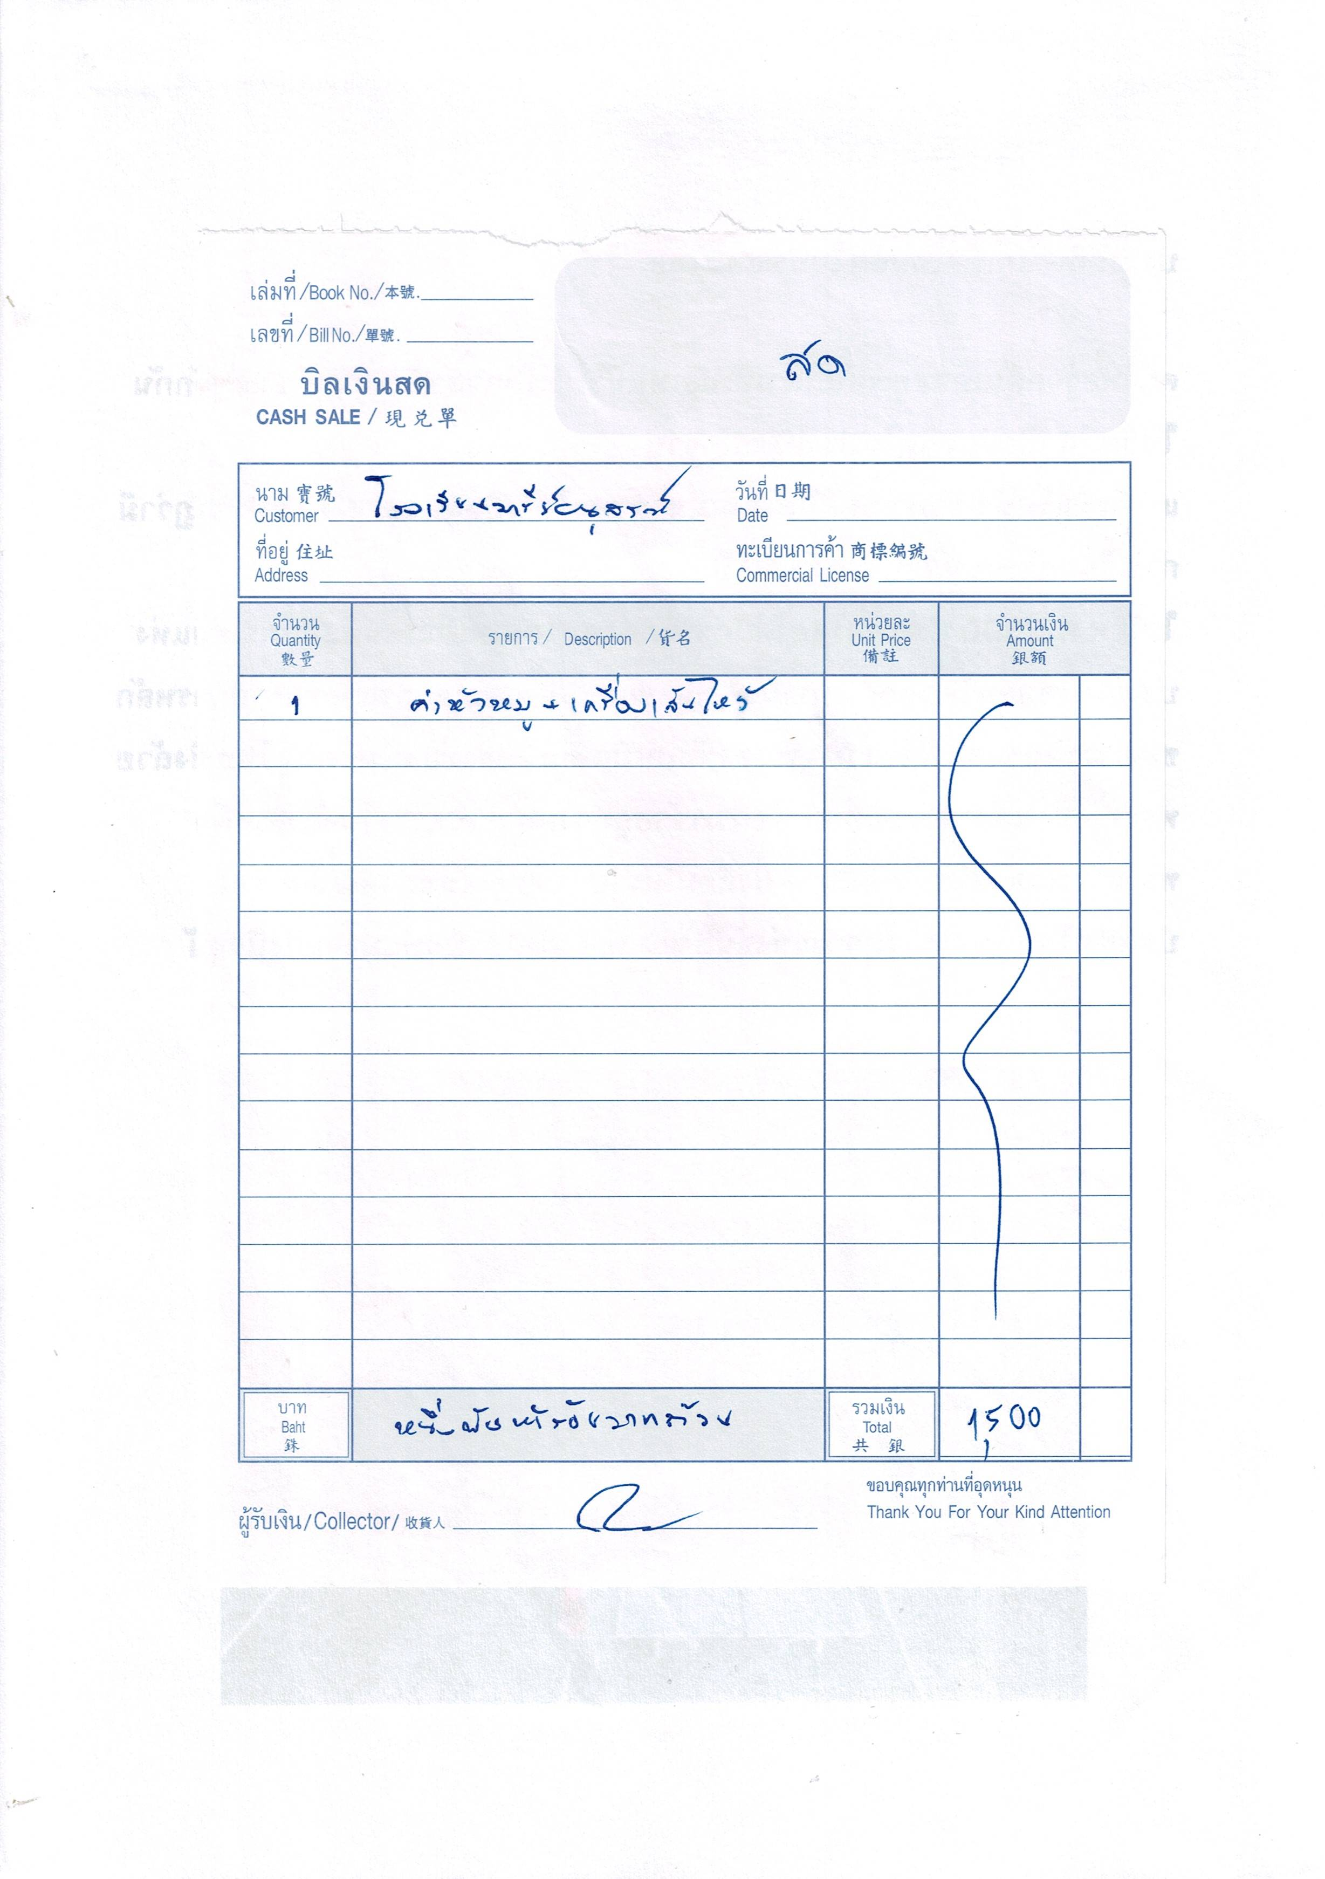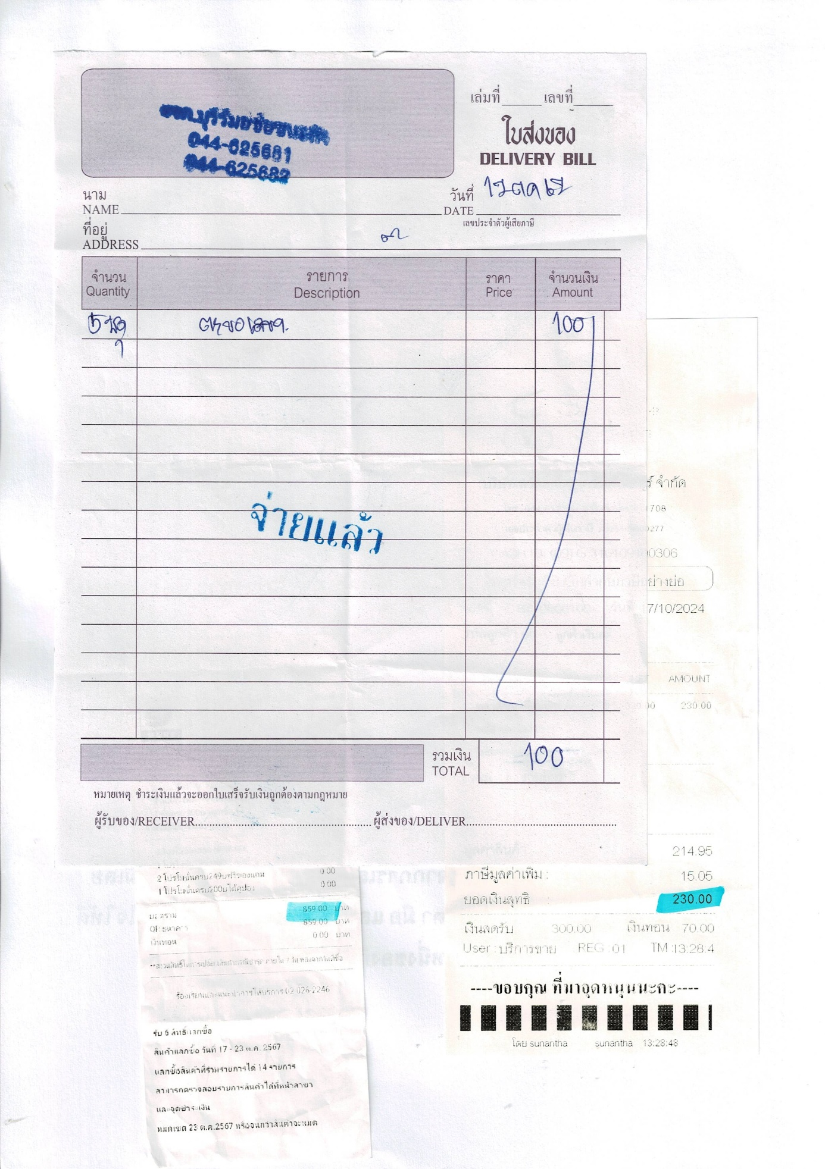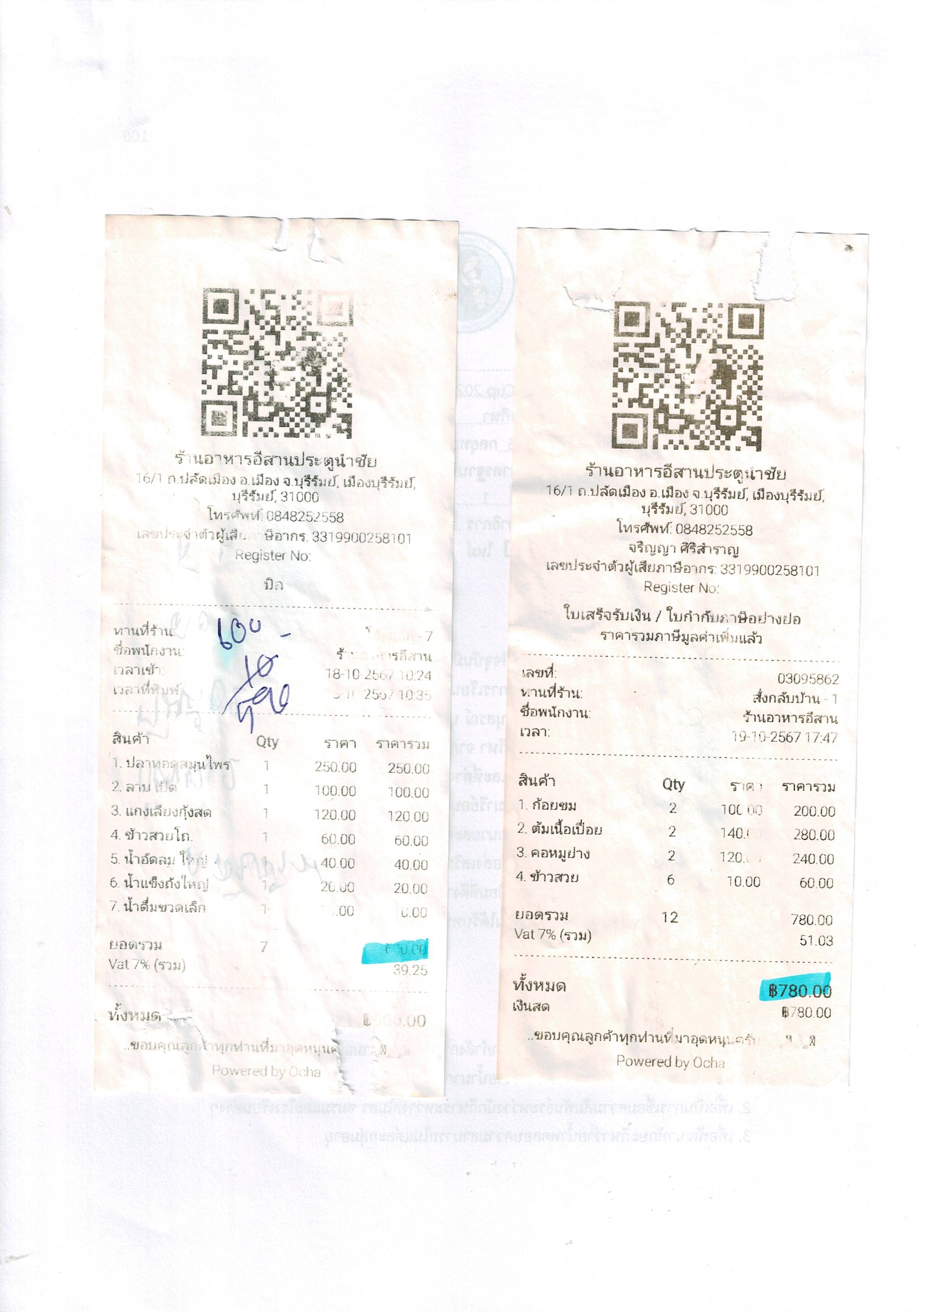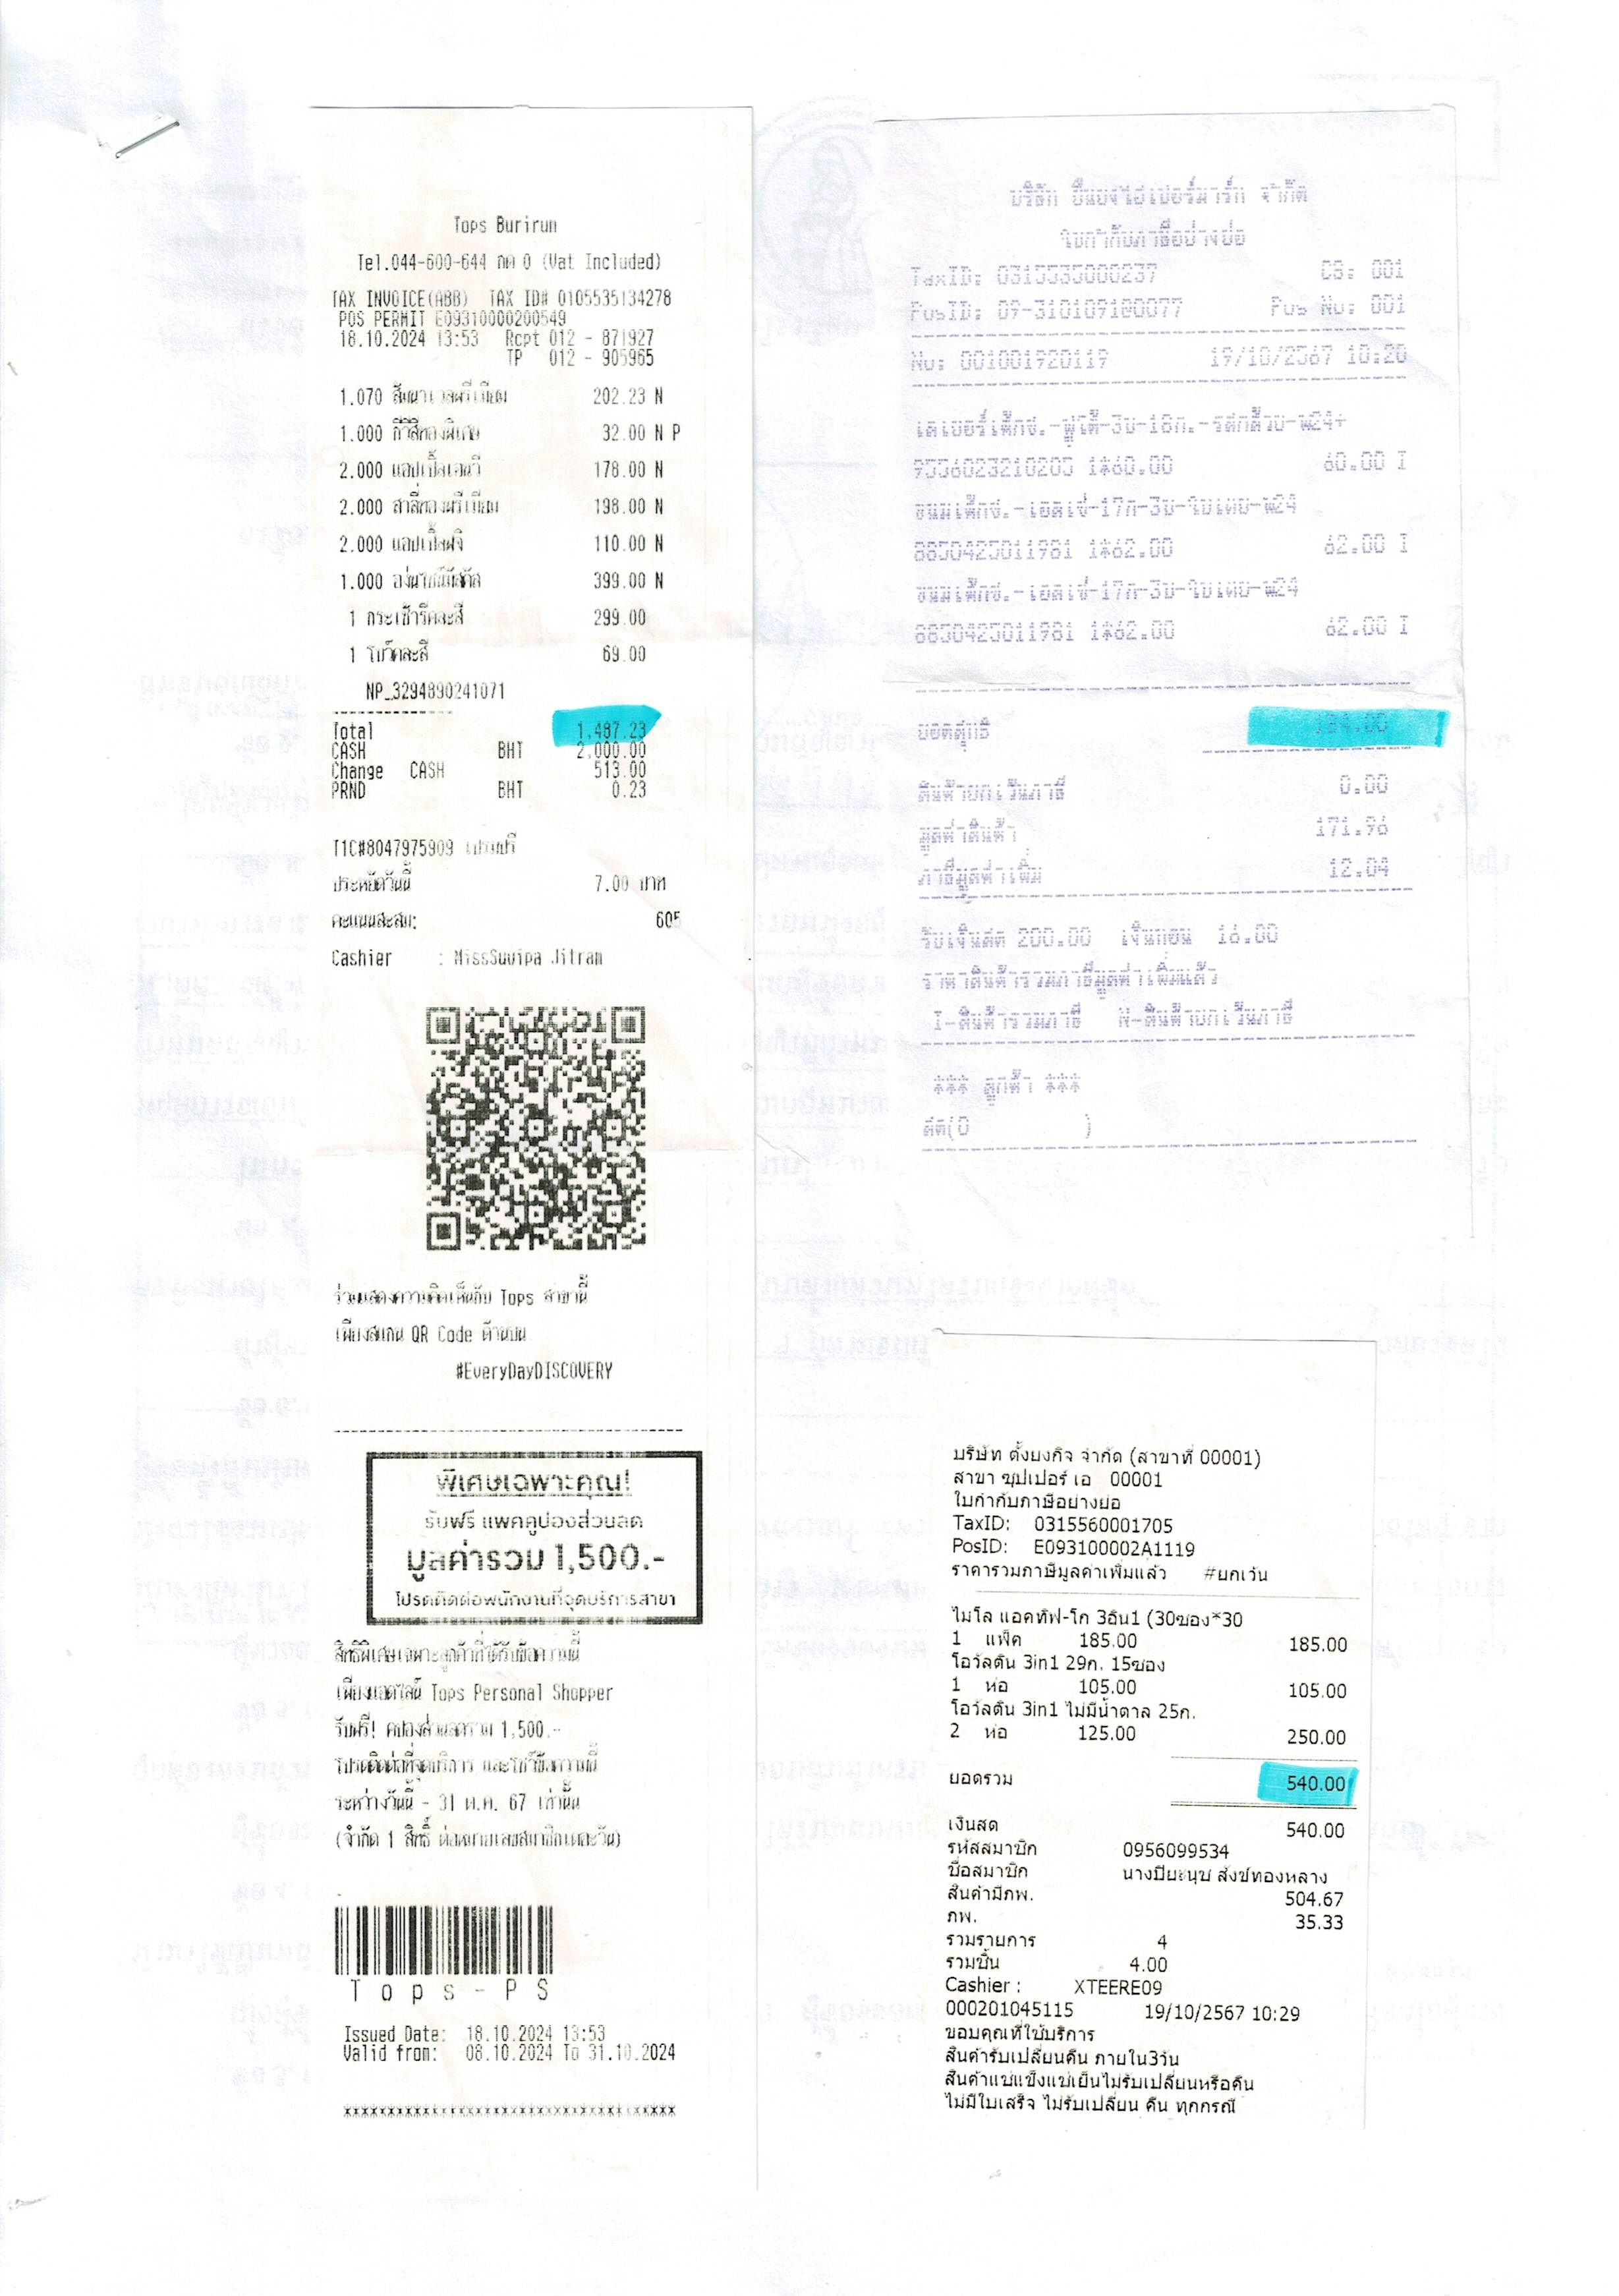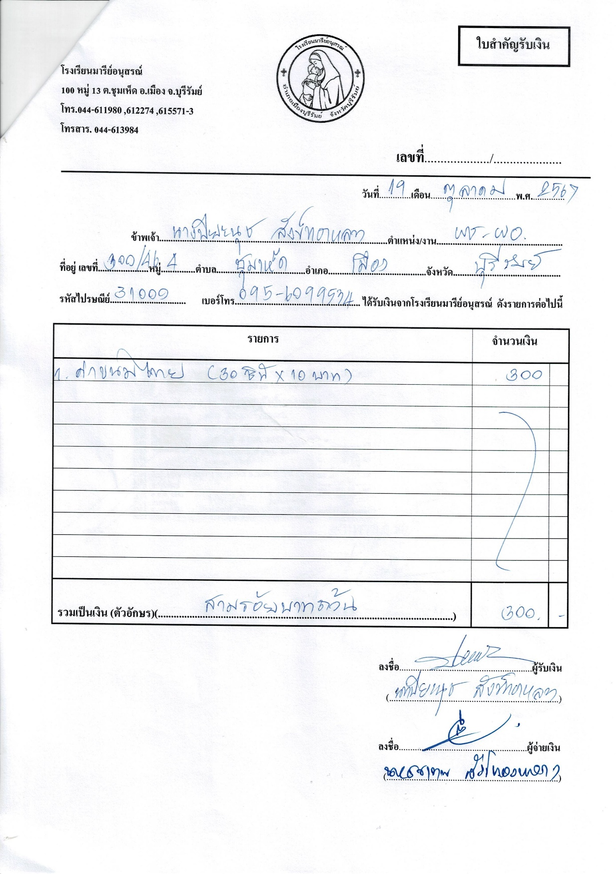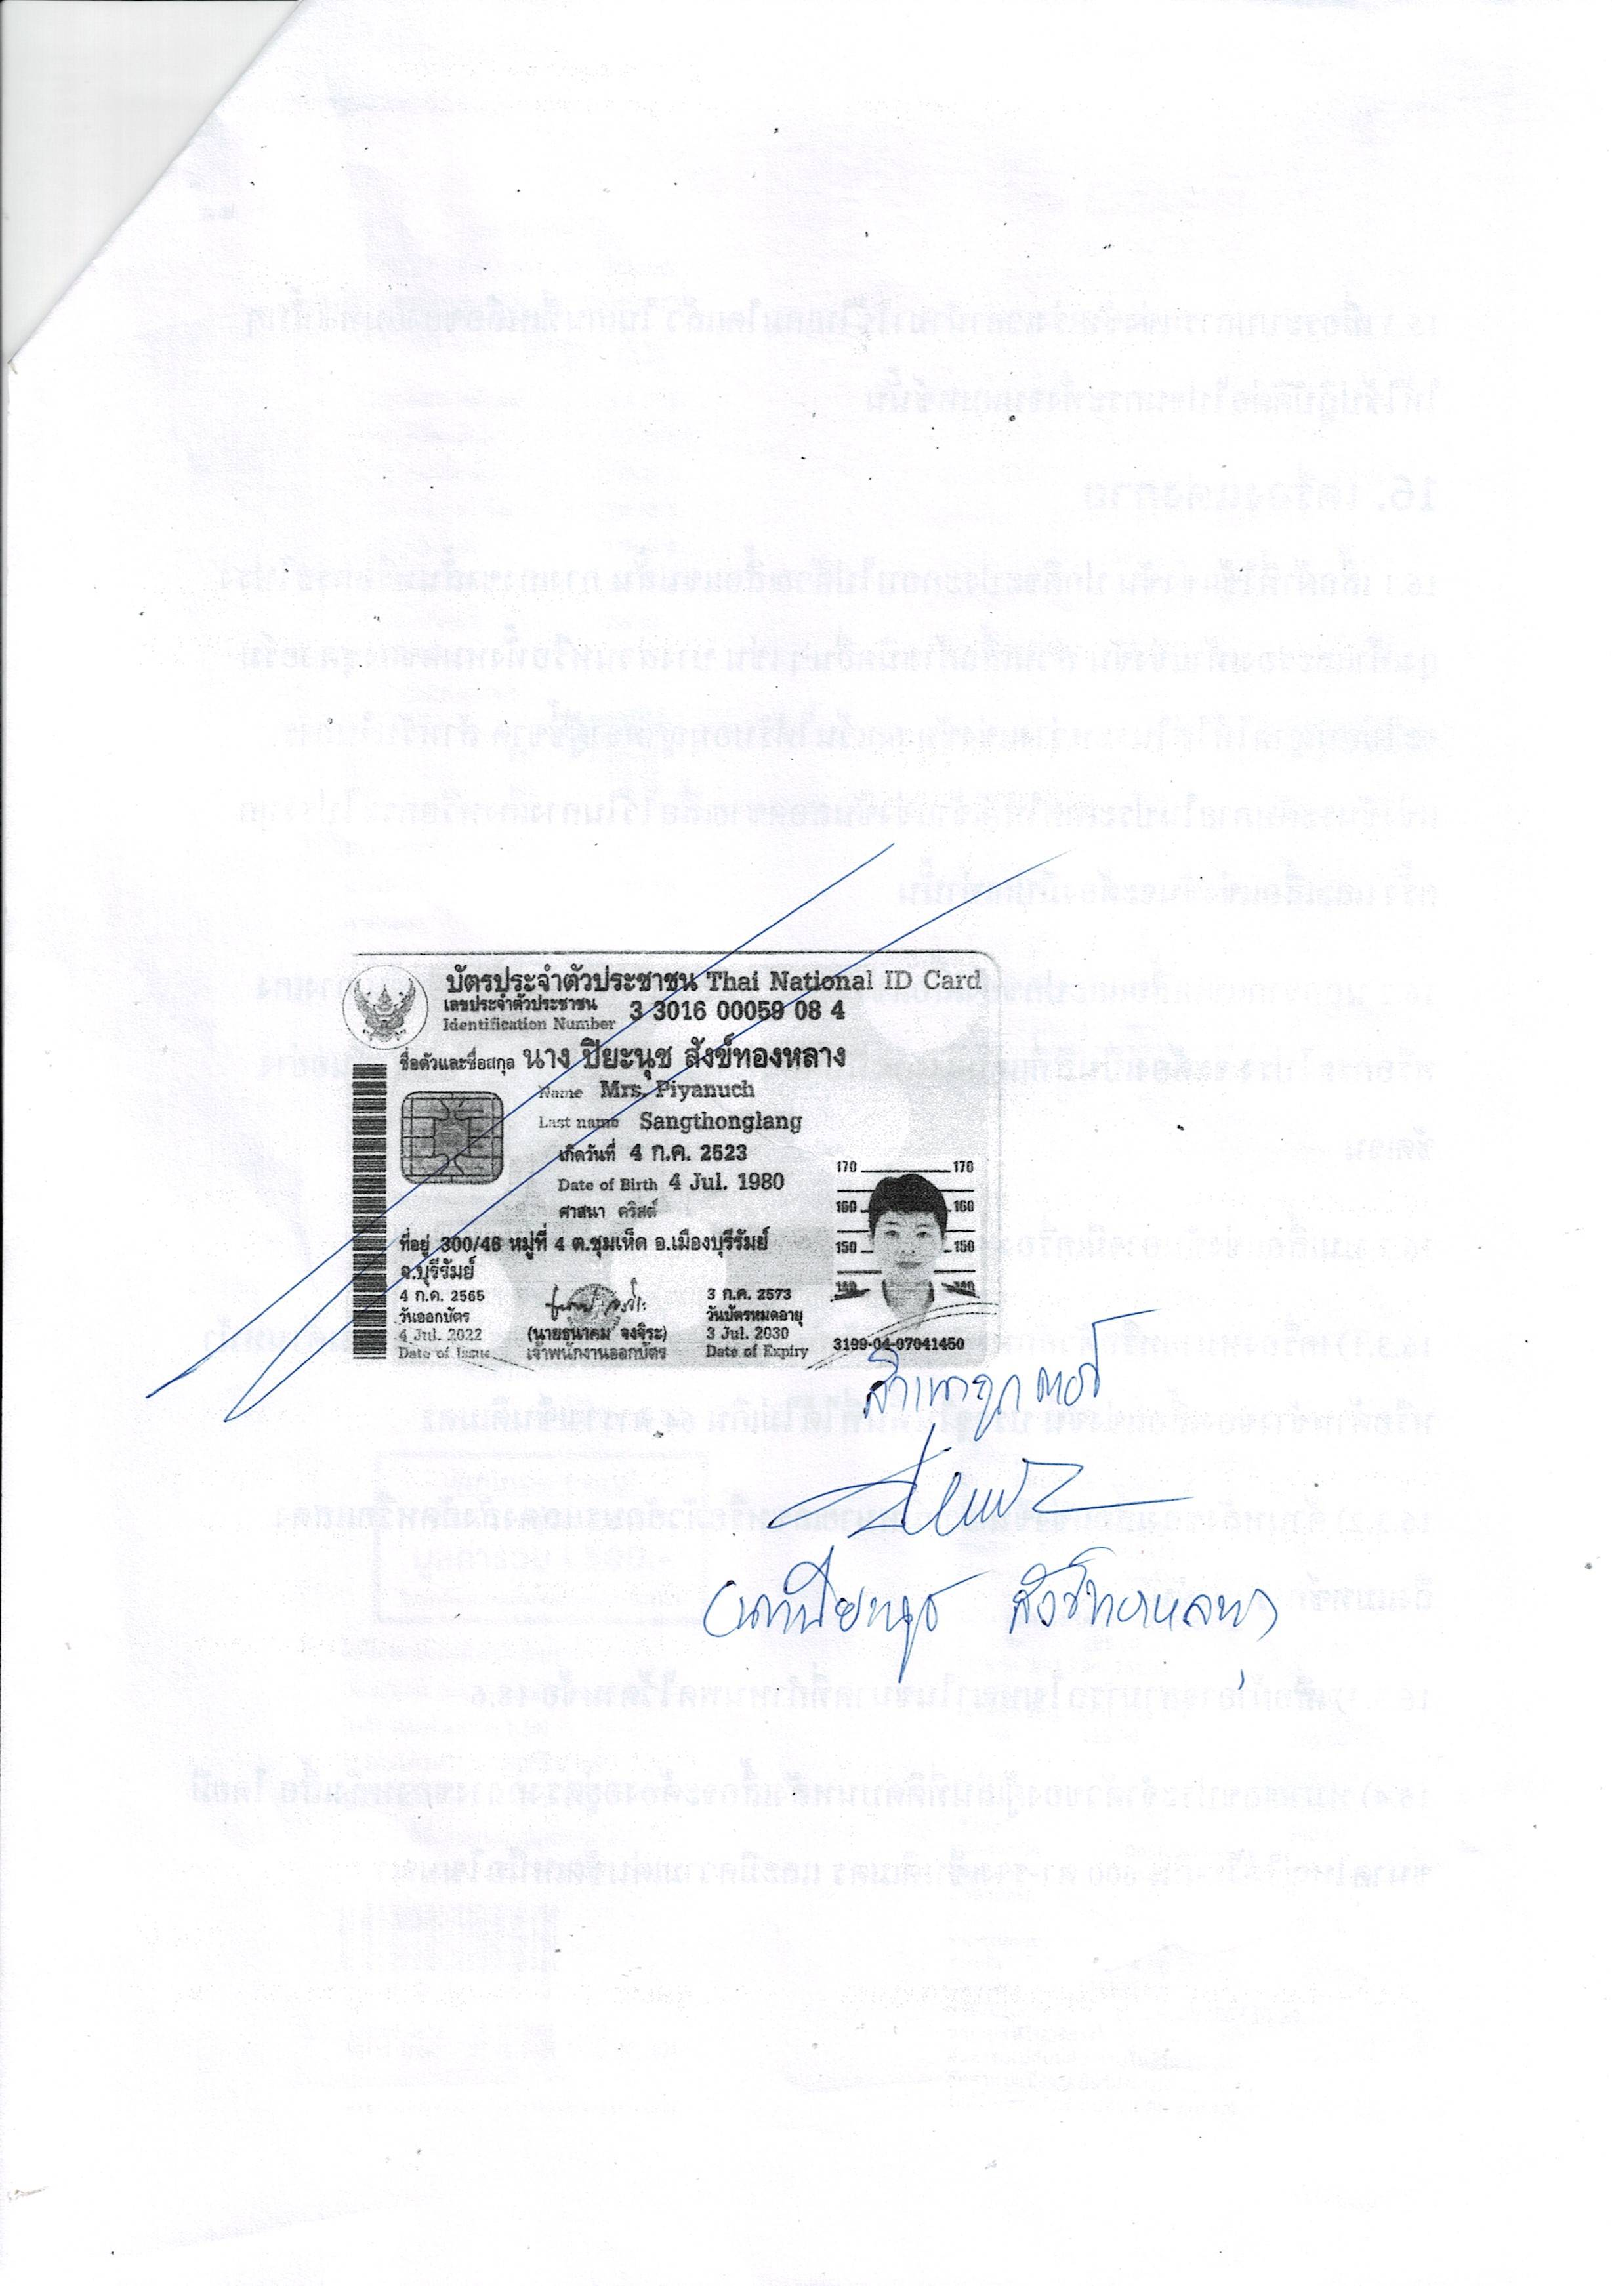

ประมวลภาพการจัดกิจกรรม
“Marie Anusorn Swimming Cup 2024 (MS.S.C) ครั้งที่ 4”
วันที่ 19 – 20 ตุลาคม 2567
ณ สระว่ายน้ำโรงเรียนมารีย์อนุสรณ์ ต.ชุมเห็ด อ.เมืองบุรีรัมย์ จ.บุรีรัมย์

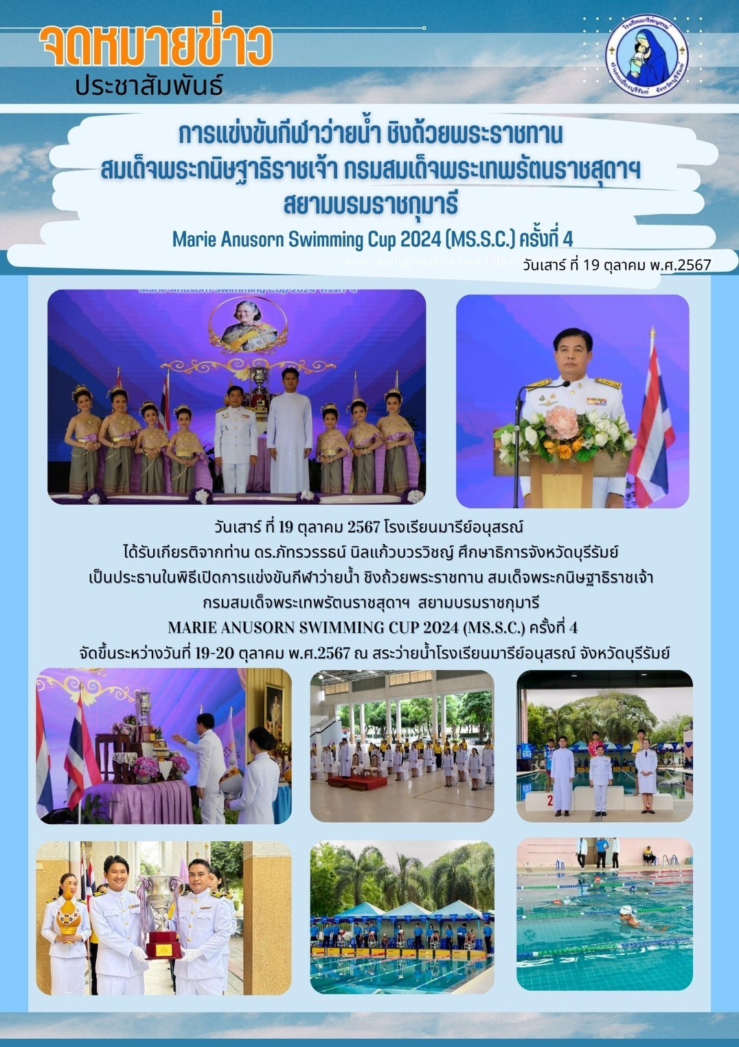

พิธีอัญเชิญถ้วยพระราชทาน
สมเด็จพระเทพรัตนราชสุดา เจ้าฟ้ามหาจักรีสิรินธร รัฐสีมาคุณากรปิยชาติ สยามบรมราชกุมารี
นำโดย ดร.ภัทรวรรธน์ นิลแก้วบวรวิชญ์ ประธานในพิธี
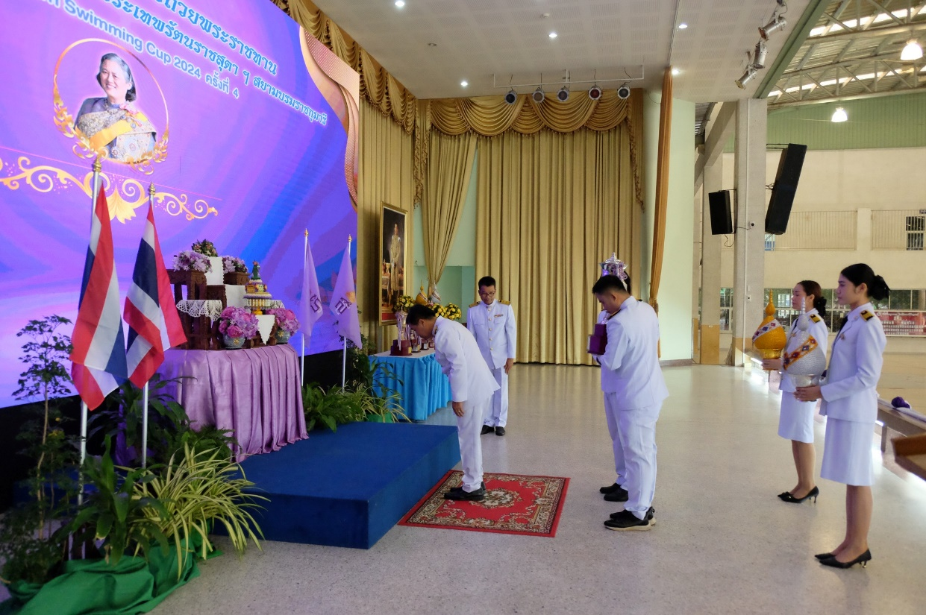

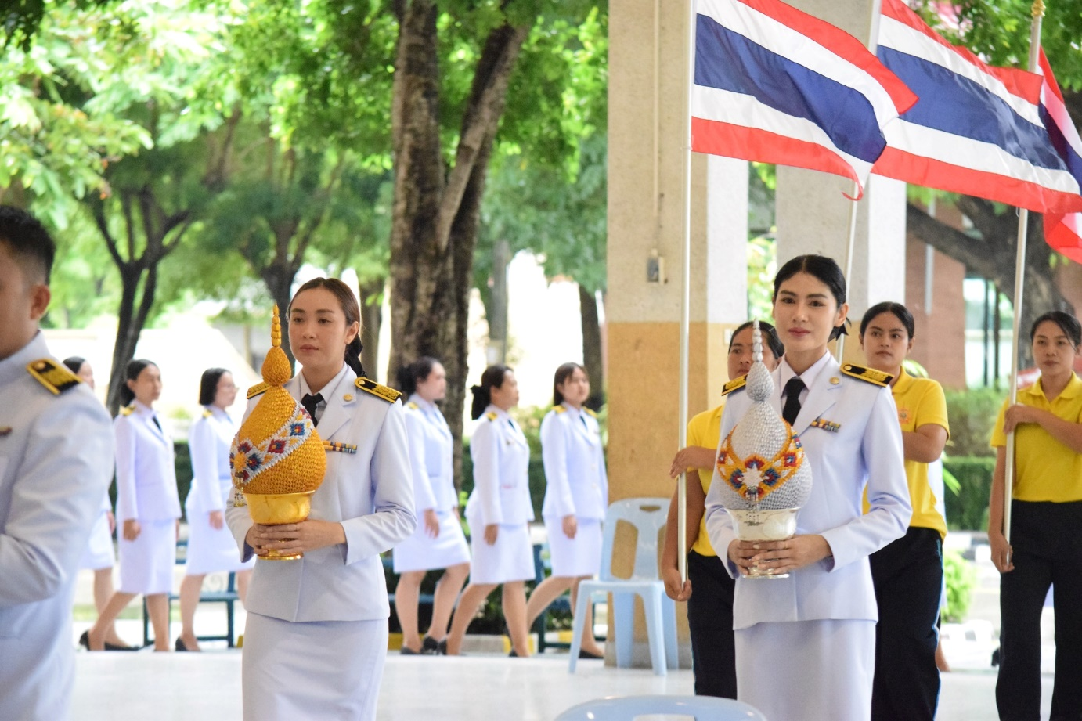

พิธีอัญเชิญถ้วยพระราชทาน
สมเด็จพระเทพรัตนราชสุดา เจ้าฟ้ามหาจักรีสิรินธร รัฐสีมาคุณากรปิยชาติ สยามบรมราชกุมารี
นำโดย ดร.ภัทรวรรธน์ นิลแก้วบวรวิชญ์ ประธานในพิธี
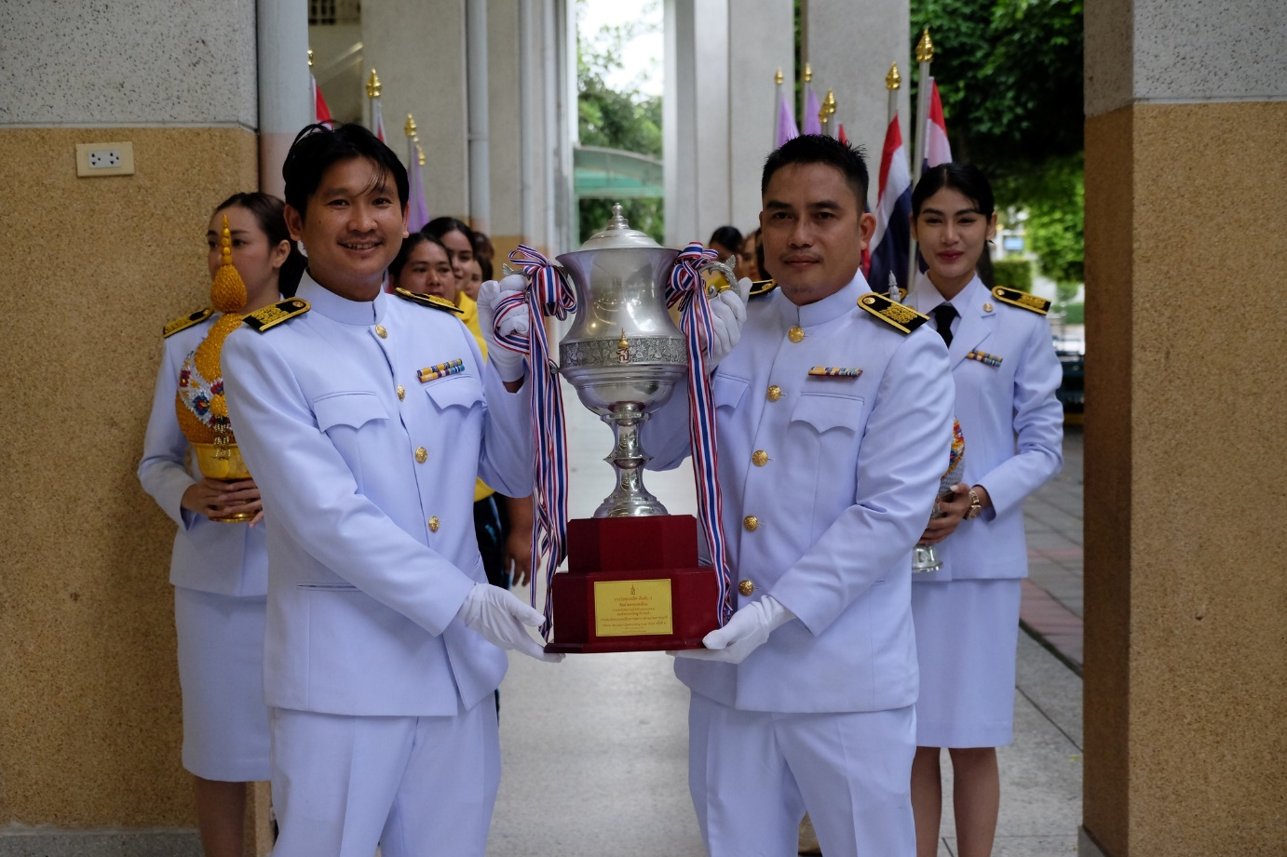
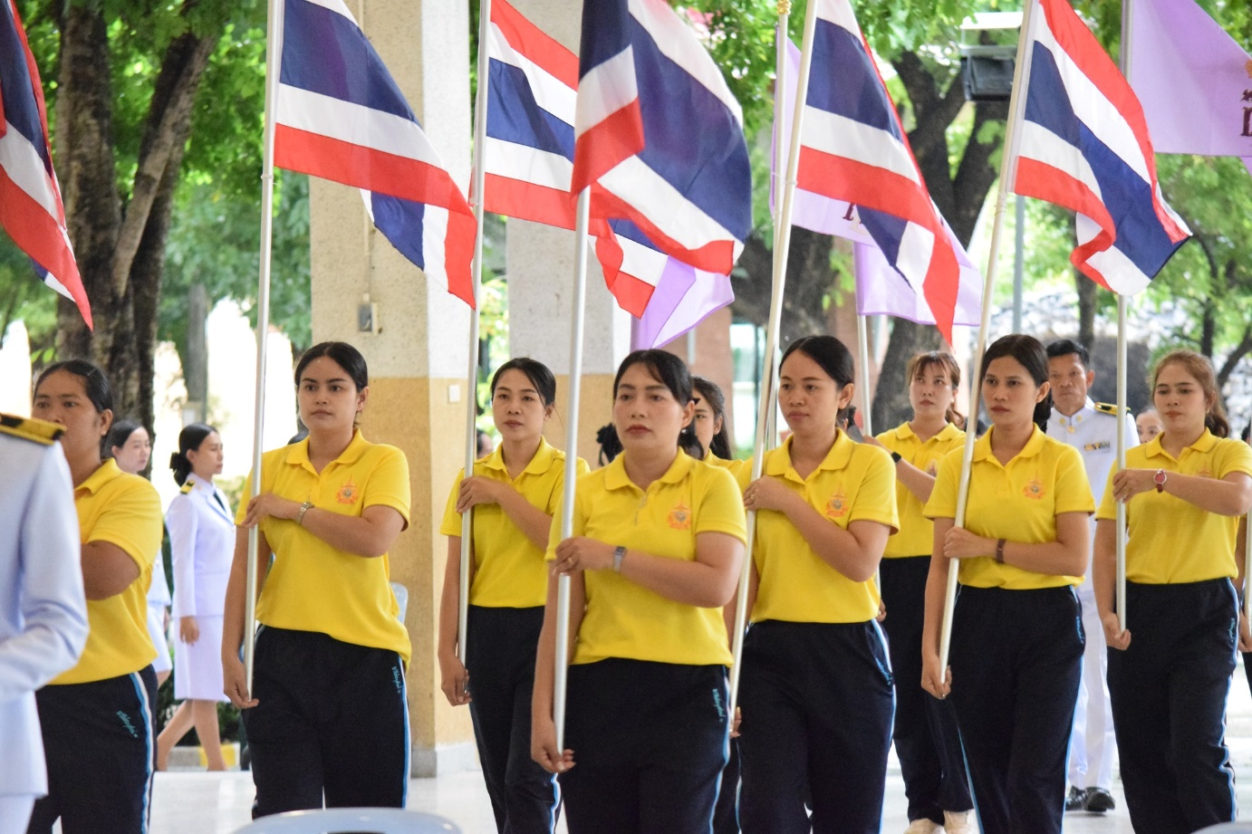

นางภริตพร นวนเท่า กล่าวรายงานจัดการแข่งขัน
Marie Anusorn Swimming Cup 2024 (MS.S.C) ครั้งที่ 4
ดร.ภัทรวรรธน์ นิลแก้วบวรวิชญ์ ประธานในพิธี
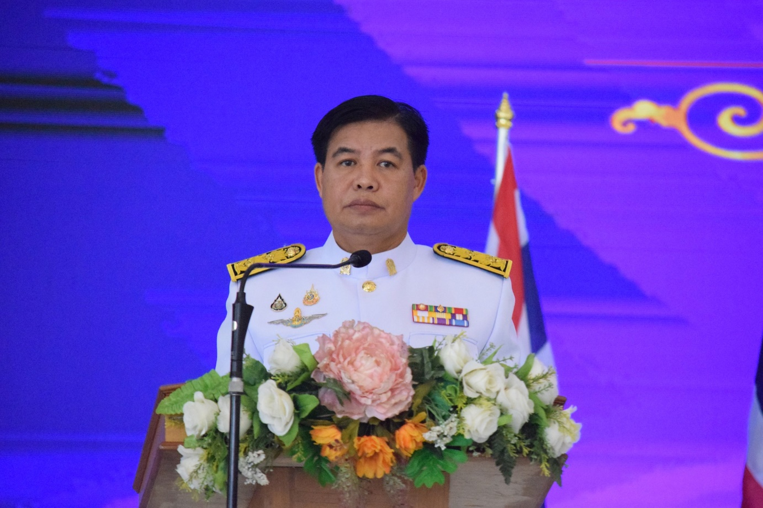
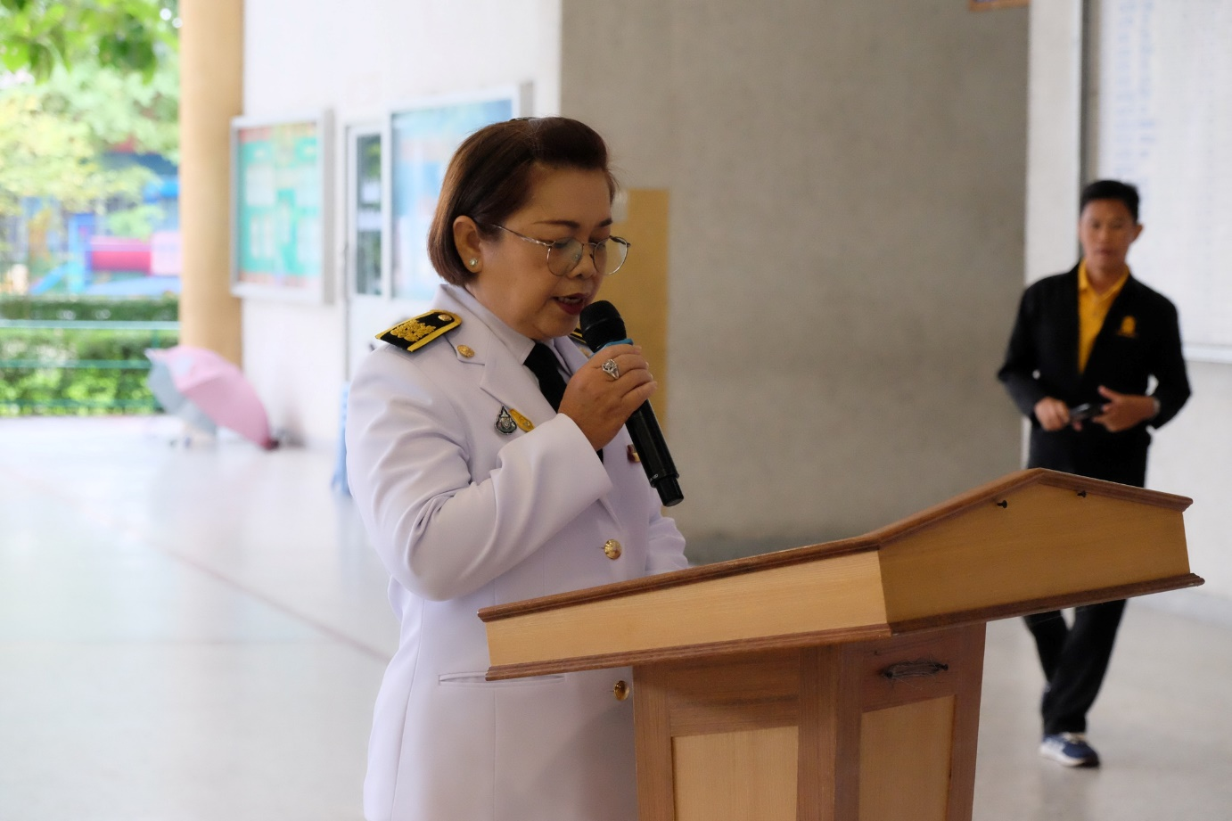
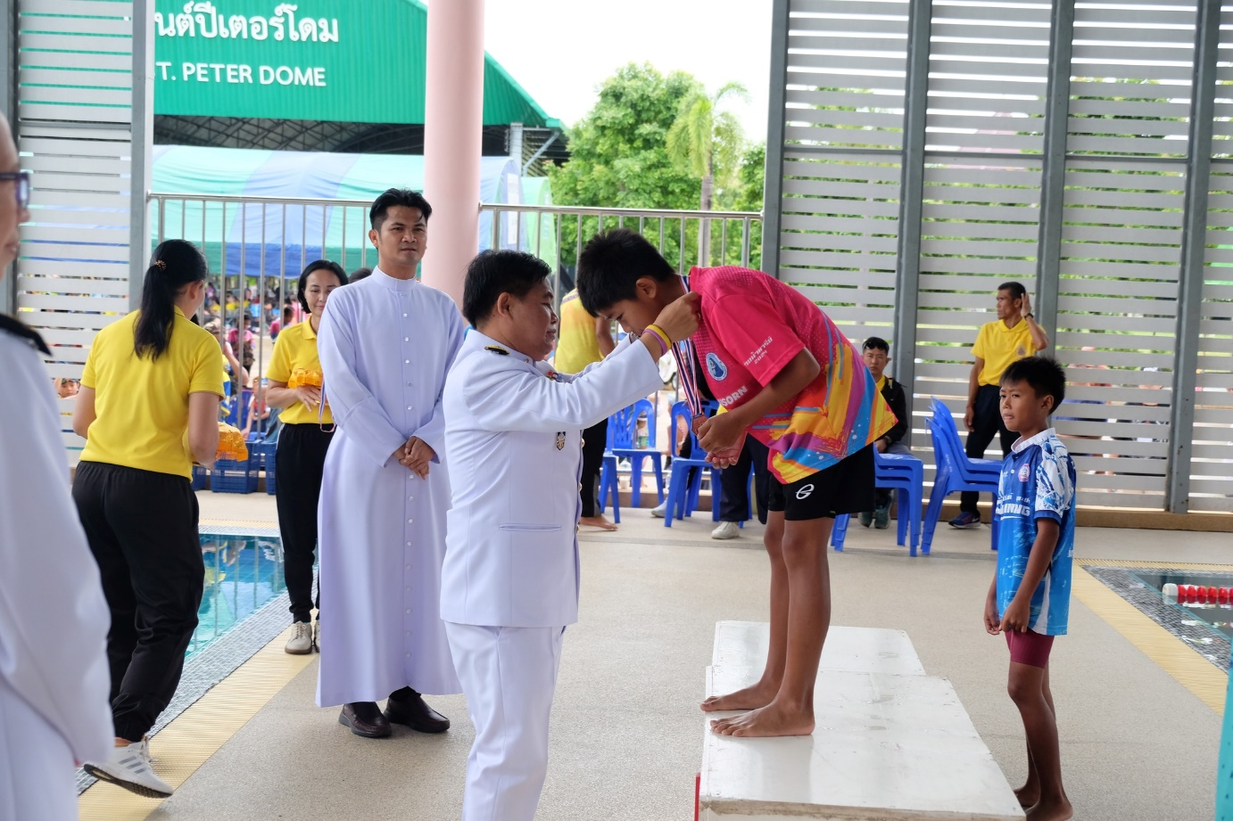

ดร.ภัทรวรรธน์ นิลแก้วบวรวิชญ์ ประธานในพิธี
มอบเหรียญรางวัลให้กับนักกีฬา ชนะเลิศ 1 - 2 - 3

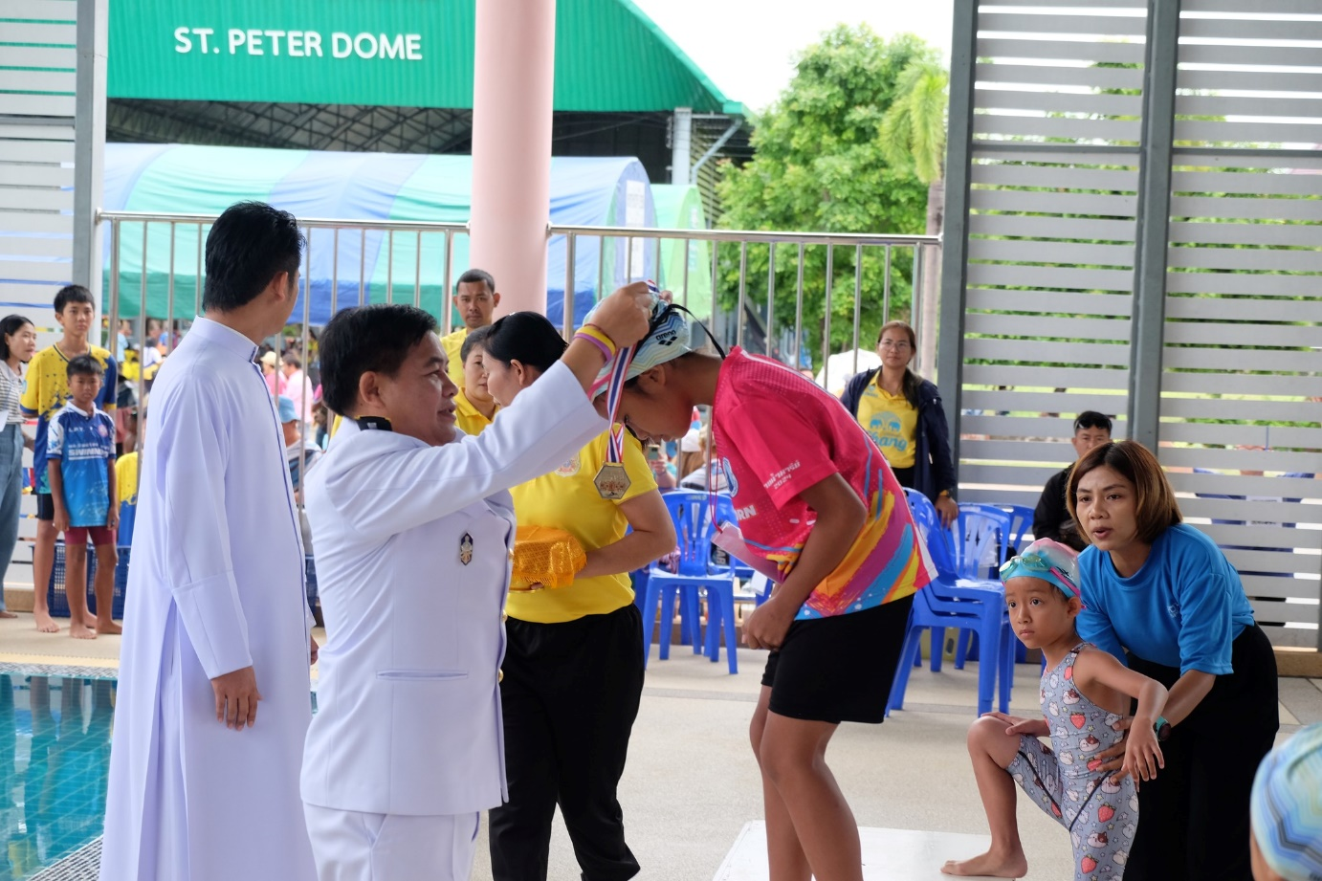

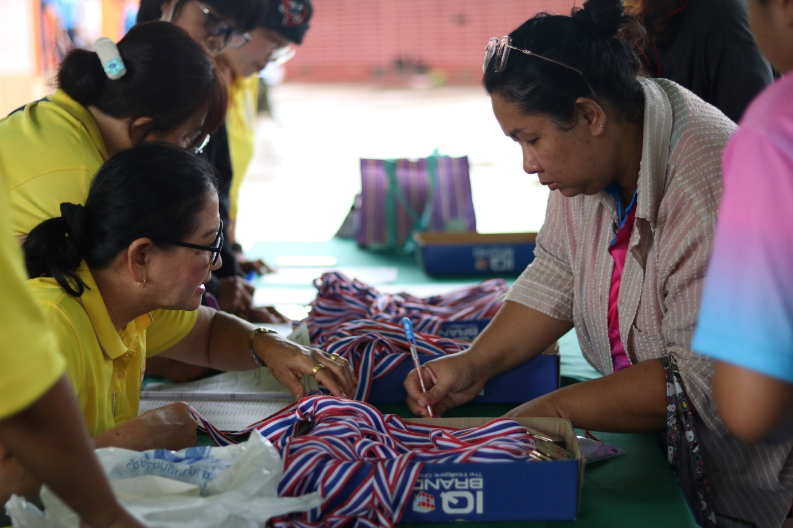

จุดรับเหรียญรางวัล
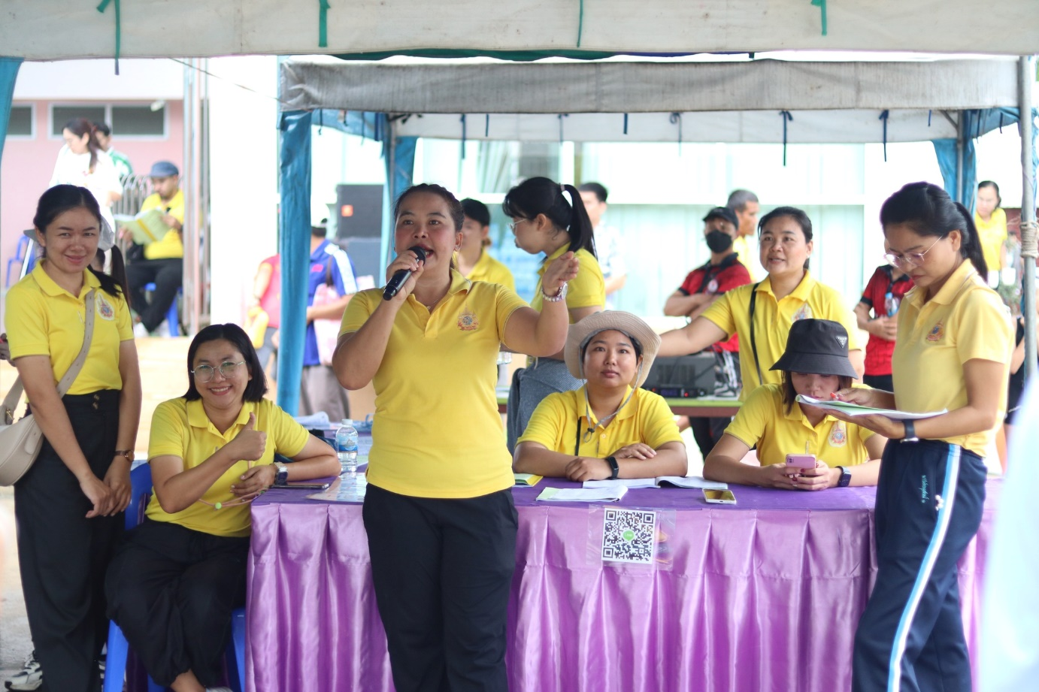

นักกีฬาเข้ารับรายงานตัว

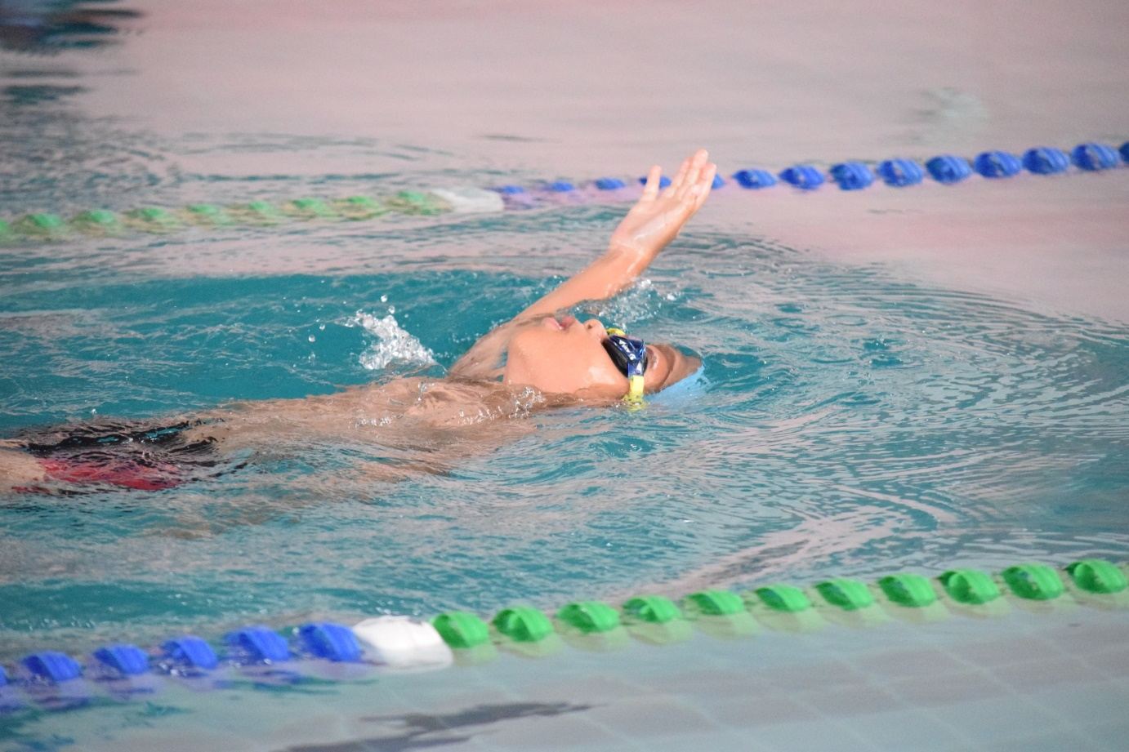

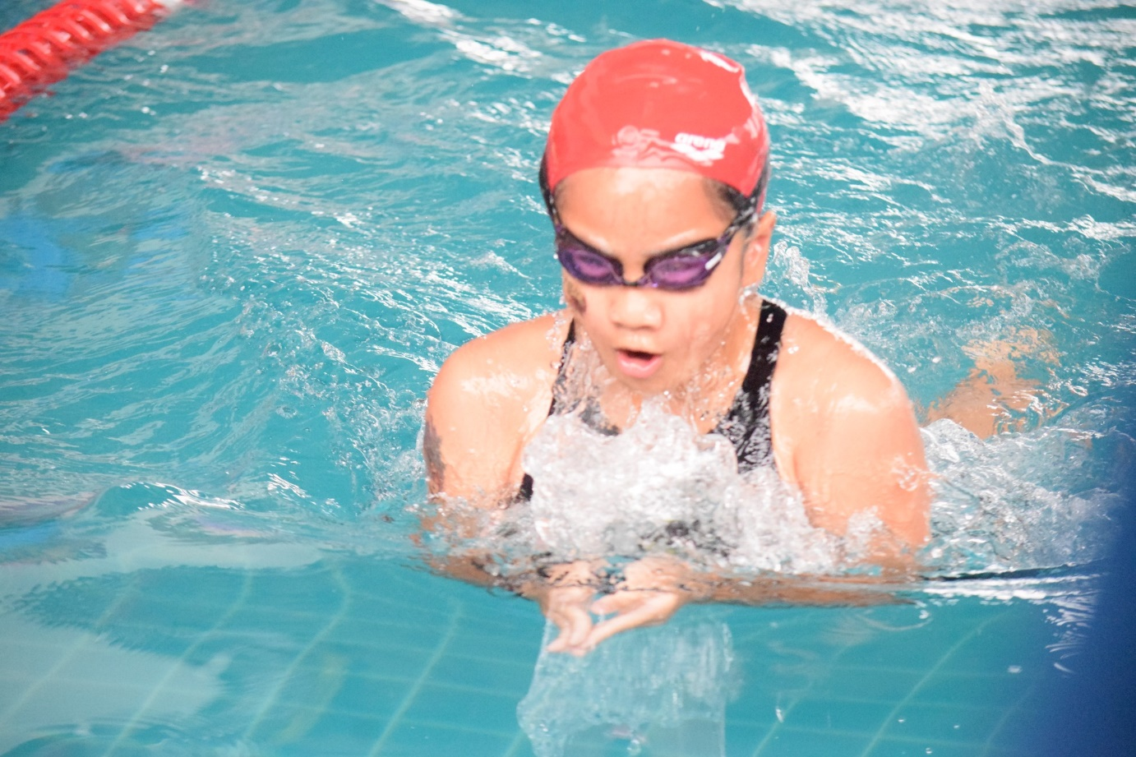

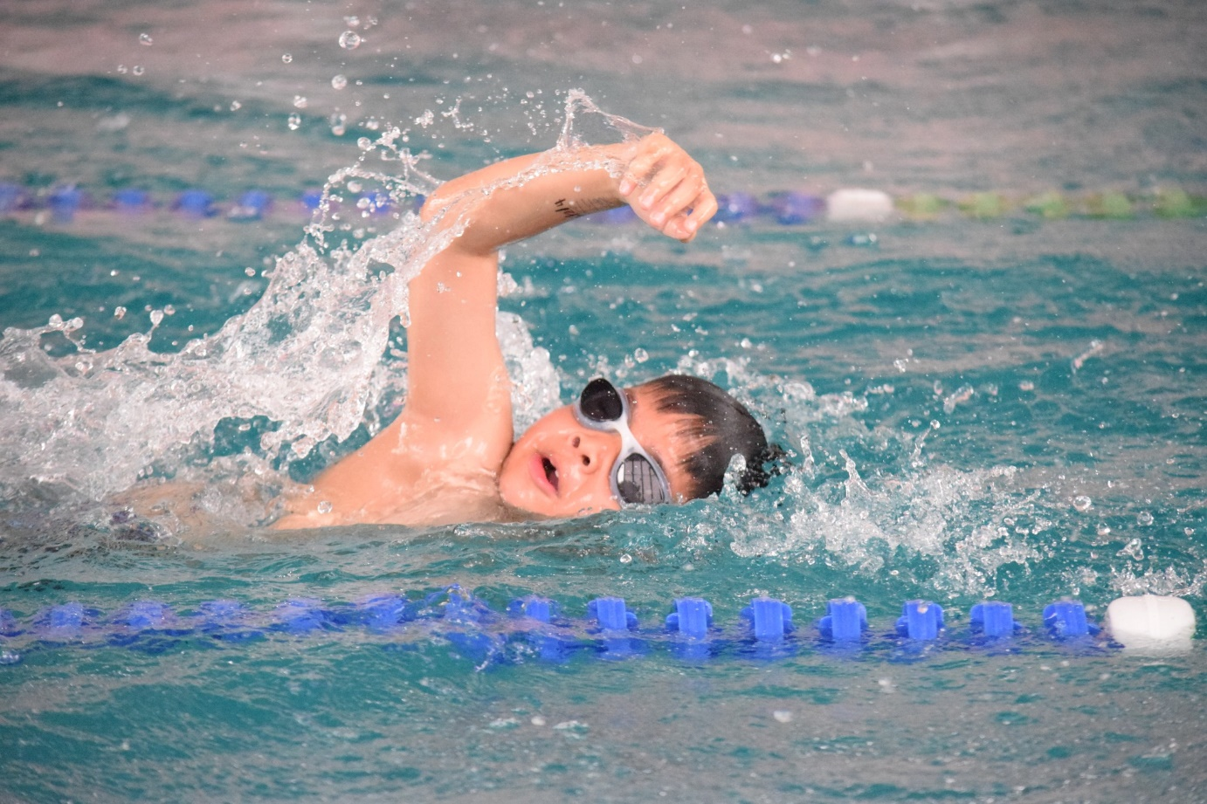

บรรยากาศการแข่งขันว่ายน้ำ

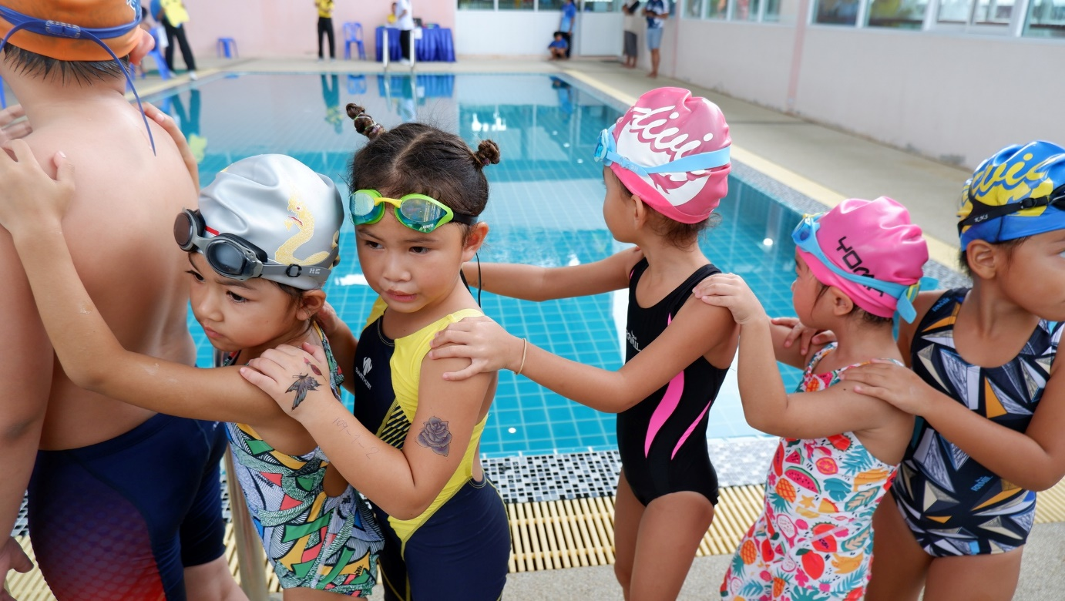

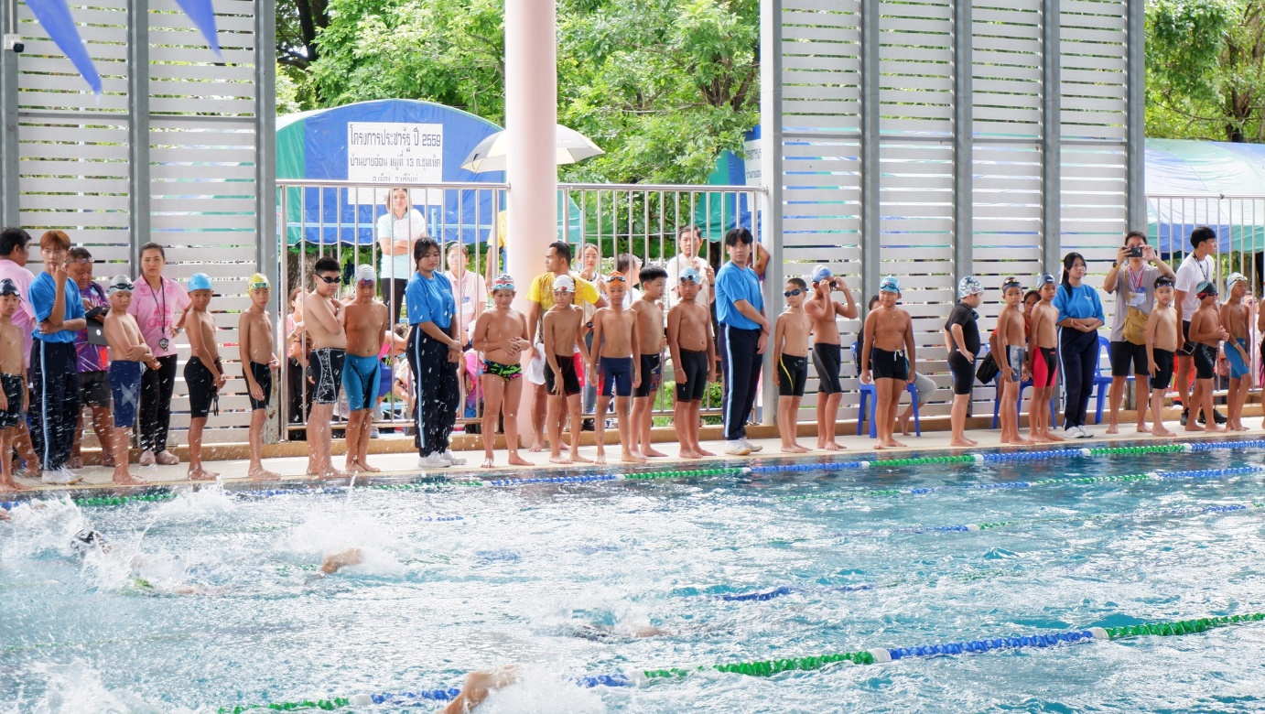

บรรยากาศการแข่งขันว่ายน้ำ

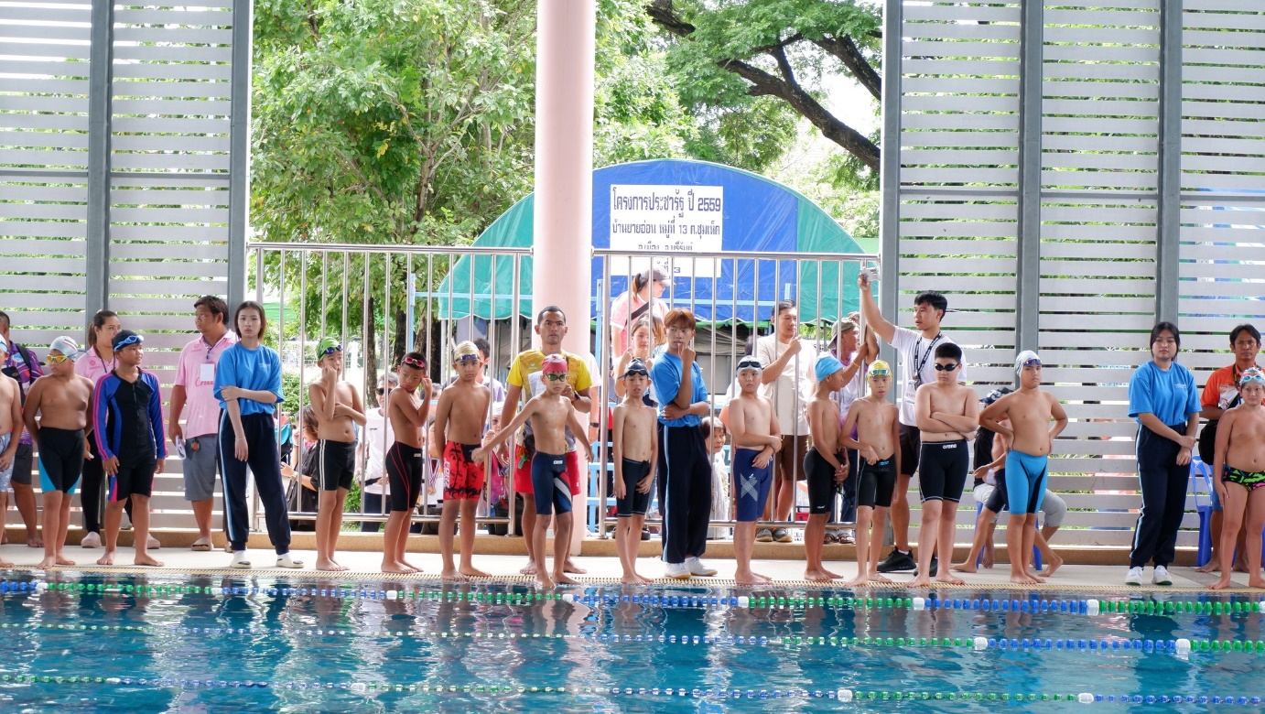

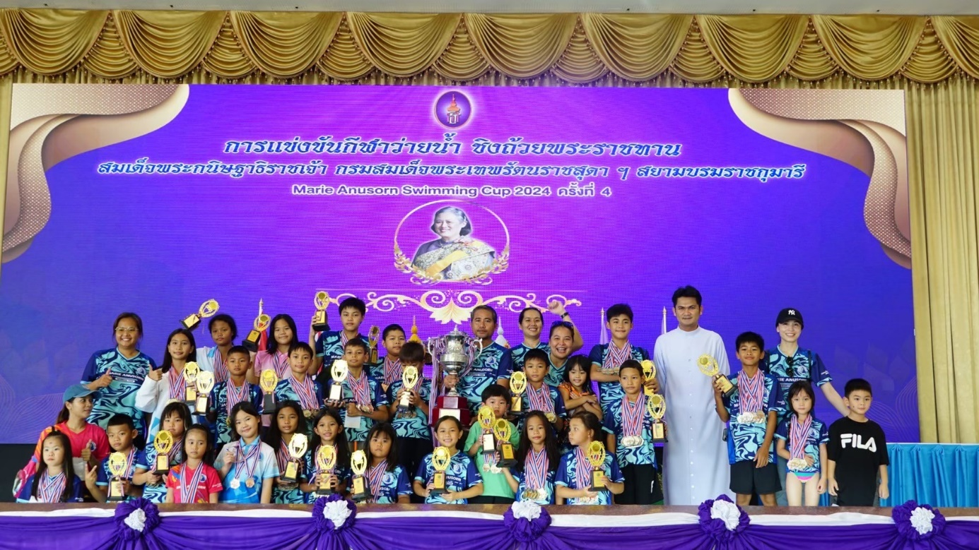

ทีม โรงเรียนมารีย์อนุสรณ์ ชนะเลิศอันดับที่ 1 รับถ้วยรางวัลพระราชทาน
สมเด็จพระเทพรัตนราชสุดา เจ้าฟ้ามหาจักรีสิรินธร รัฐสีมาคุณากรปิยชาติ สยามบรมราชกุมารี

